Moduldokumentation

Modul Custom User Interface Elements (cuie)

Simon Wächter

2018

Inhalt

1 Einleitung 7

1.1 Einleitung 7

1.2 Lernziele 7

1.3 Prüfungen 7

2 Woche 1 8

2.1 Einführung 8

2.2 Die Aufgabe 14

2.3 Ergebnisse vom letzten Semester 14

2.4 Literatur/Unterlagen 16

2.4.1 Vorlesungsunterlagen 16

2.4.2 Gerrit’s Friday Fun Components 17

2.4.3 Programmierzentrum 17

2.5 Arbeitsumgebung 17

2.6 Semesterplan 18

2.7 Organisatorisches 19

2.8 Hello World 19

2.9 Übersicht 19

2.9.1 Courseware Projekt aufsetzen 20

2.9.2 Application Lifecycle 21

2.10 Demo Template 22

2.10.1 Starterklasse für den Rahmen 22

2.10.2 UI Klasse für den Content 23

2.11 Standard Controls 24

2.11.1 Einfache Controls 24

3 Woche 2 26

3.1 CSS 26

3.1.1 Trennung von Funktionalität und Style 26

3.1.2 Verbinden der Java-Applikation mit dem Stylesheet-File 26

3.1.3 Ausschnitt aus modena.css 27

3.1.4 CSS Rule 27

3.1.5 CSS Selector Types 28

3.1.6 CSS Colors 28

3.1.7 JavaFX CSS Reference Guide 29

3.1.8 CSS Button Properties 29

3.1.9 CSS Beispiel 30

3.1.10 Styling des Demo-Template Buttons 30

3.1.11 Definition einer neuen Style Class 31

3.1.12 Definition einer ID 31

3.2 Einbinden von Fonts 32

3.2.1 Einbinden von Fonts 32

3.2.2 fonts.css 32

3.3 Iconic Fonts 33

3.3.1 Beispiel 33

3.3.2 fonts.css 34

3.3.3 Styling von Buttons und SimpleControls 34

3.3.4 CSS für Table und Scrollbar 35

3.3.5 CSS Properties einer Scrollbar 36

3.3.6 modena.css 36

3.3.7 Scenic Vuew 37

3.3.8 JavaFX im Browser 37

3.3.9 Gluon 38

3.3.10 Table und Scrollbar Styling 38

3.4 CSS für Custom Controls 39

3.5 CSS Playgrounds 41

3.5.1 Gradient Playground 41

3.5.2 Path Playground 42

4 Woche 3 43

4.1 Übersicht 43

4.2 Erstes Custom Control LED 43

4.2.1 Einleitung 43

4.2.2 Frame 46

4.2.3 Frame mainOff 47

4.2.4 Frame mainOn 48

4.2.5 Highlight 49

4.3 Weitere Beispiele 50

4.4 Resizing 54

4.5 Übungen 58

5 Woche 4 60

5.1 Rekapitulation 60

5.1.1 Custom Elemente 60

5.1.2 The Choice is Yours 60

5.1.3 Take the CSS pill 61

5.1.4 Take the Java pill 61

5.1.5 Kreispunkte berechnen 62

5.1.6 Thema heute: Interaction 62

5.2 Übersicht 63

5.3 Properties 63

5.3.1 JavaFX Property 63

5.3.2 Anlegen einer Property 64

5.4 Event Handling 65

5.4.1 Event Handler 65

5.5 ChangeListener 65

5.5.1 ChangeListener 65

5.5.2 An-/Ausschalten via MouseClick 66

5.5.3 Properties im CustomControl 67

5.5.4 Custom Controls einer Applikation 67

5.6 Bindings 68

5.6.1 Generell 68

5.6.2 Unidirectionales Binding 68

5.6.3 Bidirectionales Binding 68

5.6.4 Bindings definieren 69

5.6.5 Regeln 69

5.7 Presentation Model 70

5.7.1 Trennung von Was und Wie 70

5.7.2 Verwendung von PresentationModel 70

5.7.3 Austausch von UI Elementen 72

5.7.4 Businesslogik ist im Presentation Model 72

6 Woche 5 73

6.1 Range Control als Custom Element 73

6.1.1 Vorbild 73

6.1.2 Custom Controls brauchen Properties 73

6.1.3 Vereinfachtes Beispiel 74

6.1.4 Feature: Minimum und maximal Werte 76

6.1.5 Feature: Zentrierter Text 76

6.1.6 Feature: Ticks 76

6.1.7 Feature: Tick Labels 77

6.2 Template 77

6.3 Transitions 77

6.3.1 Transitions 77

6.3.2 TranslateTransition 78

6.3.3 RotateTransition 78

6.3.4 Weitere Tansition 79

6.3.5 Weitere Optionen bei Transitions 79

6.4 Interpolator 80

6.4.1 Übersicht 80

6.4.2 Interpolator 80

6.5 TransitionPlayground 81

7 Woche 6 82

7.1 AnimationTimer 82

7.2 KeyFrames 84

7.3 KeyFramePlayground 85

7.4 StatusIcon 85

7.5 SlimValueDisplay 87

7.6 Review 89

8 Woche 7 90

9 Woche 8 91

9.1 StyleableProperty 91

9.1.1 Einleitung 91

9.1.2 Jedes StylableProperty braucht CssMetaData 92

9.1.3 Factory zum Bau von CssMetaData (Schritt 1) 92

9.1.4 StyleableProperty & CssMetaData (Schritt 2) 93

9.1.5 Beispiel anhand des LED Widgets 93

9.1.6 Factory zum Bau von CssMetaData (Schritt 1) 94

9.1.7 StylableProperty & CssMetaData (Schritt 2) 94

9.2 Template erweitern 95

9.3 Implementierungsalternativen 95

9.4 Control, Skin und CSS 96

9.4.1 Einleitung 96

9.4.2 Grund 1: Übersichtlichkeit bei vielen Parts und Properties 97

9.4.3 Grund 2: Wiederverwendung gleicher Control-Klassen 99

9.4.4 Grund 3: Zentralisierung von Präsentationslogik 101

9.4.5 Übung: Neuer Skin für NumberRangeControl 103

9.5 Medusa 104

9.6 Setup 105

9.7 Gauges Playground 105

9.8 Clock Playground 106

10 Woche 9 107

11 Woche 10 108

11.1 Semesterplan 108

11.2 Fokus auf Anzeigeelemente 108

11.3 Businessapplikationen 112

11.3.1 Werkzeuge für Sachbearbeiter 112

11.3.2 Formulare, Formulare und Formulare 112

11.3.3 Mindestanforderungen an Business Controls 113

11.3.4 DateControl 113

11.3.5 Float 114

11.3.6 IntegerRange 114

11.3.7 TimeControl 114

11.4 TimeControl Manufactory 115

11.4.1 Arbeiten pro Mindestanforderung 115

11.4.2 Pair Programming wird zu Class Programming 115

11.5 TimeValue 116

11.6 Label 116

11.7 Mandatory/Optional 117

11.8 ReadOnly/Editable 118

11.9 Codereview und Refactoring 118

11.9.1 Übersicht 118

11.9.2 Gute Control-Klasse 119

11.10 Test 120

11.11 Valid/Invalid 121

11.11.1 Übersicht 121

11.11.2 Icons visualisieren Valid/Invalid-Zustand 121

11.12 Forgiving Format 122

11.12.1 Verhalten im TimeControl Beispiel 122

11.12.2 PseudoClass 122

11.13 Keyboard Unterstützung 123

11.14 DropDownChooser 123

11.14.1 DropDownChooser ist ein komplettes CustomControl 123

11.14.2 Ein/Ausblenden des PopUps 124

11.15 Zusammenfassung 124

11.15.1 Übersicht 124

11.15.2 Smart Fortwo ED 125

11.15.3 Ws4c UI Engineering 125

12 Woche 11 126

13 Woche 12 127

14 Woche 13 128

15 Woche 14 129

16 Woche 15 130

17 Woche 16 131

# Einleitung

## Einleitung

Dieses Dokument stellt die Moduldokumentation für das Modul cuie dar. Allfällige Unterlagen sind im Modulordner zu finden.

## Lernziele

Das Modul beinhaltet folgende Lernziele:

* Die Studierenden sind in der Lage Entwürfe für produkt- und nutzerspezifische UI-Elemente, die mit Grafiktools wie Adobe Illustrator oder Sketch erstellt wurden, in hoher Code-Qualität zu programmieren.
* Die Studierenden können eigenständige UI-Komponenten erstellen, um diese anderen Personen zur Verfügung zu stellen und in Applikationen zu integrieren. Sie beherrschen die dafür notwendigen, bewährten Programmierkonzepte und können diese sicher anwenden.
* Die Studierenden kennen den Umfang der Standard-UI-Bibliotheken und können das Erscheinungsbild der darin enthaltenen Standard-UI-Elemente gezielt anpassen.
* Die Studierenden können systematisch den Entwurf eines neuen UI-Elements in eine lauffähige Software-Komponente umsetzen und die dafür notwendigen Werkzeuge produktiv einsetzen.

## Prüfungen

Die Modulnote setzt sich aus mehreren Komponenten zusammen:

* Zwei zwingenden Hausarbeiten zu Custom Controls mit 0 bis 2 Punkten
* Entwicklung der Custom Controls für AquaPowerFX
* Präsentation an der Poster-Session mit 1 oder 4 Punkten
* Bewertung der vorgestellten Custom Controls mit Maximal 1 Punkt
* Integration der Custom Control in OOP2 mit je 0.5 Punkten

# Woche 1

## Einführung

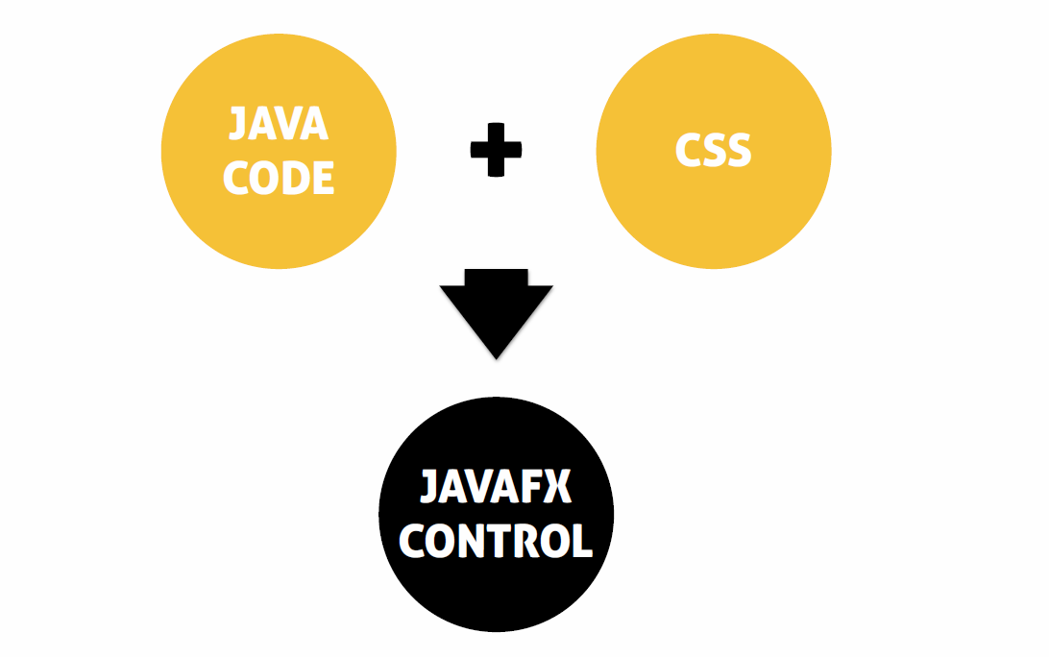

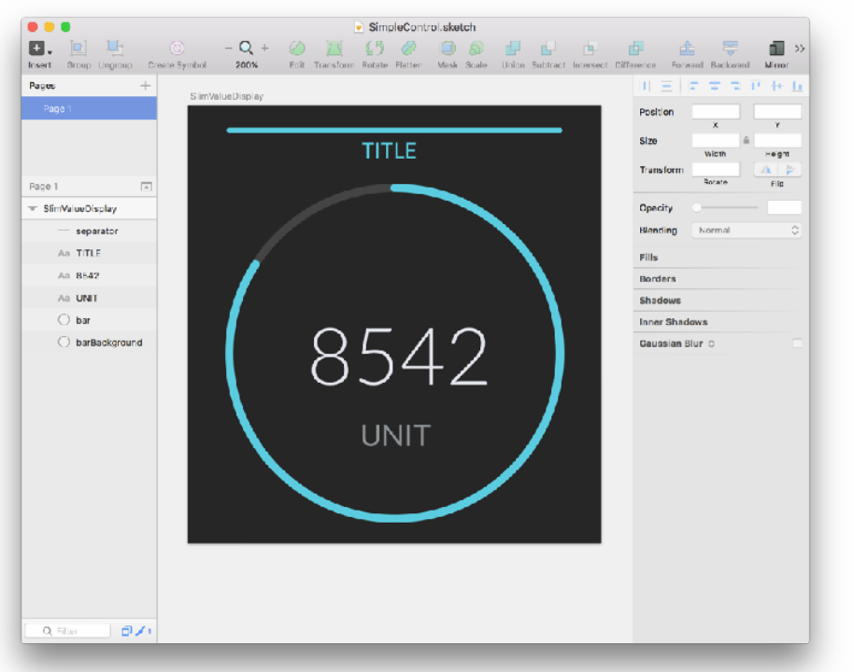

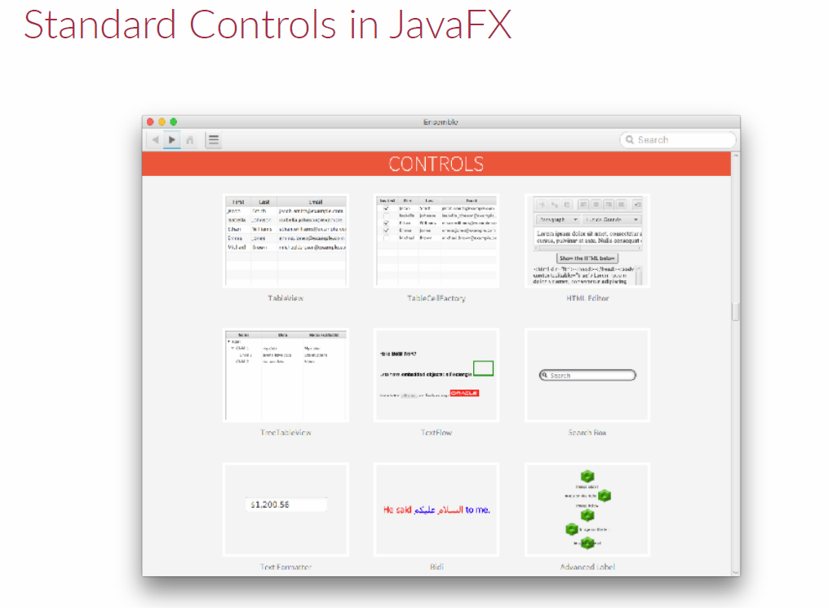

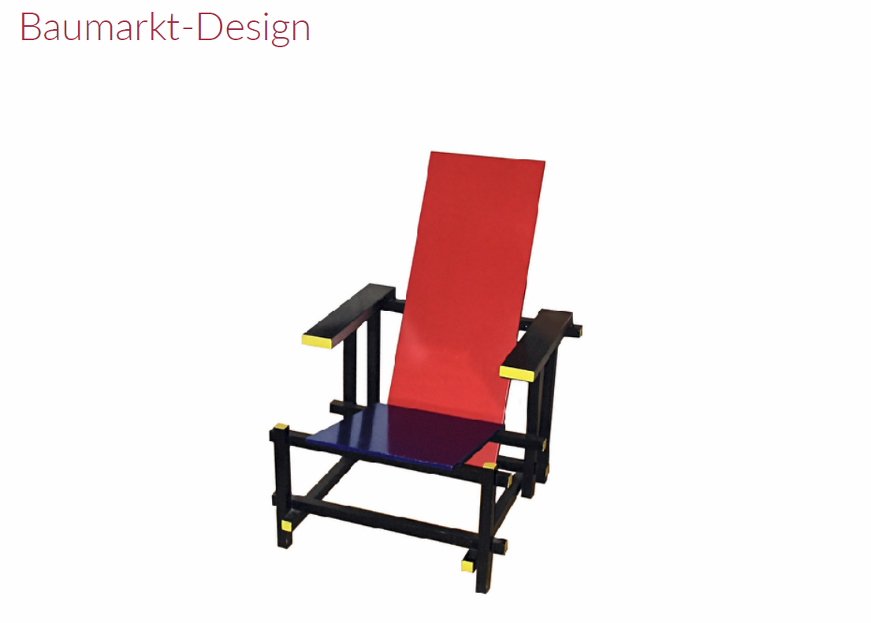

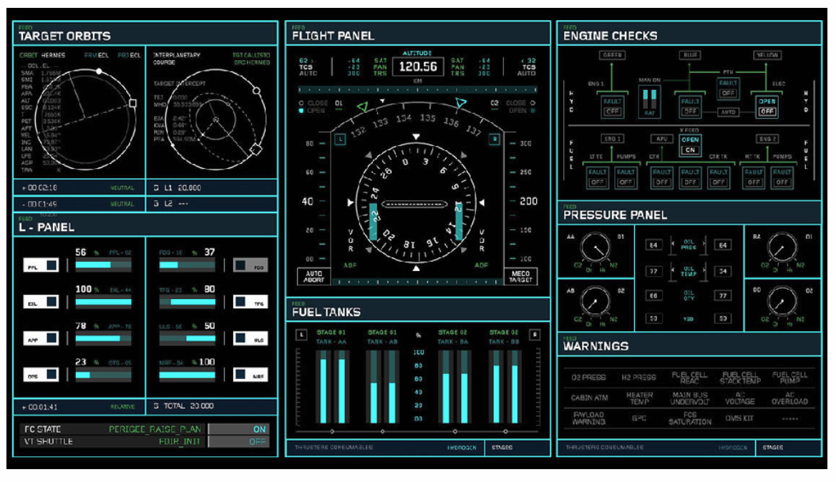

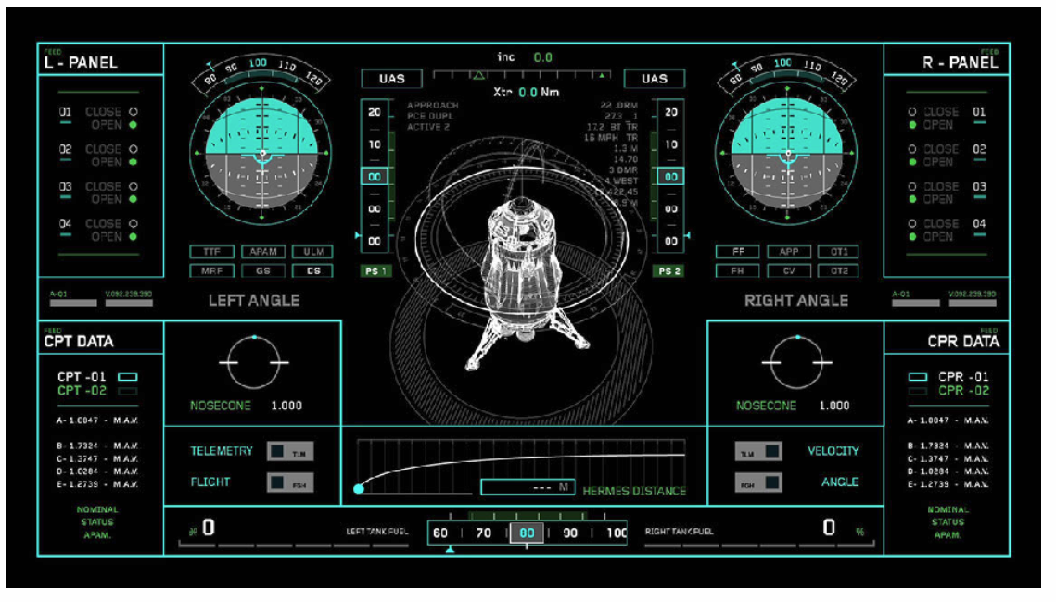

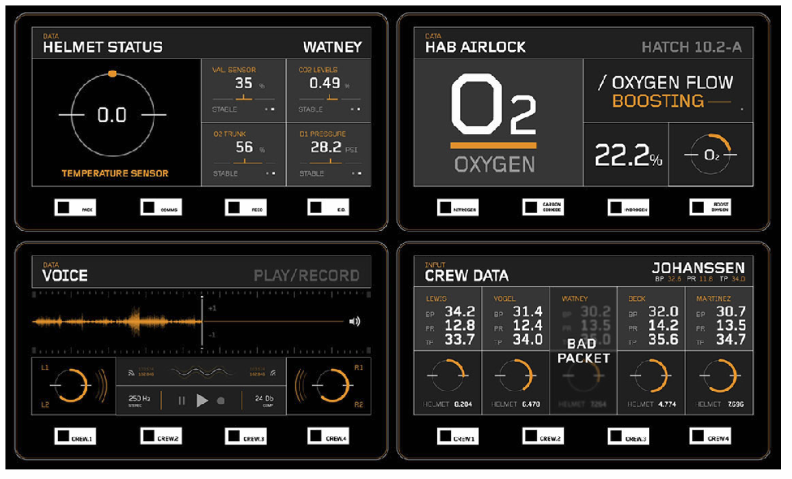

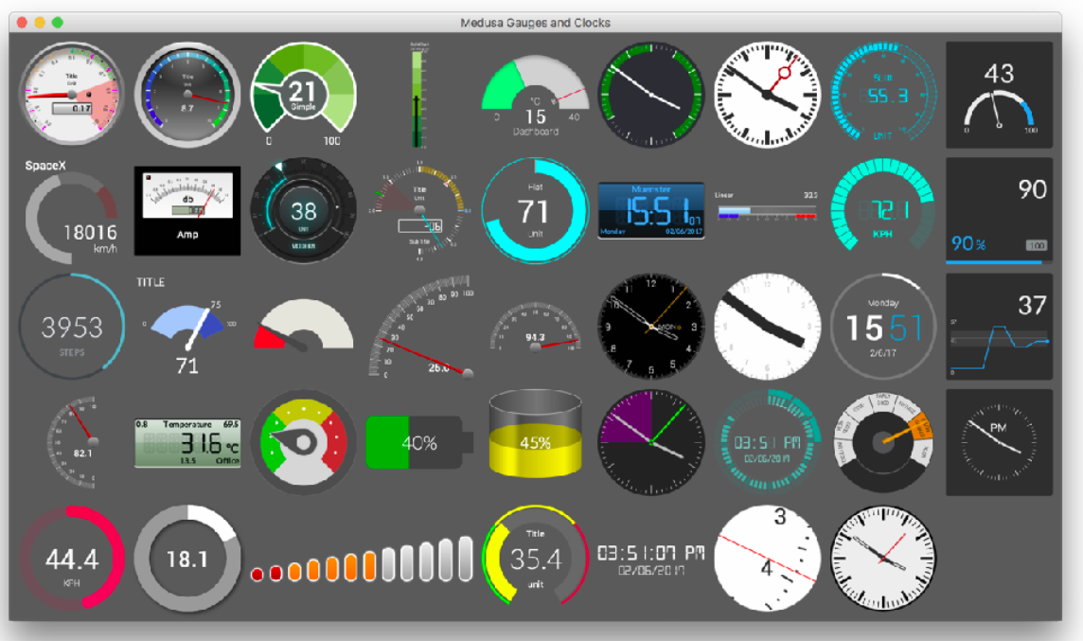

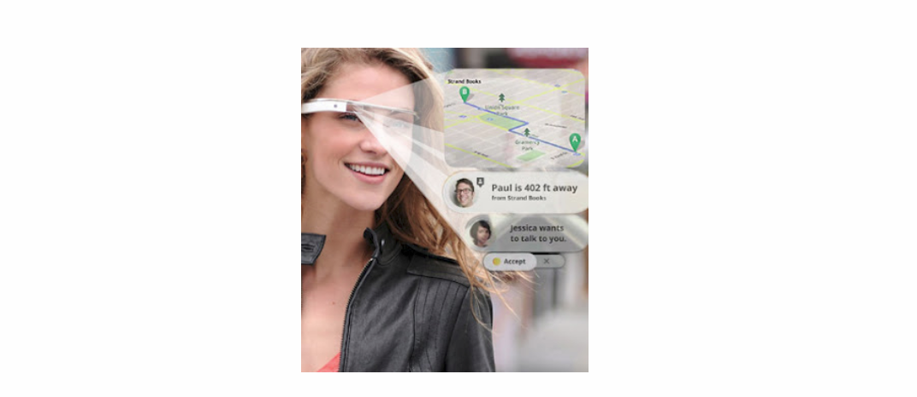



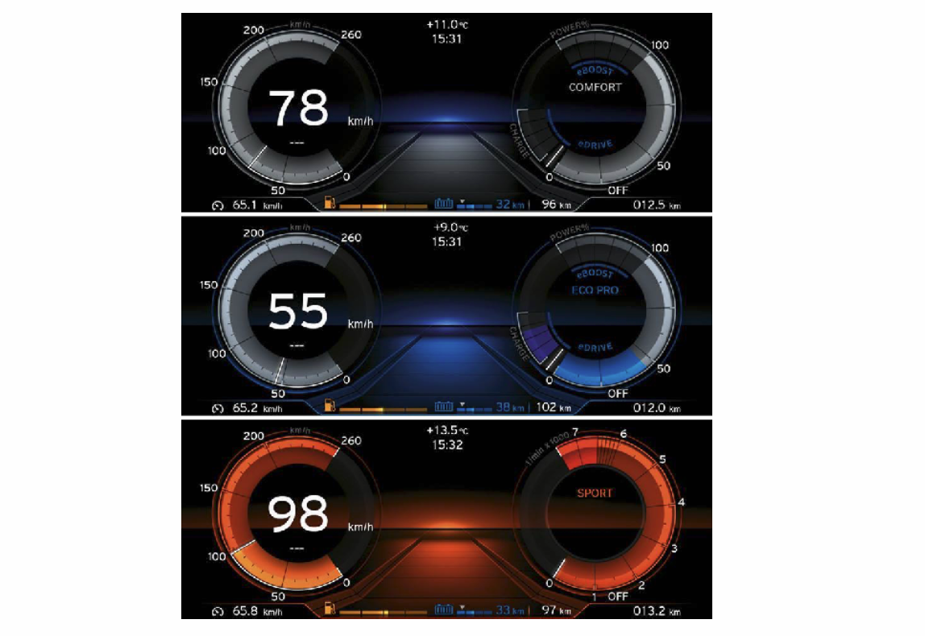

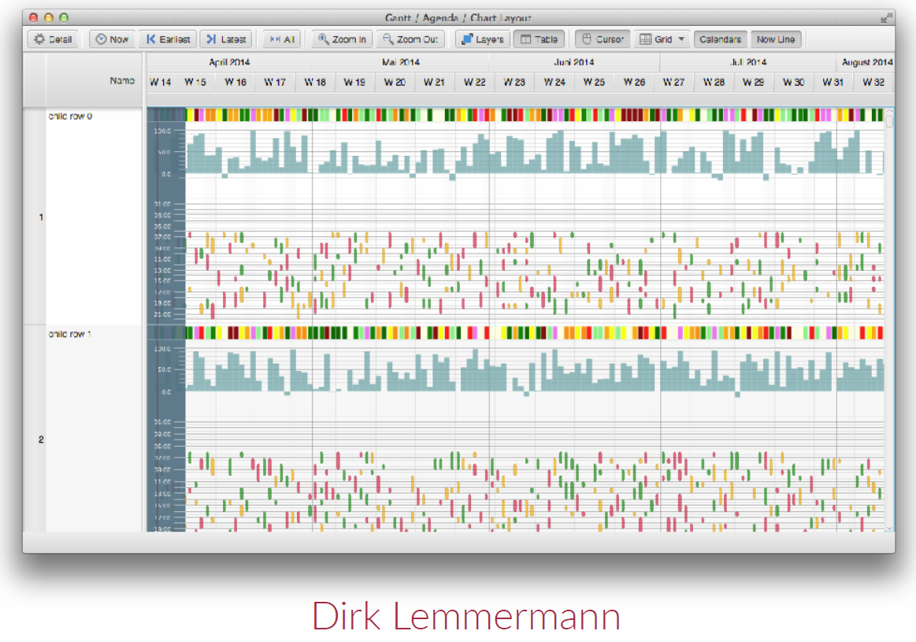

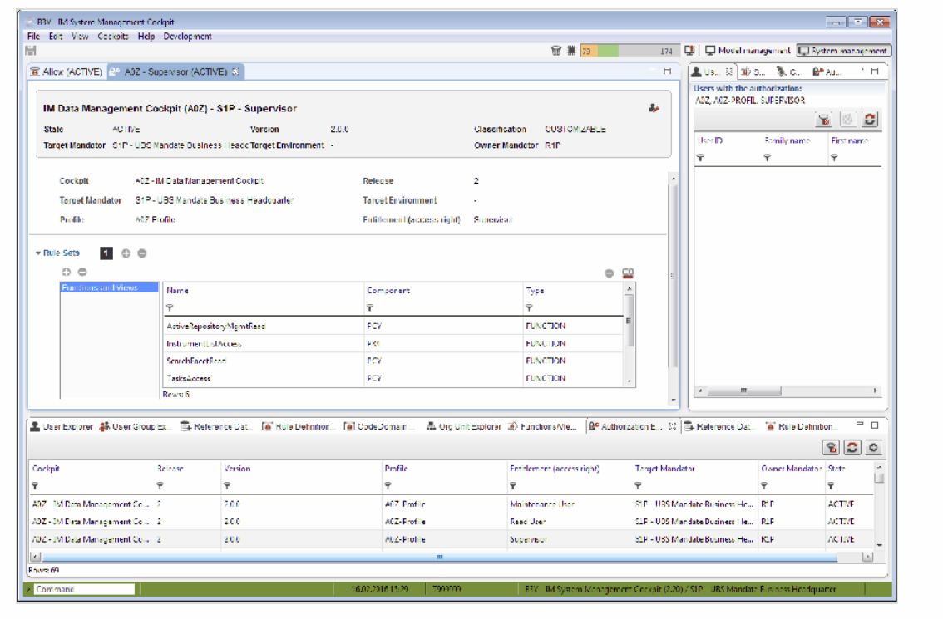

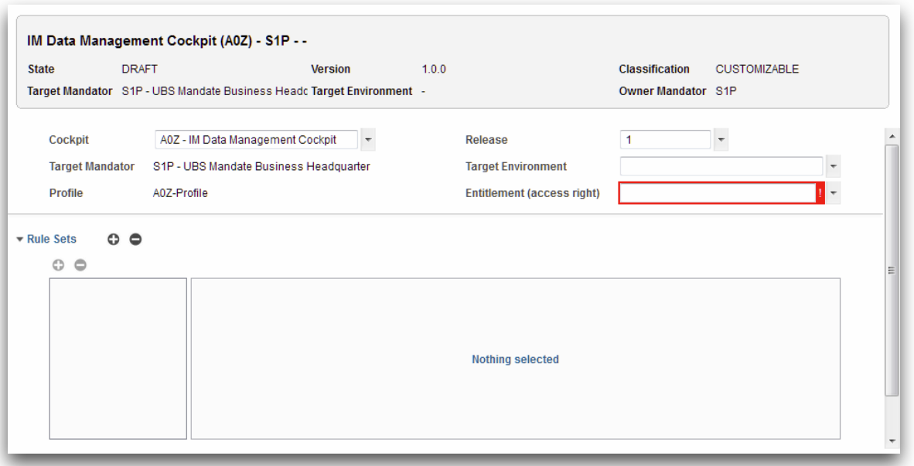

## Die Aufgabe

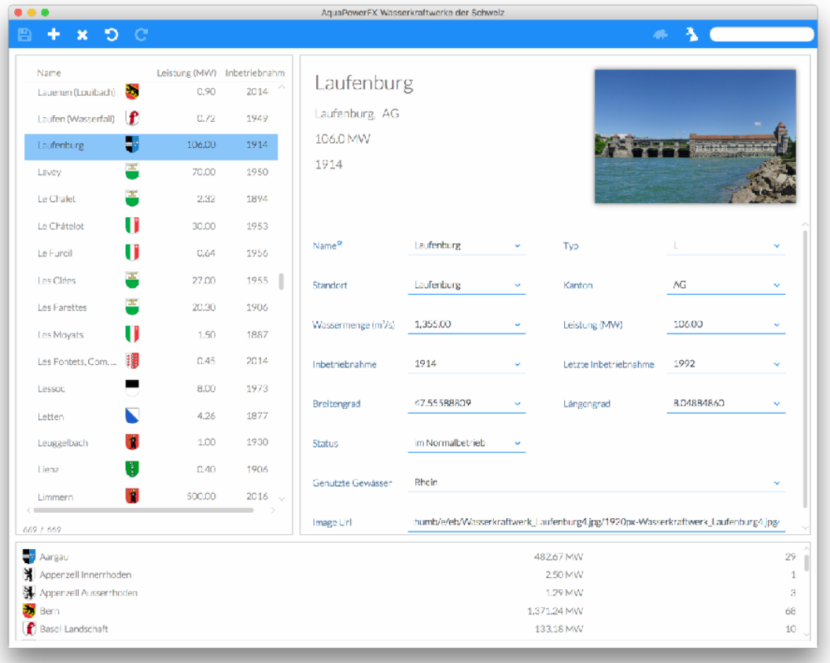

## Ergebnisse vom letzten Semester

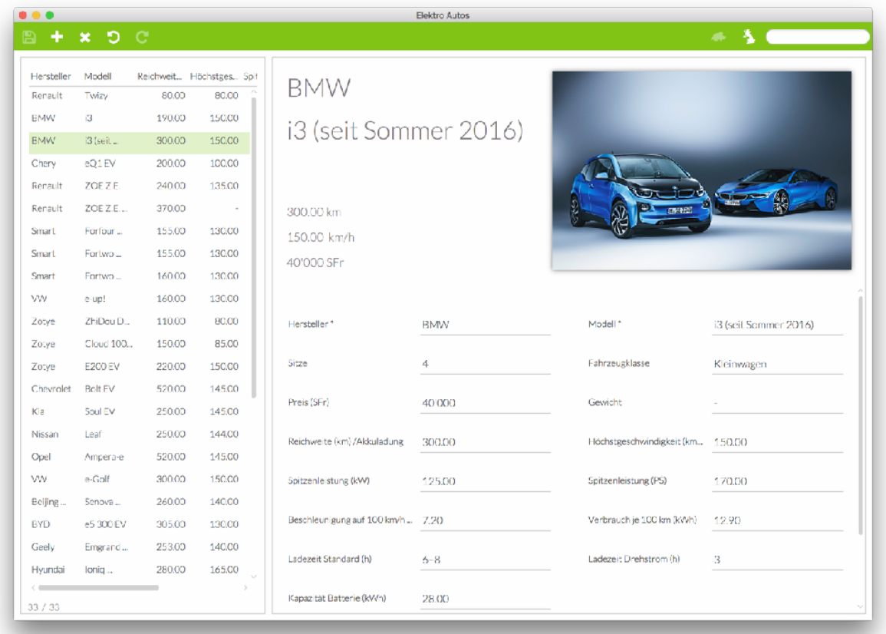

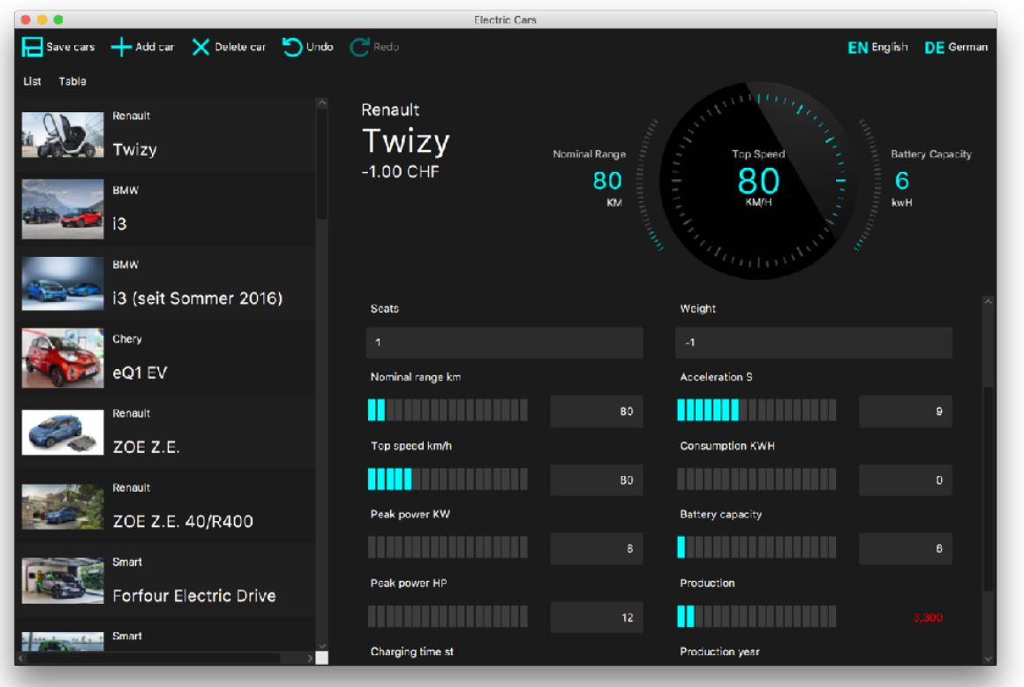

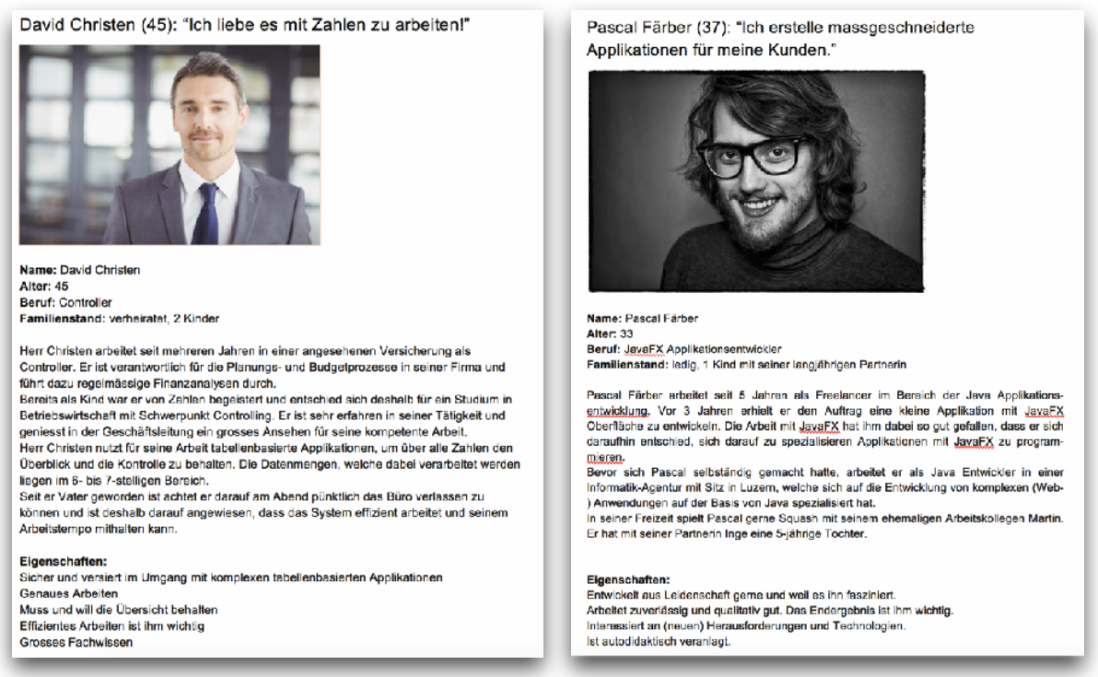

Zuerst muss der API Konsument bedient werden können, damit dieser die Library einbaut und diese so überhaupt erst dem Endanwender zugänglich gemacht wird. Scheitert es schon beim API Konsumenten, hat man ein grösseres Problem.

## Literatur/Unterlagen

### Vorlesungsunterlagen

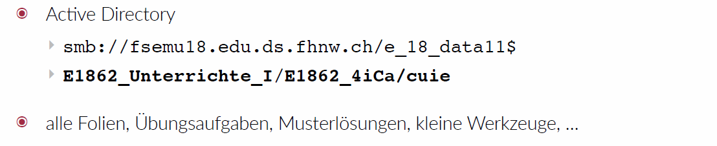



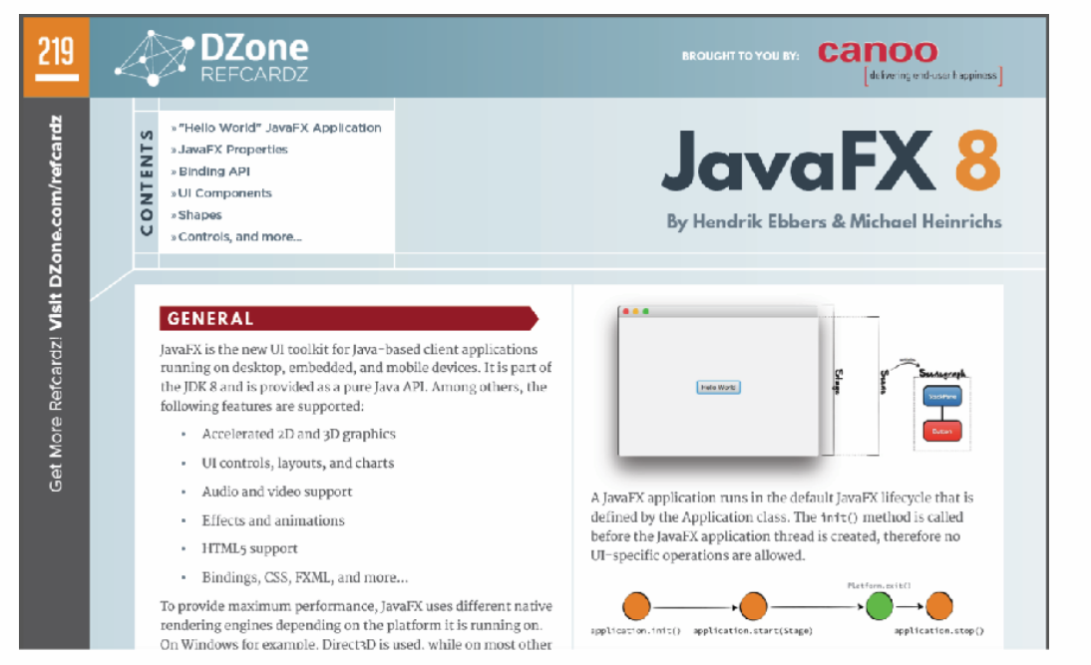

### Gerrit’s Friday Fun Components

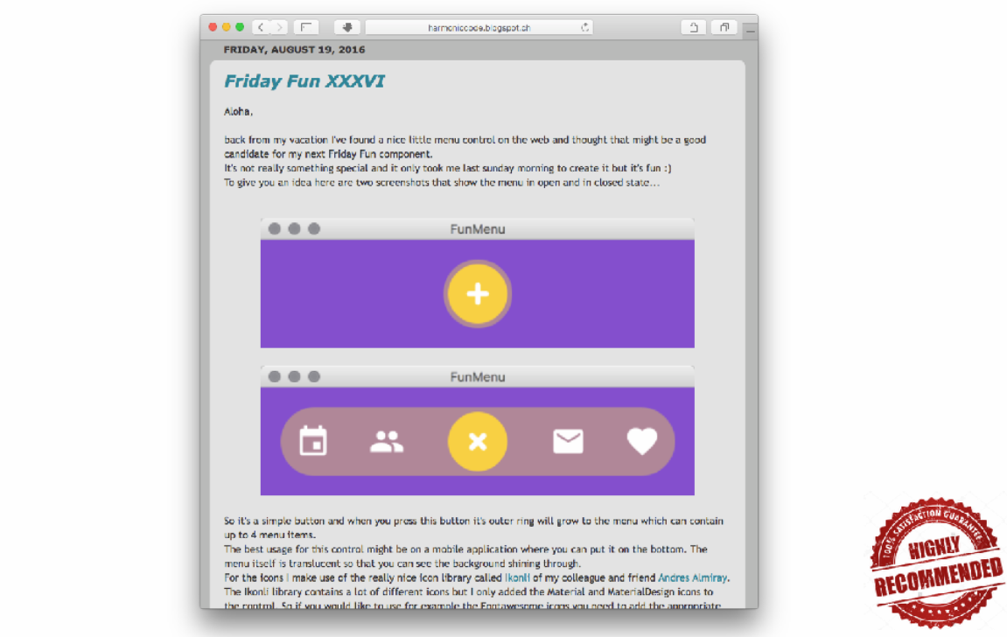

### Programmierzentrum

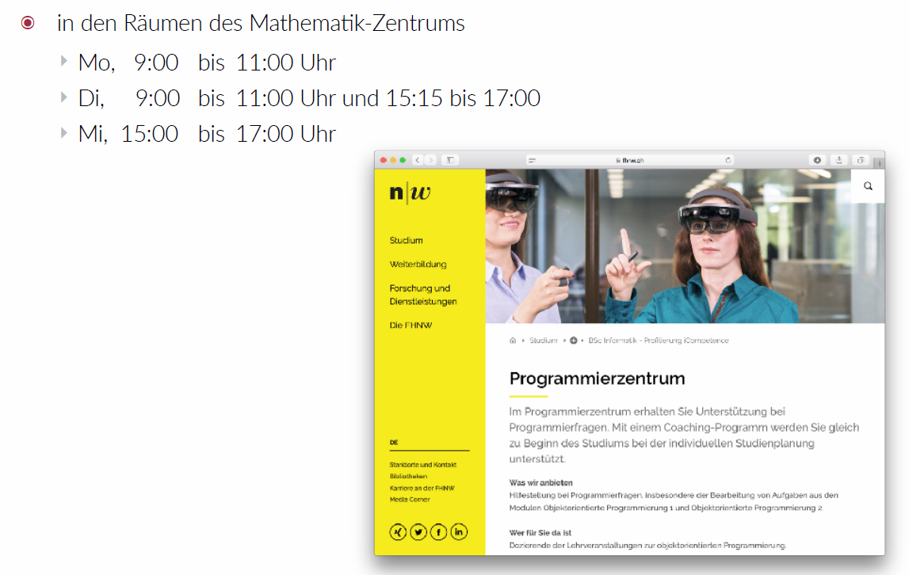

## Arbeitsumgebung

* Grafikprogram
* Java 9 SE JDK
* IntelliJ IDEA 2017.3
* GitHub Classroom
* Git

## Semesterplan

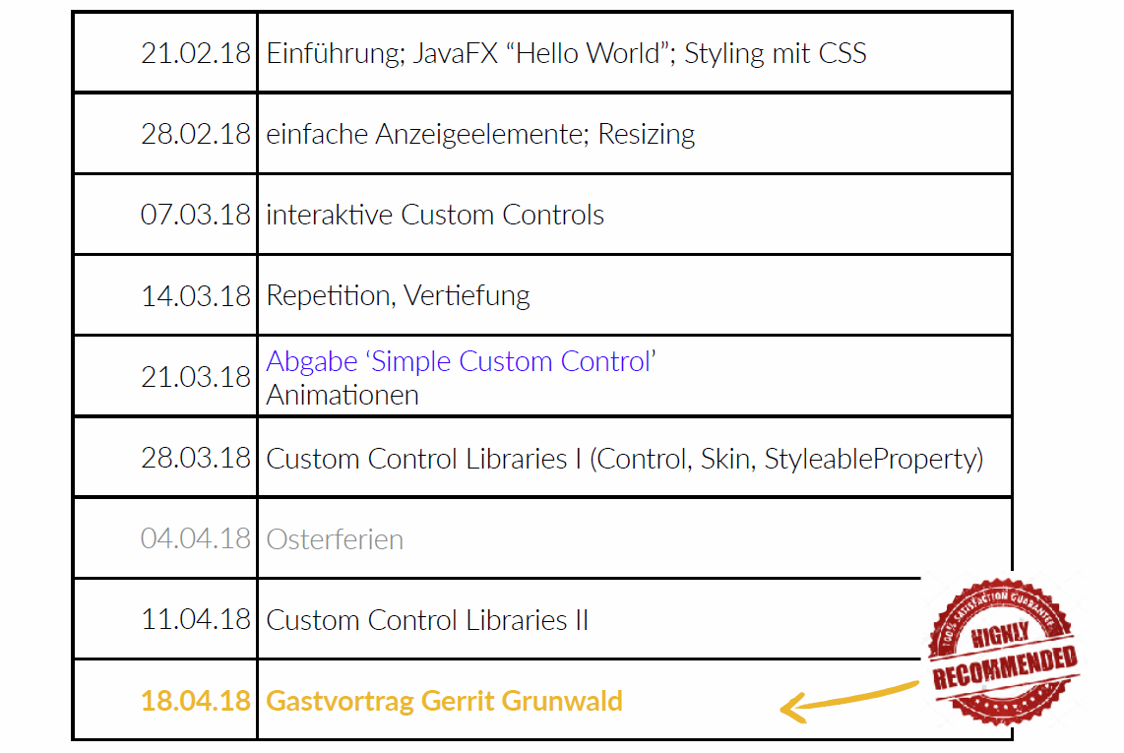

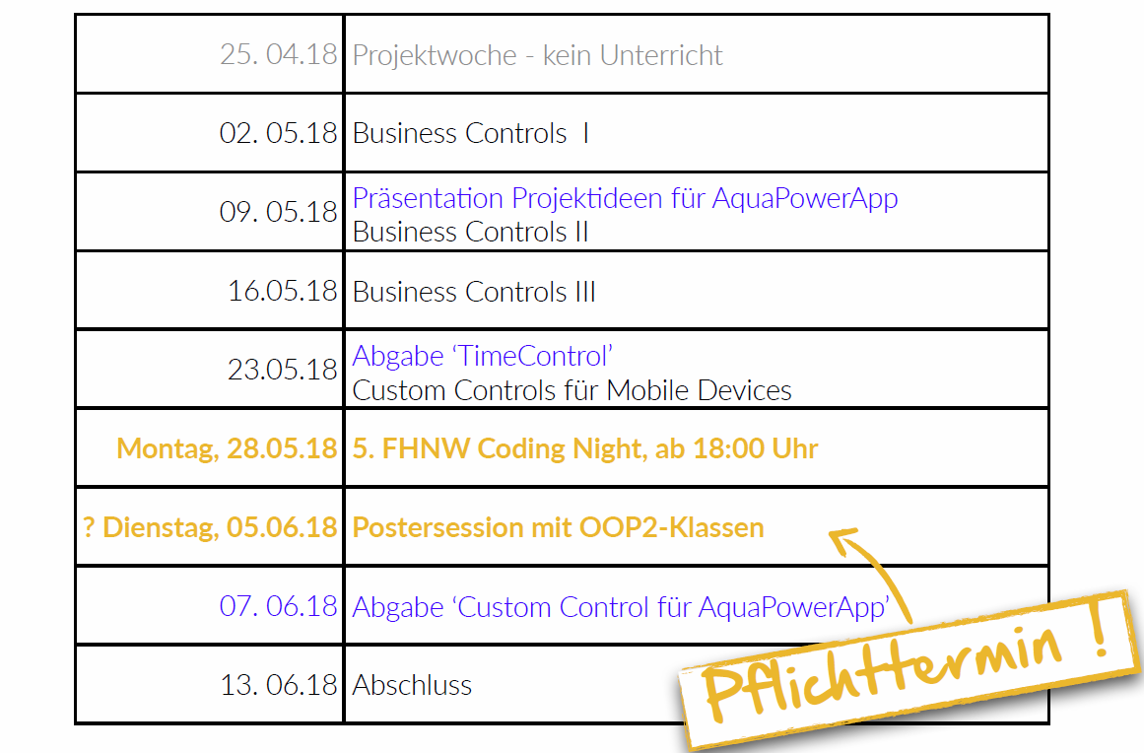

## Organisatorisches

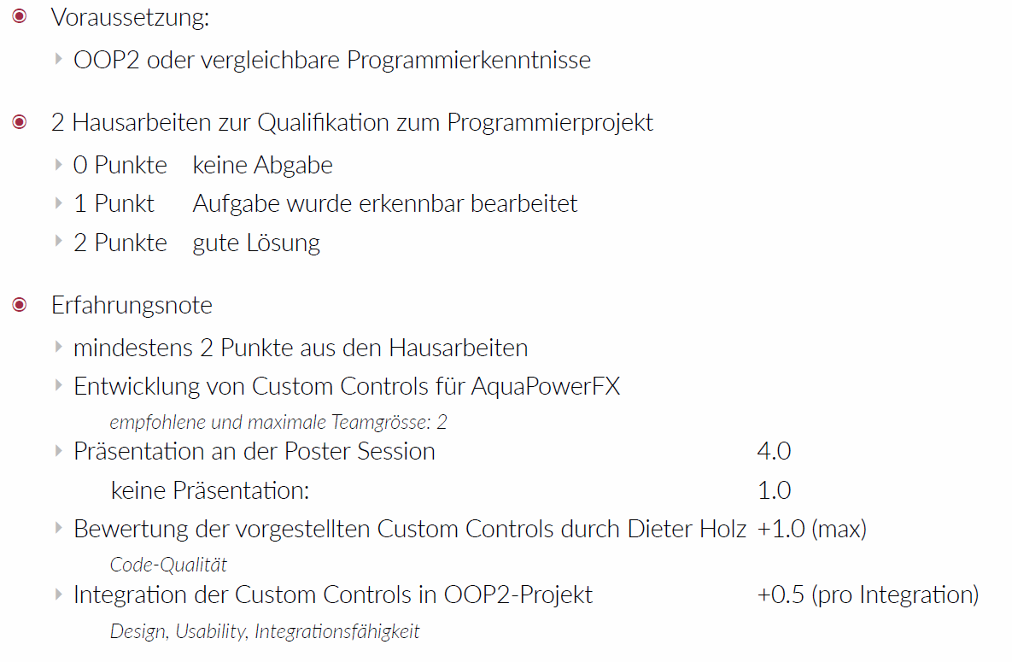

## Hello World

## Übersicht

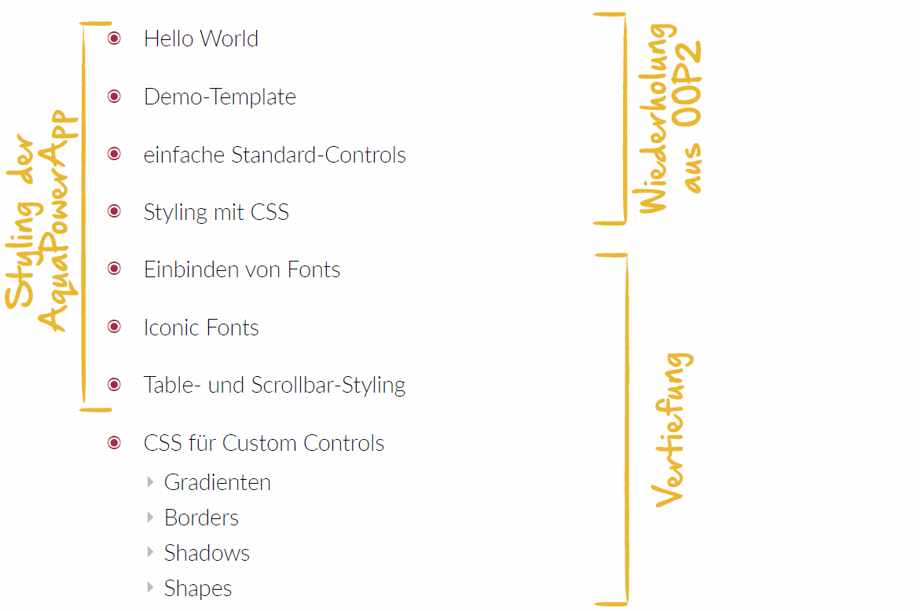

### Courseware Projekt aufsetzen

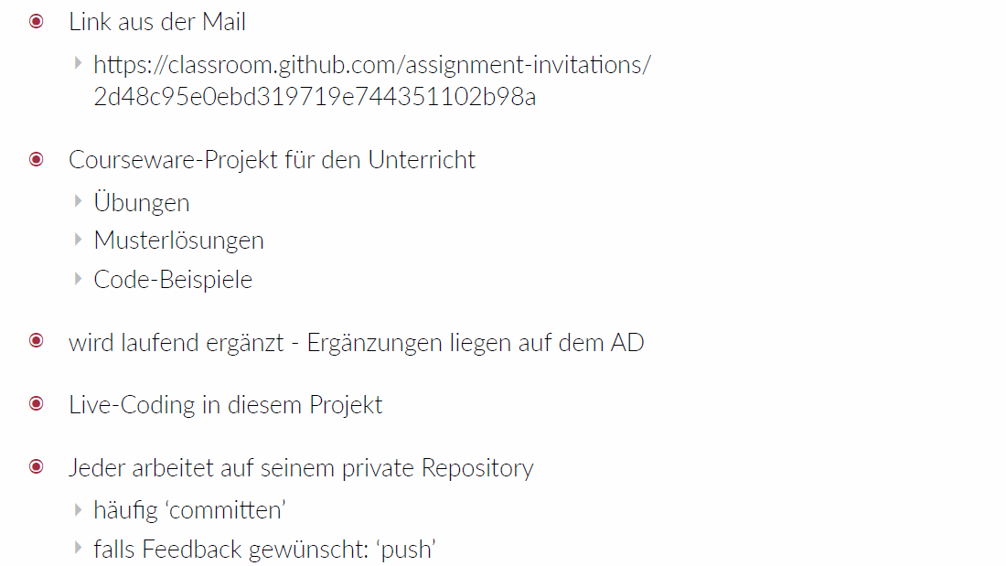

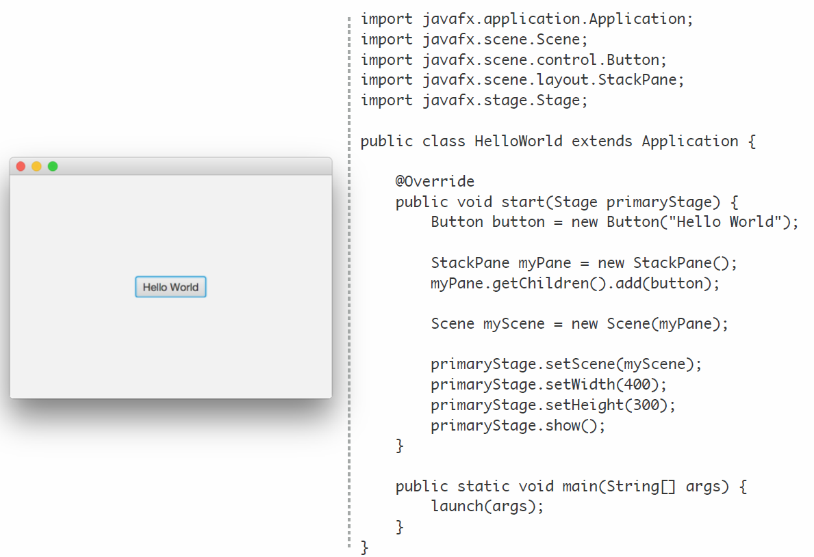

### Application Lifecycle

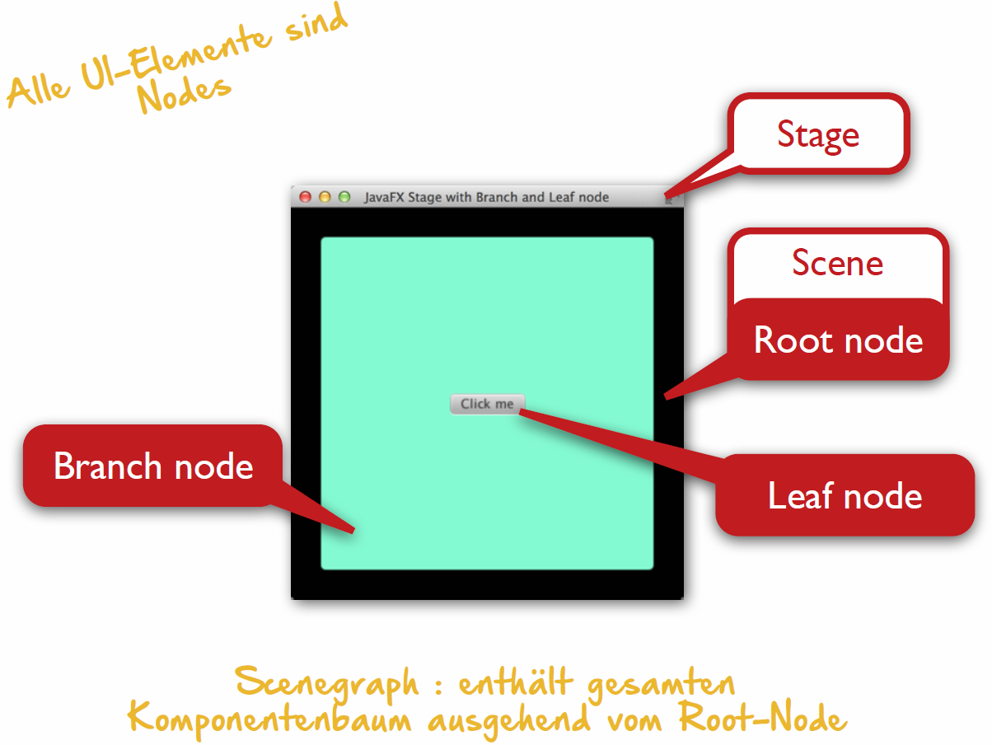

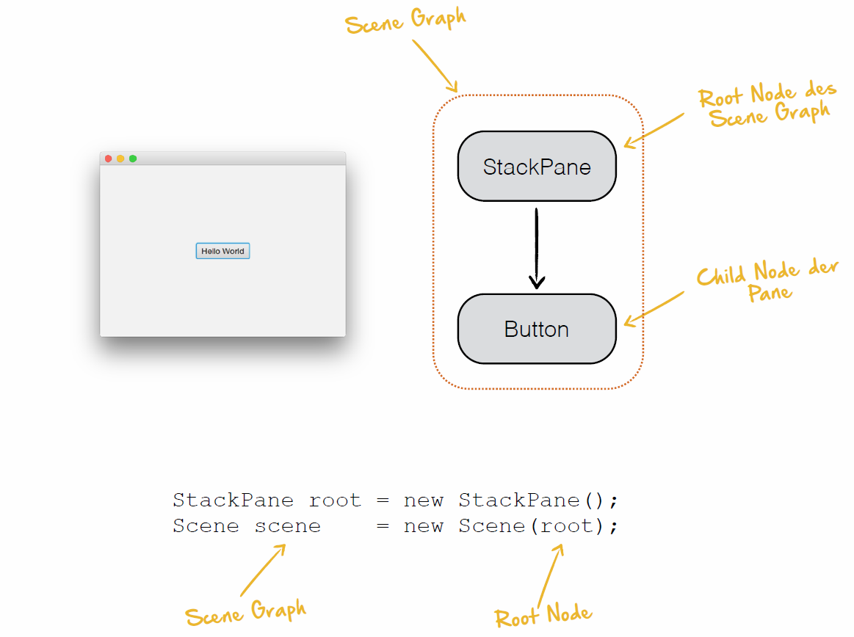

## Demo Template

### Starterklasse für den Rahmen

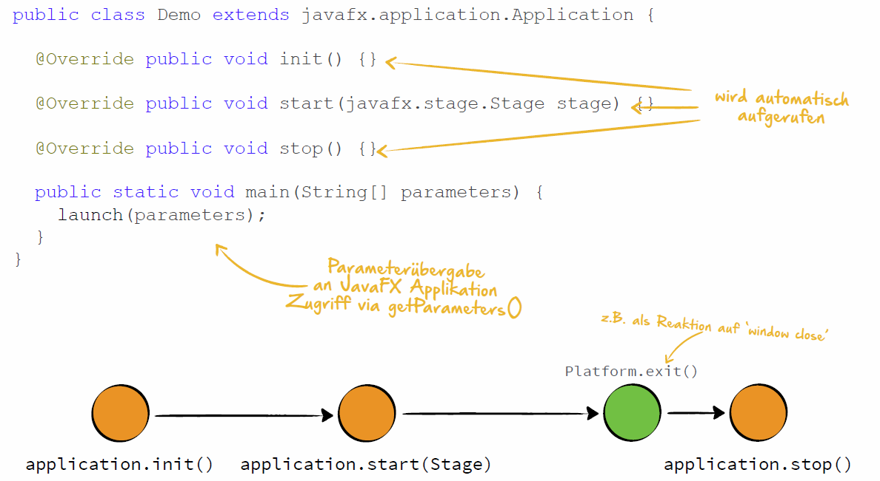

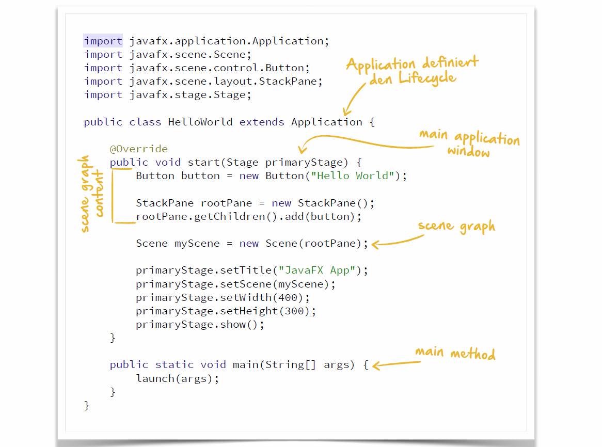

### UI Klasse für den Content

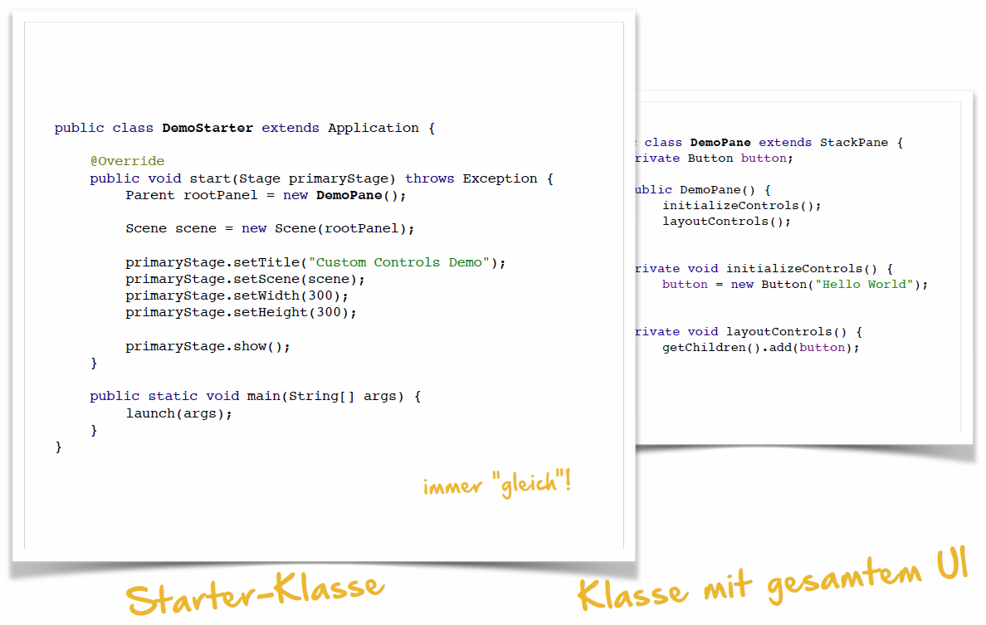

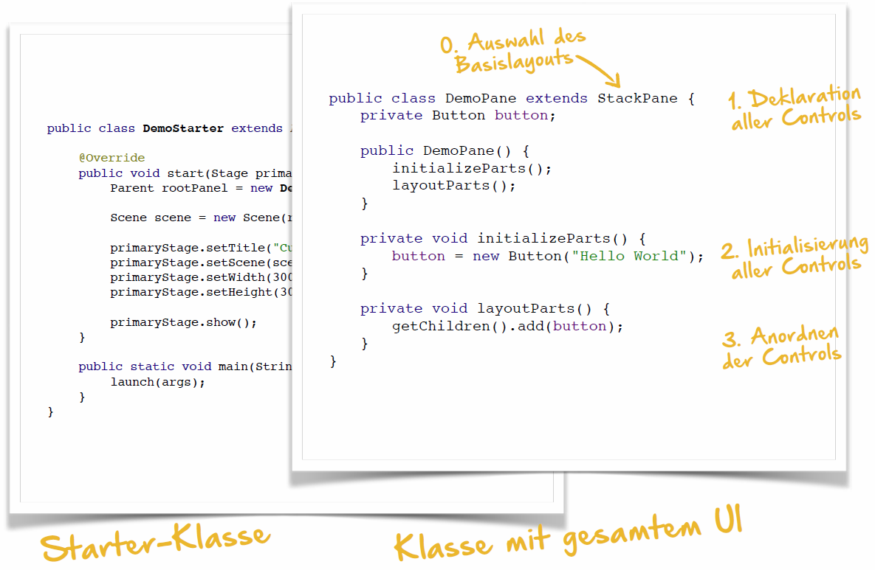

## Standard Controls

### Einfache Controls

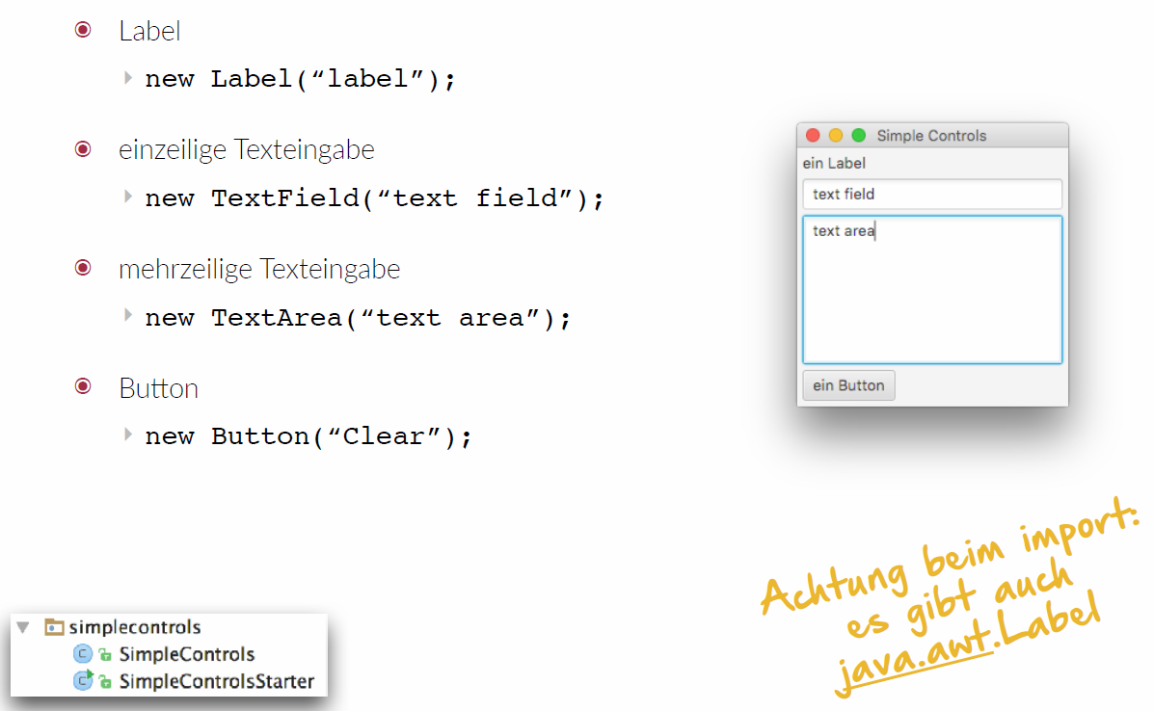

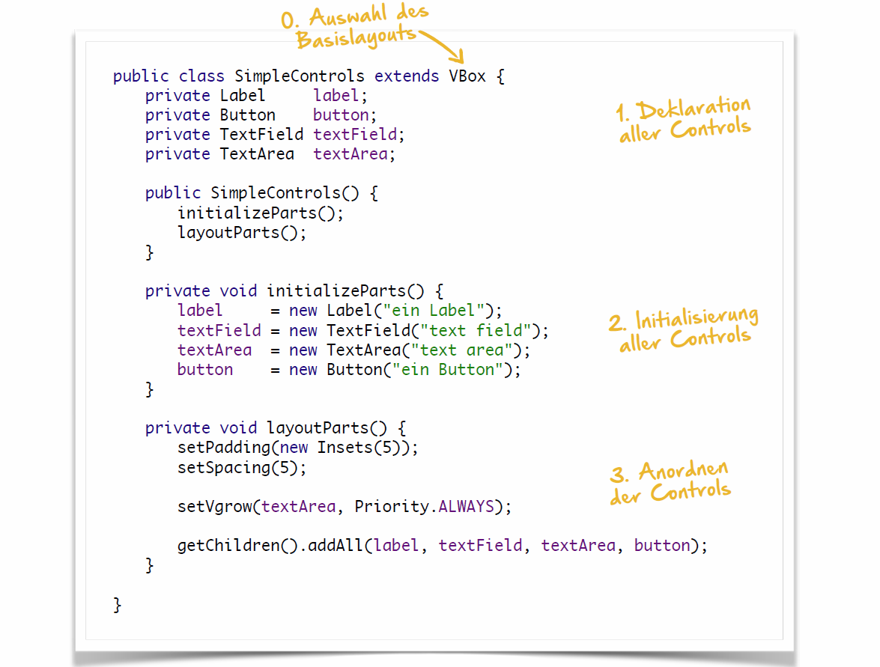

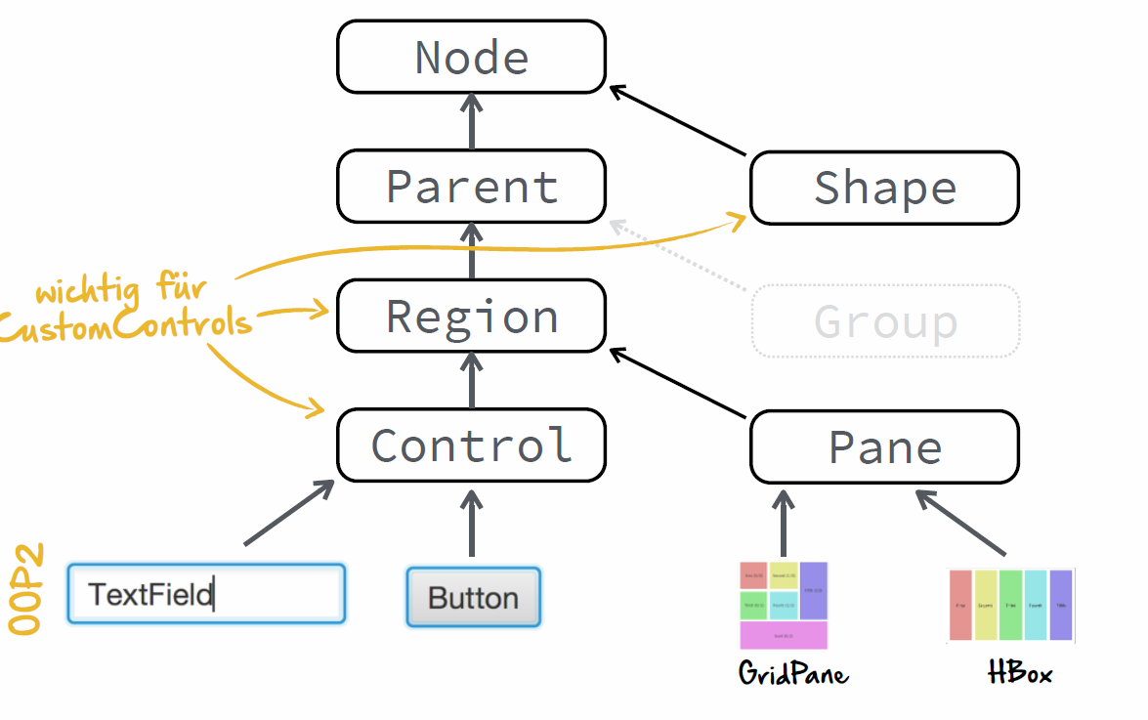

# Woche 2

## CSS

### Trennung von Funktionalität und Style

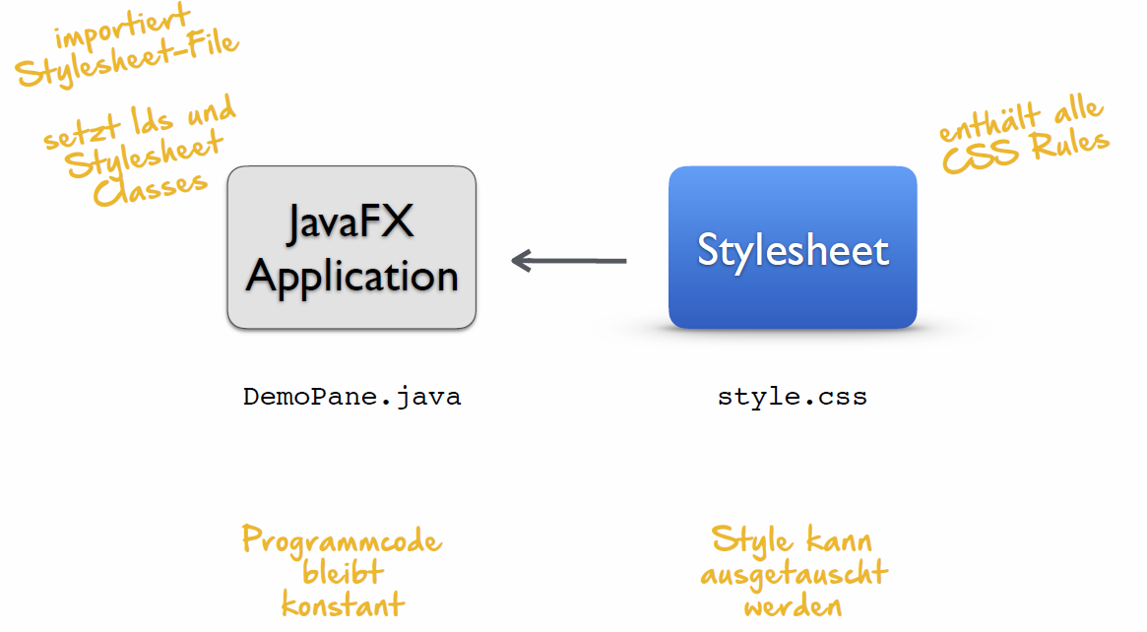

### Verbinden der Java-Applikation mit dem Stylesheet-File

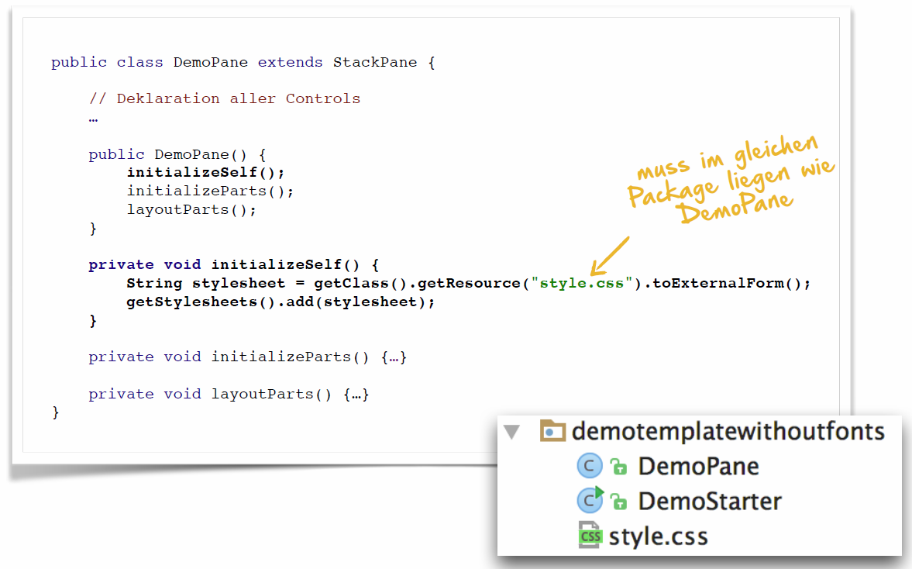

### Ausschnitt aus modena.css

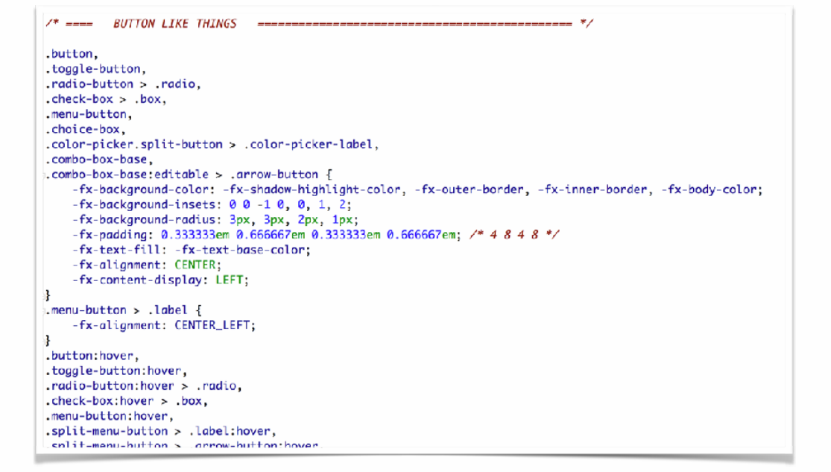

### CSS Rule

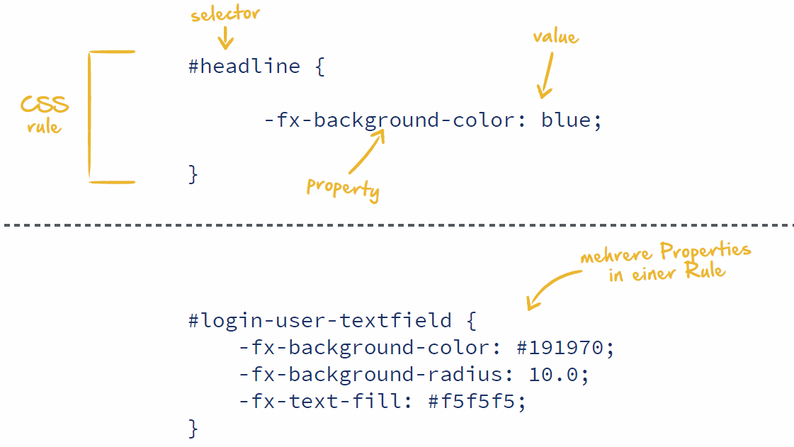

### CSS Selector Types

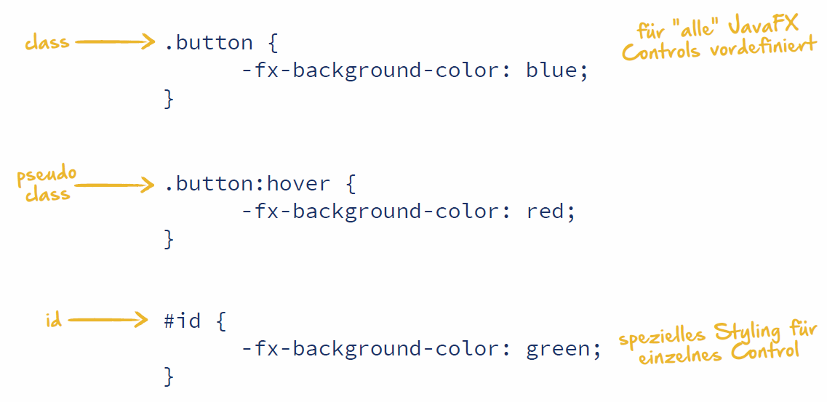

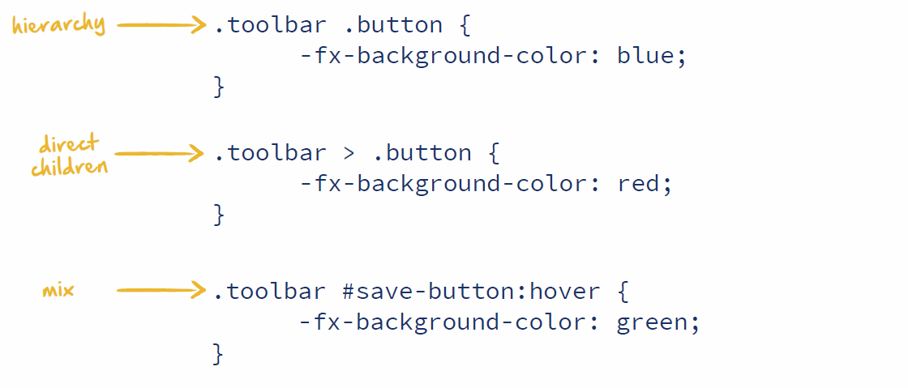

### CSS Colors

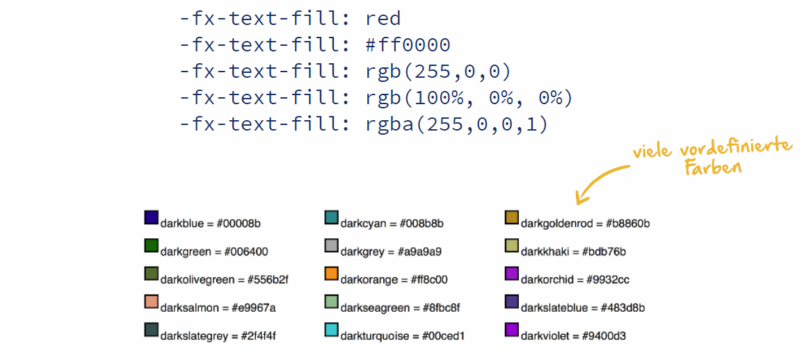

### JavaFX CSS Reference Guide

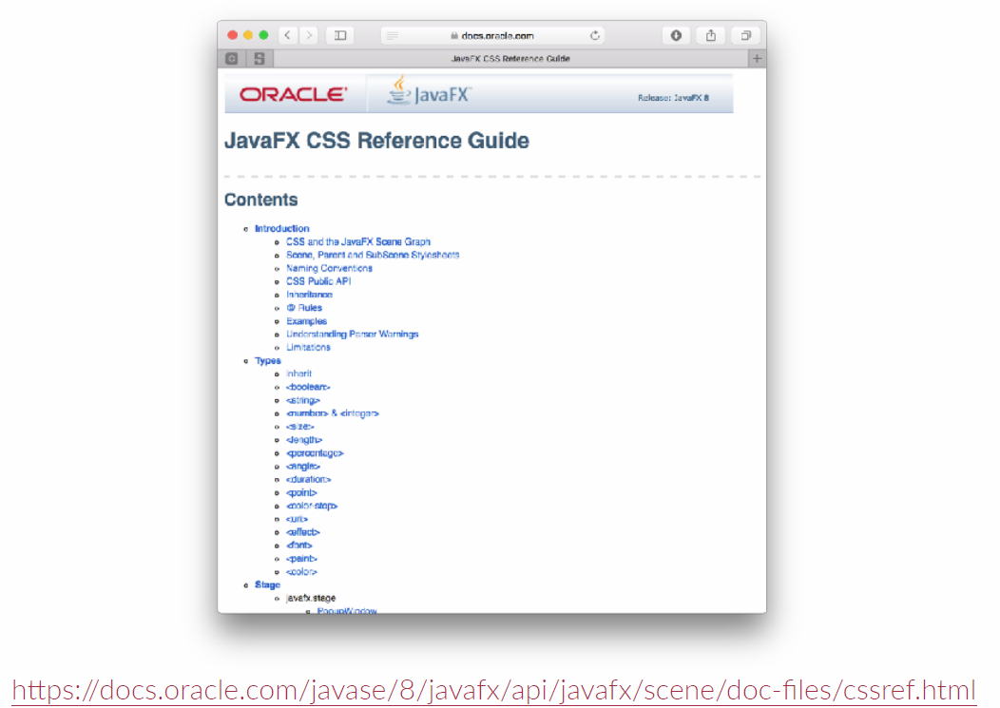

### CSS Button Properties

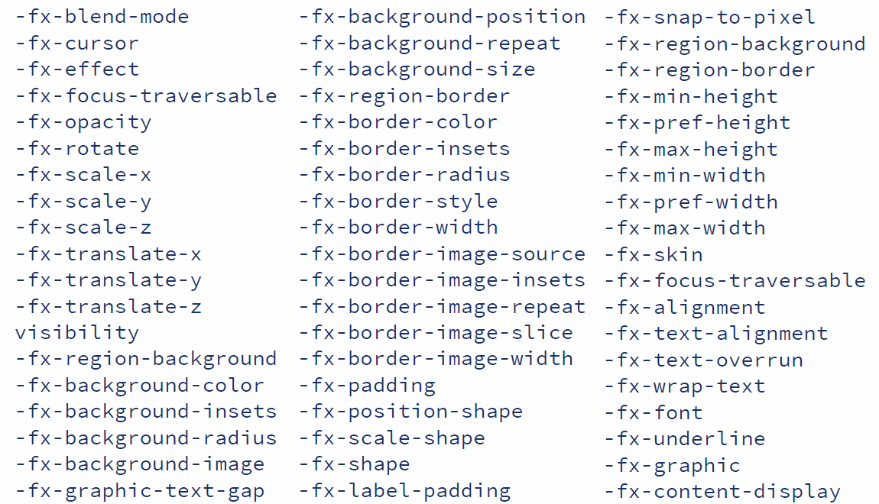

### CSS Beispiel

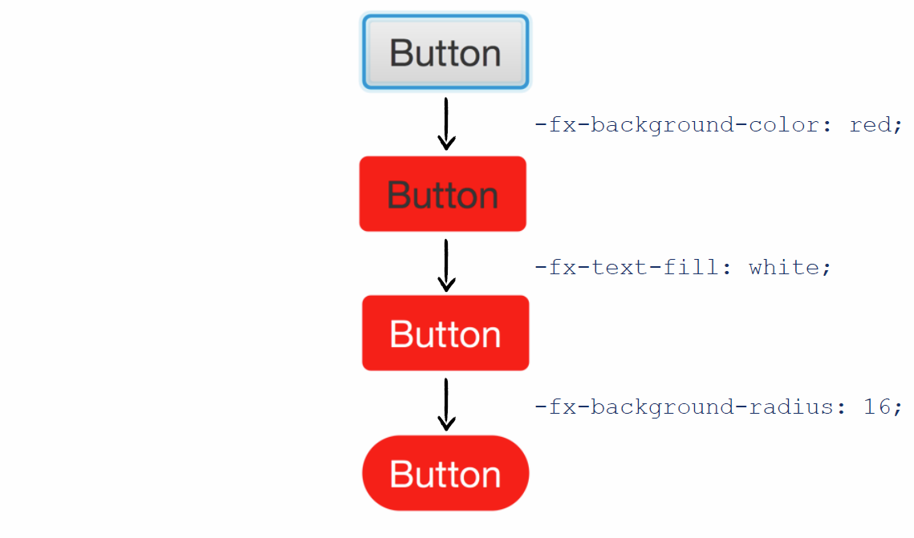

### Styling des Demo-Template Buttons

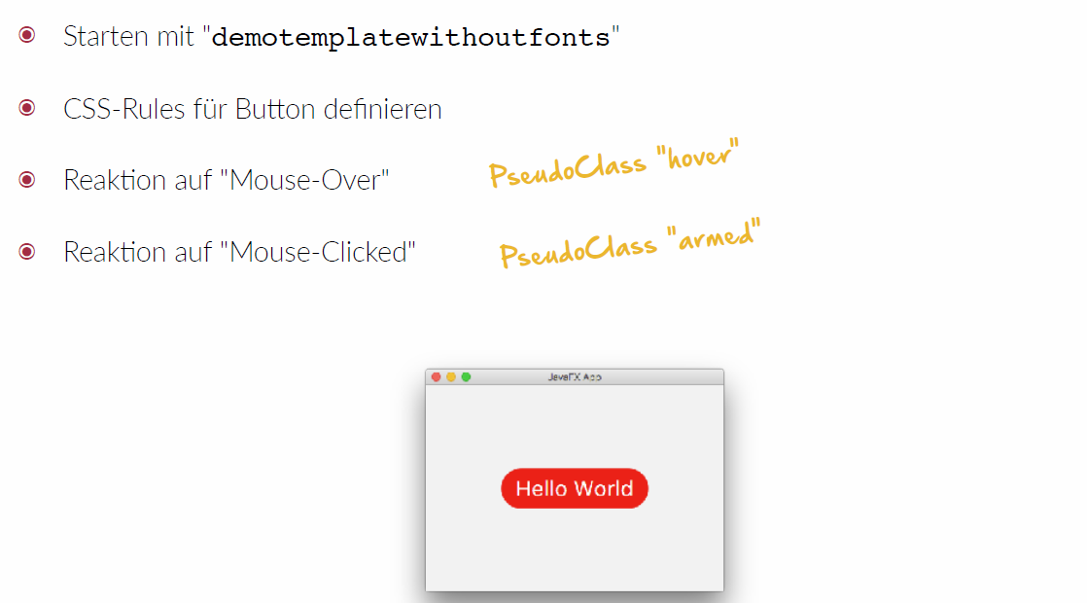

### Definition einer neuen Style Class

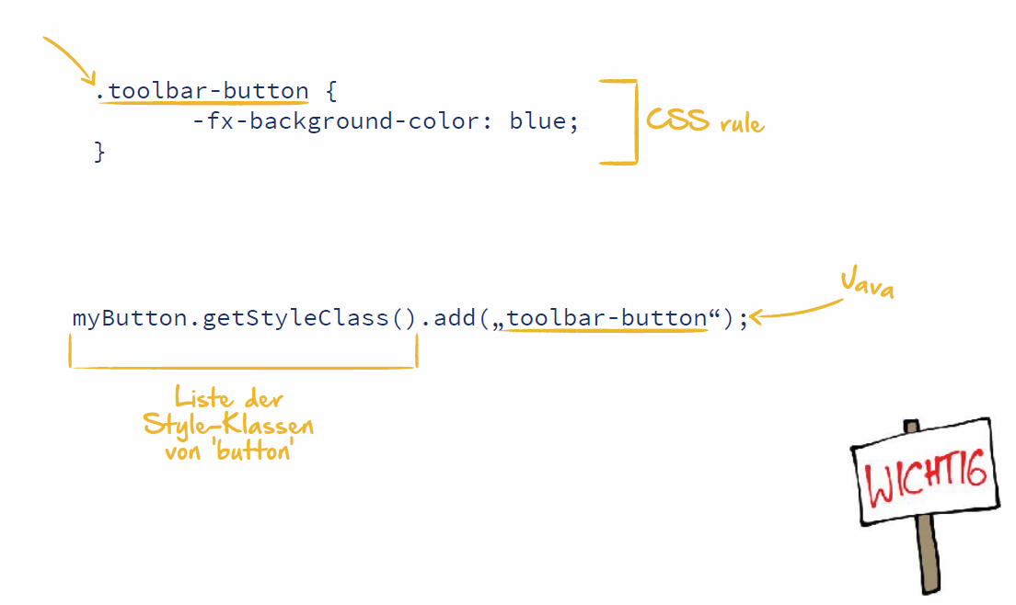

### Definition einer ID

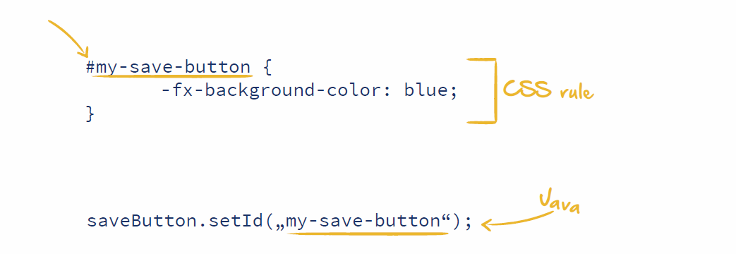

## Einbinden von Fonts

### Einbinden von Fonts

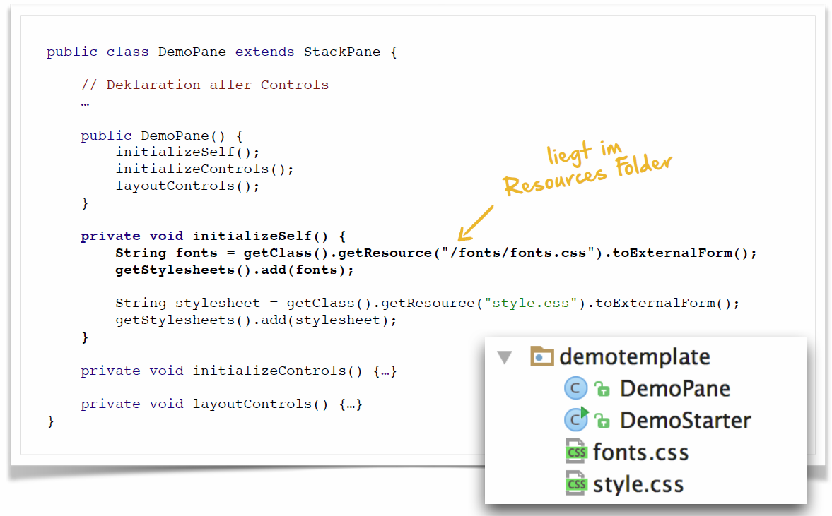

### fonts.css

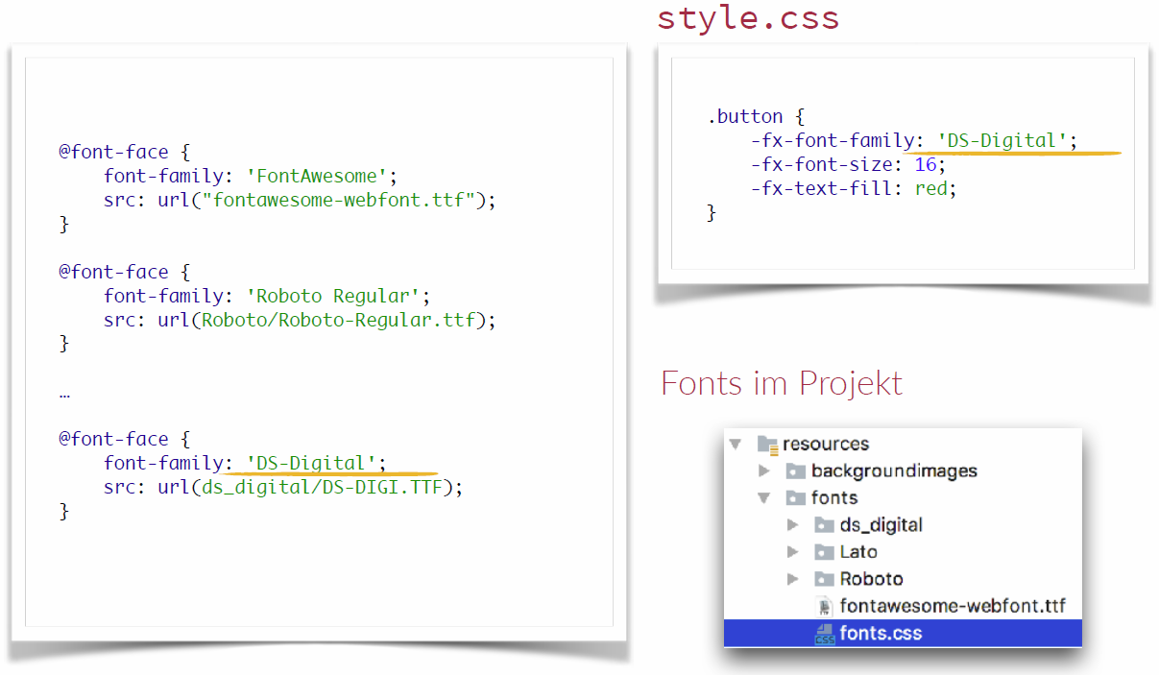

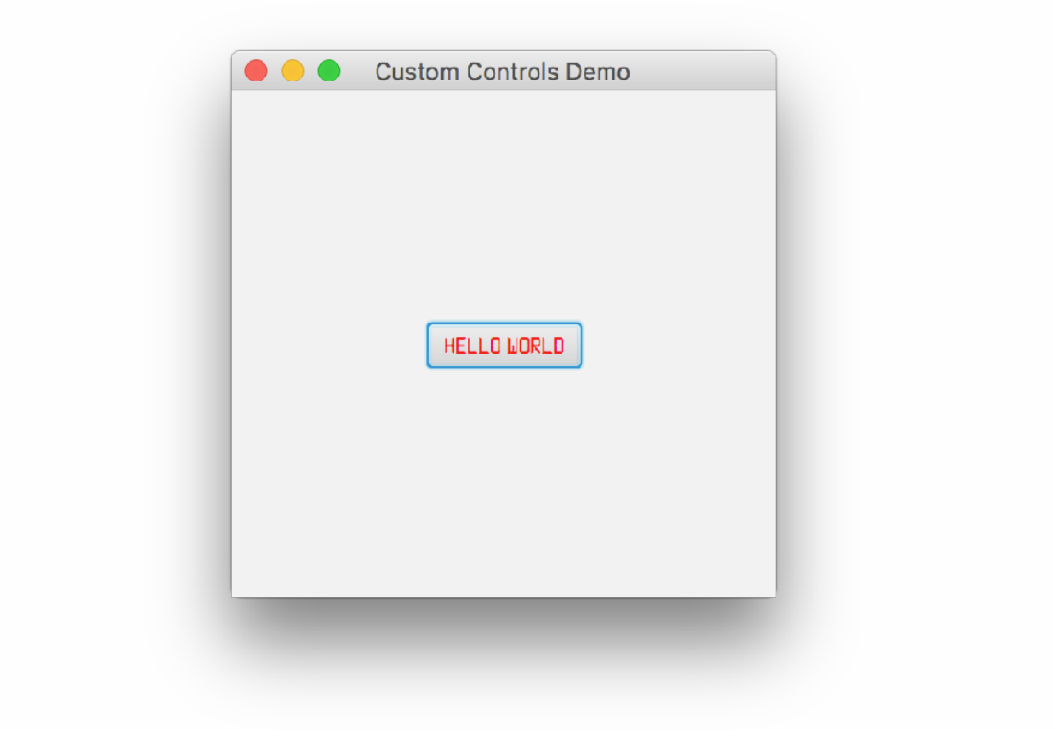

## Iconic Fonts

### Beispiel

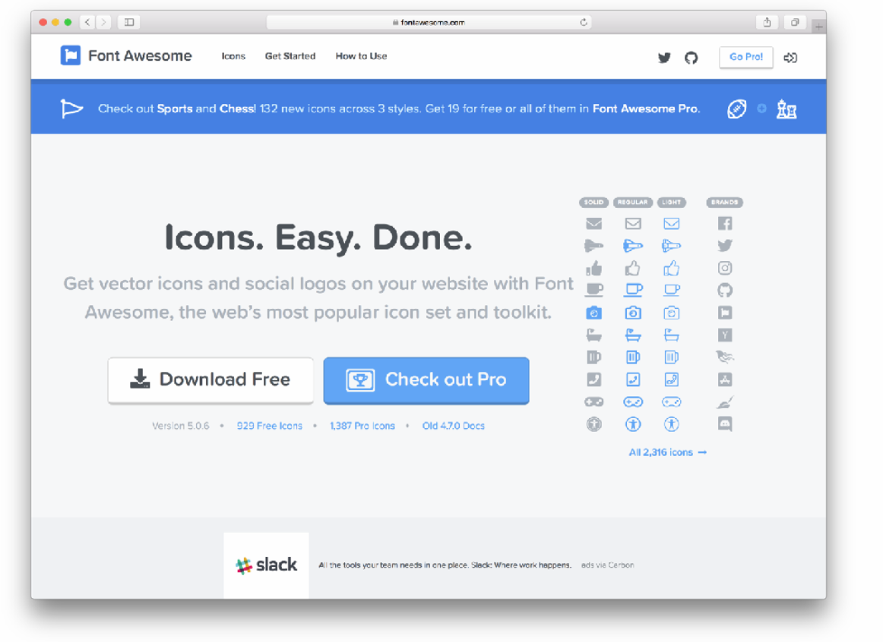

### fonts.css

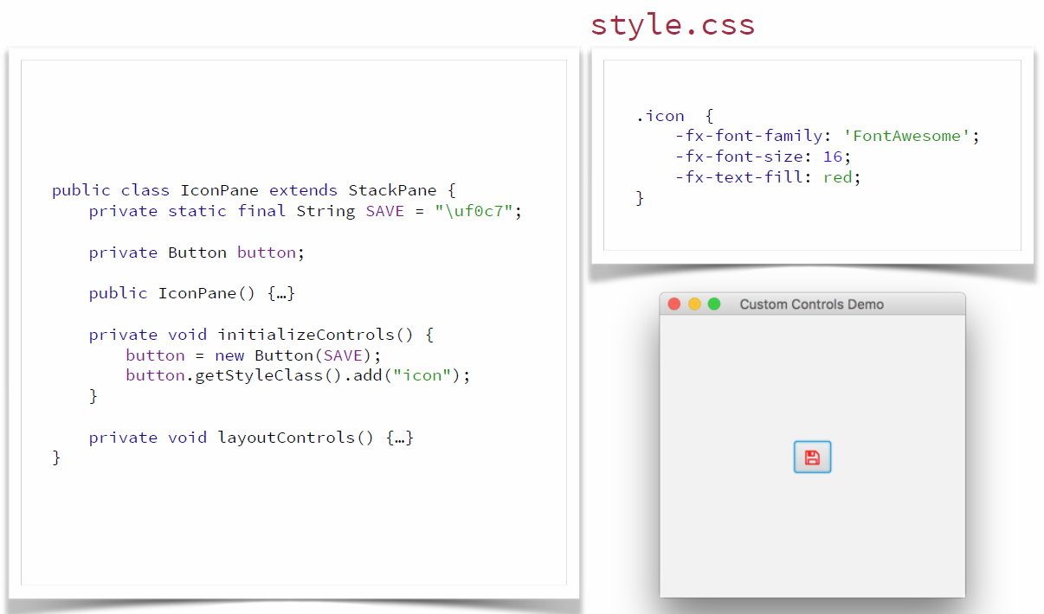

### Styling von Buttons und SimpleControls

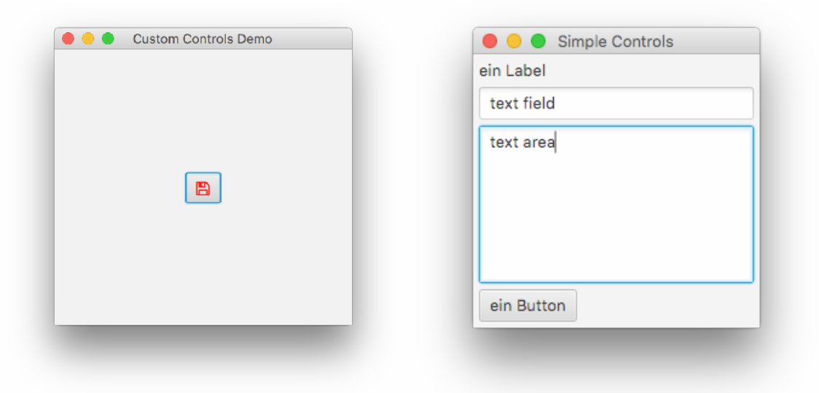

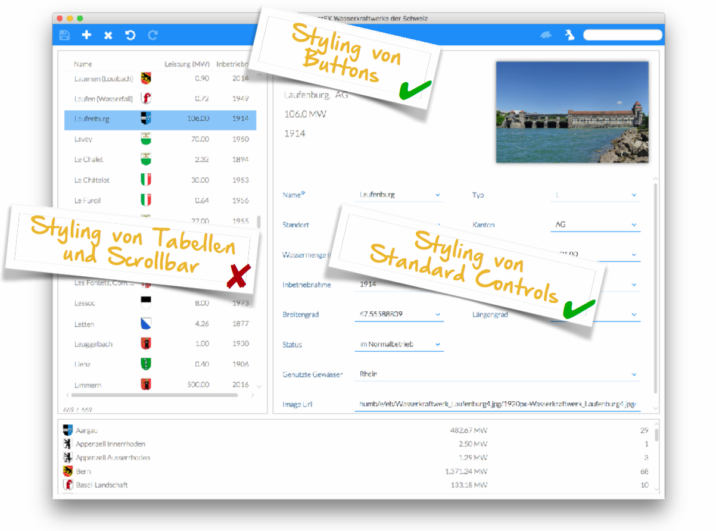

### CSS für Table und Scrollbar

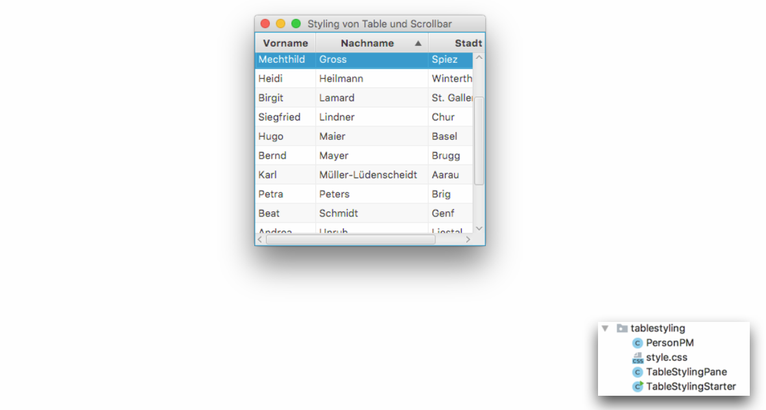

### CSS Properties einer Scrollbar

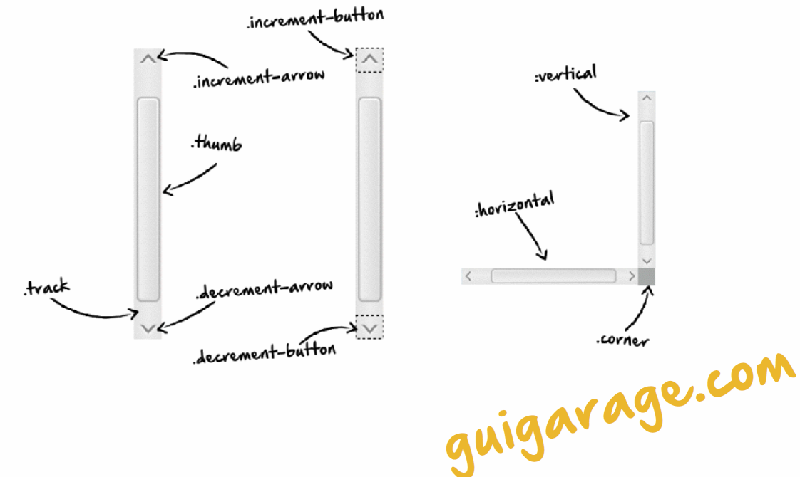

### modena.css

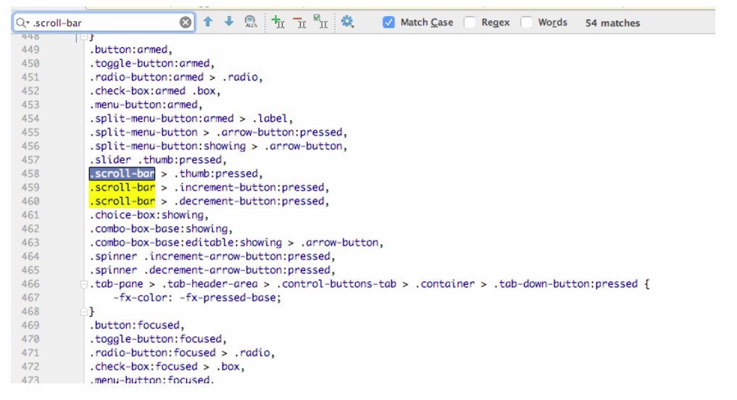

### Scenic Vuew

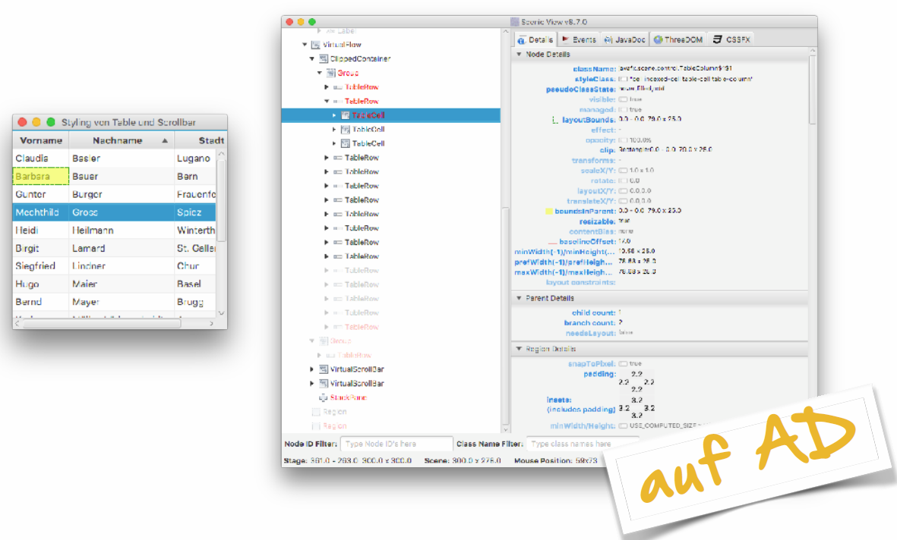

### JavaFX im Browser

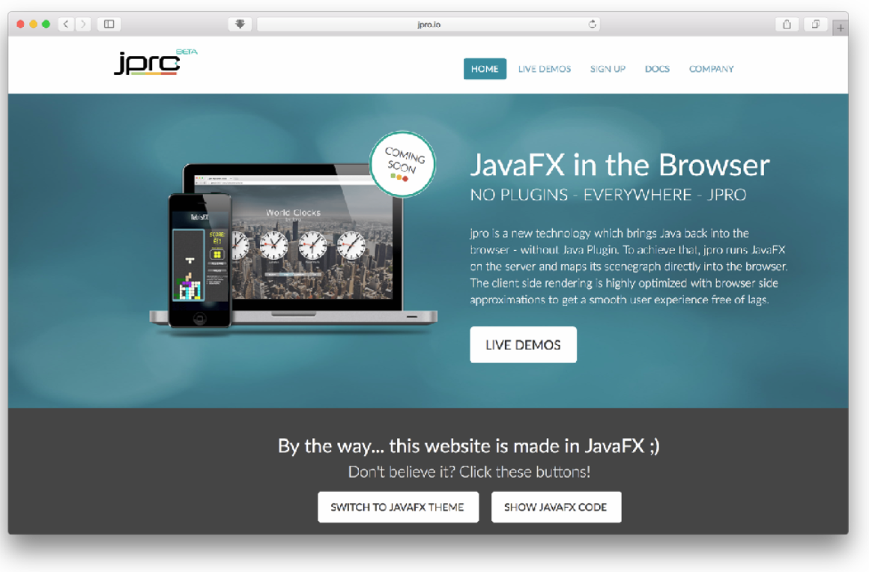

### Gluon



### Table und Scrollbar Styling

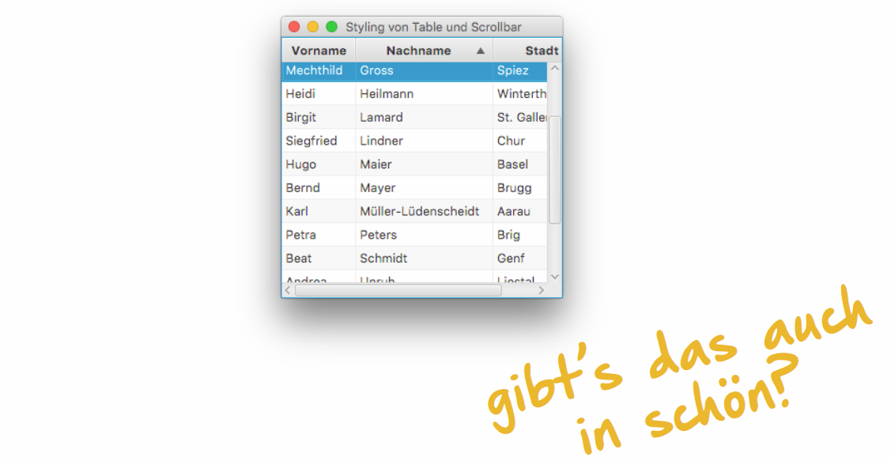

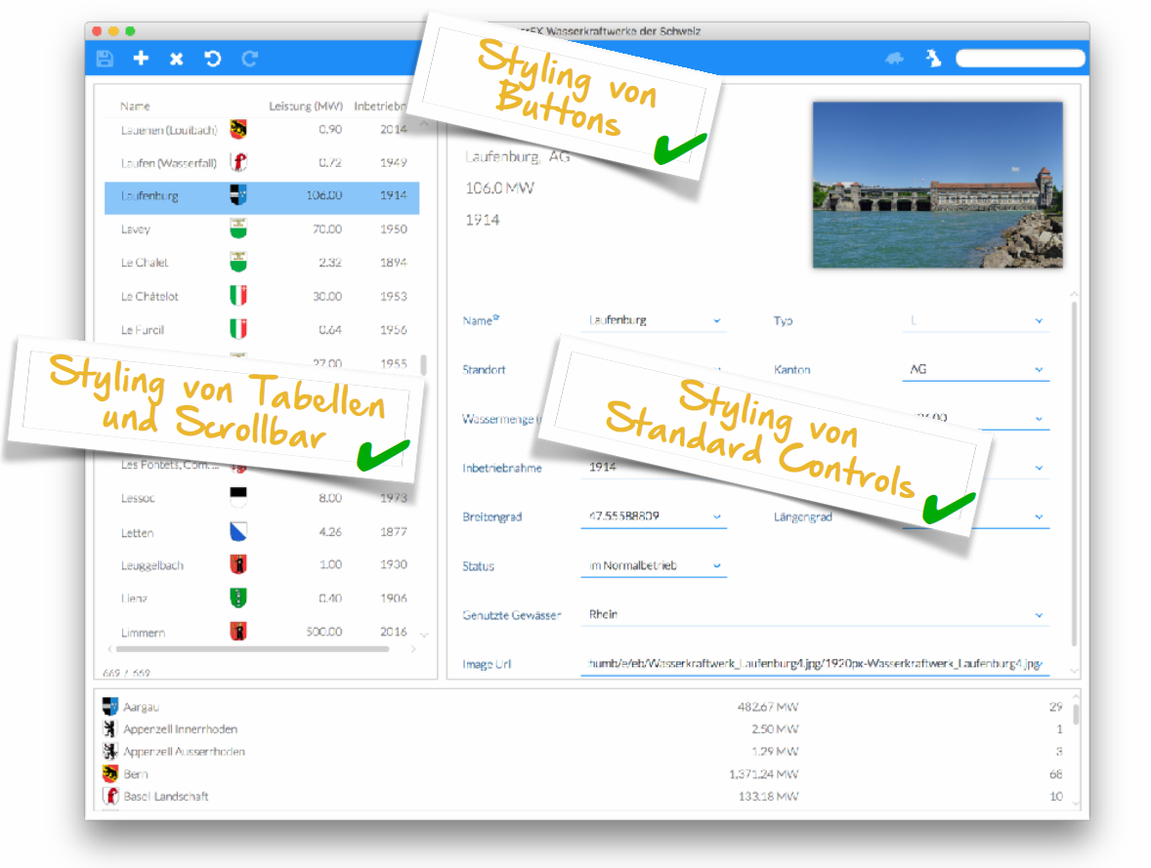

## CSS für Custom Controls

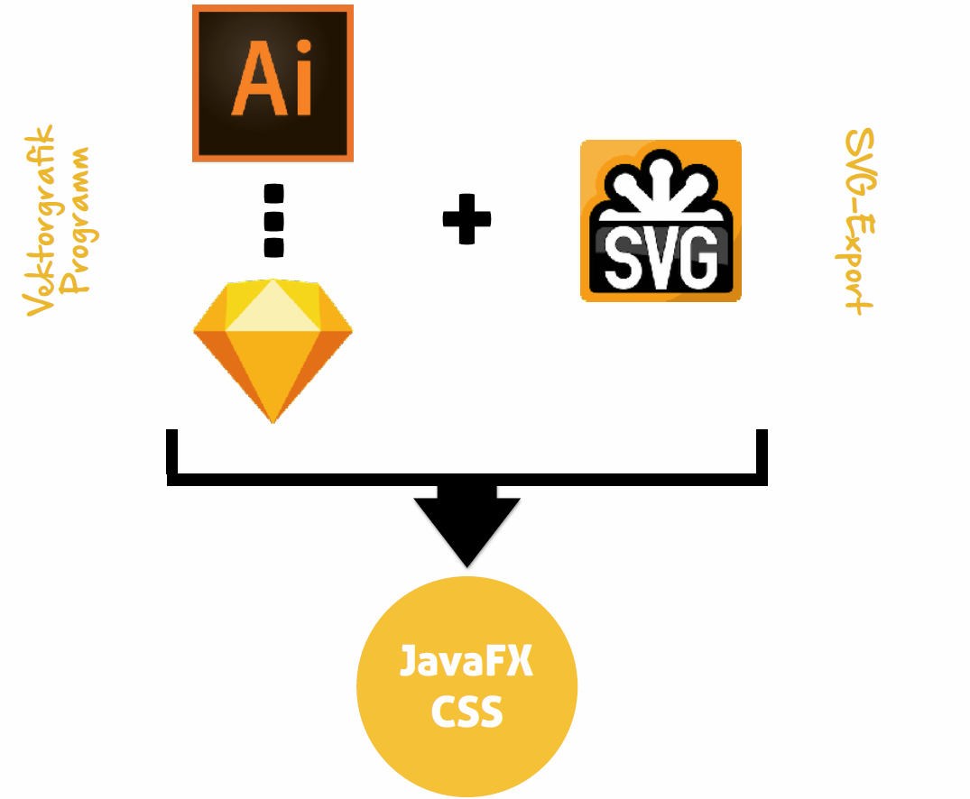

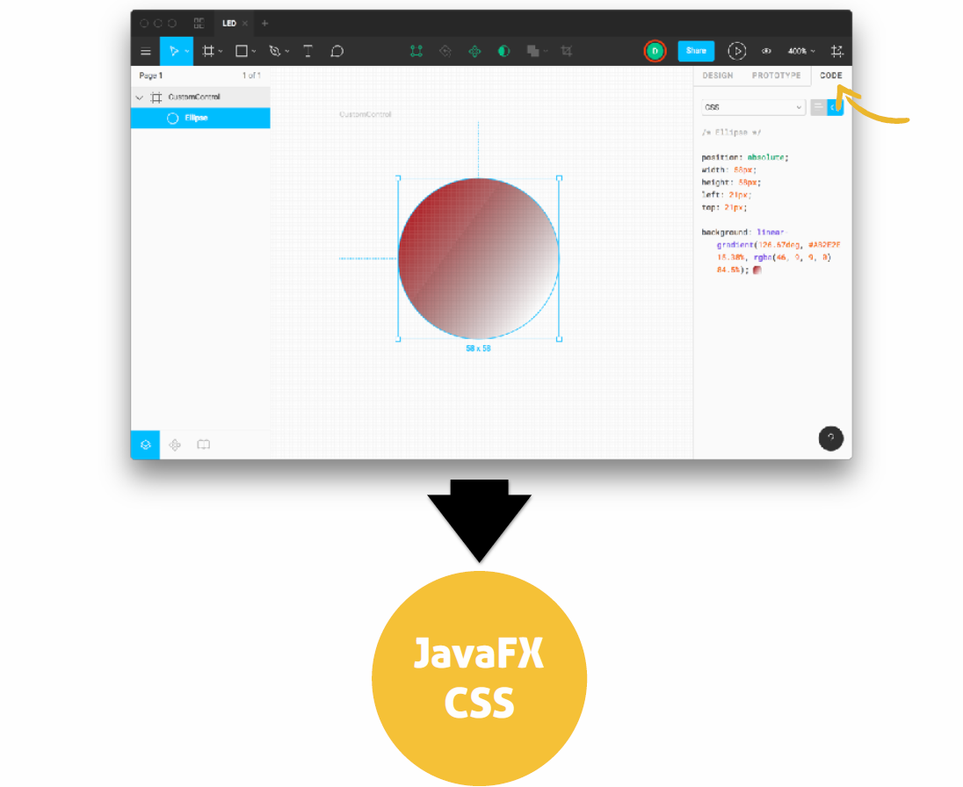

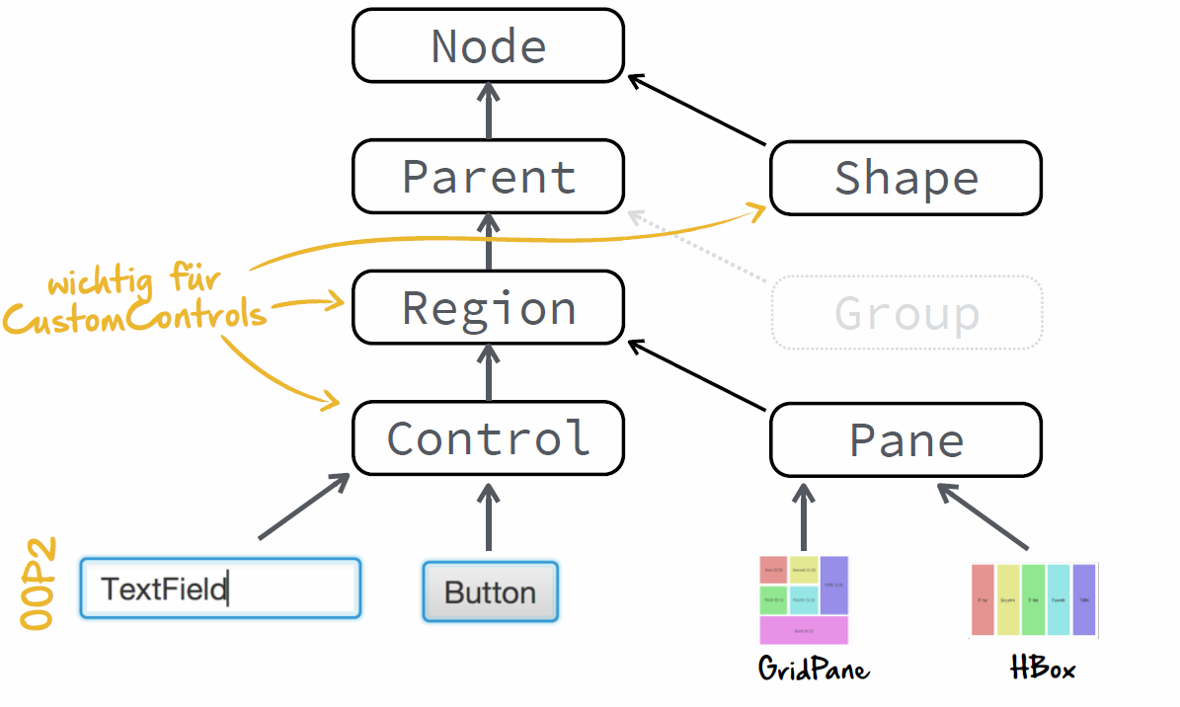

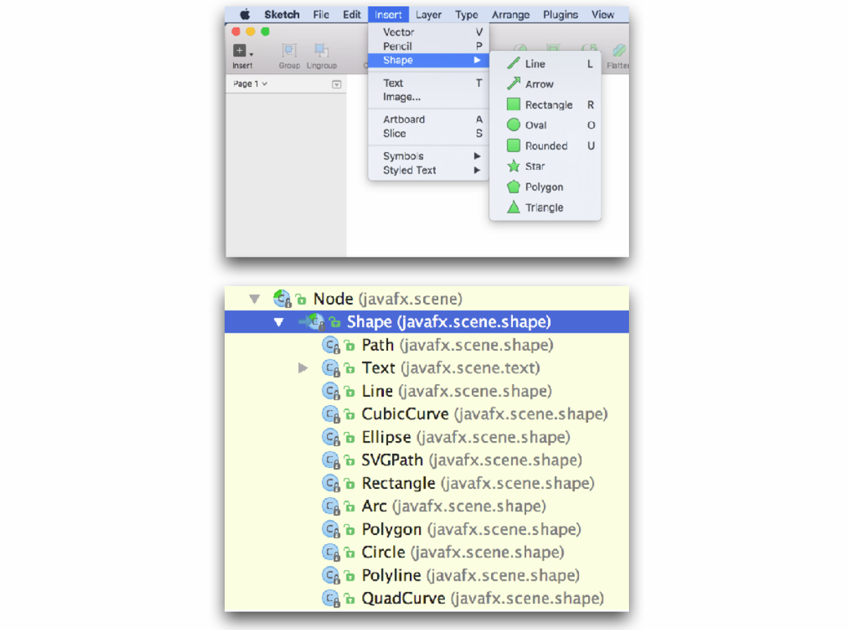

## CSS Playgrounds

### Gradient Playground

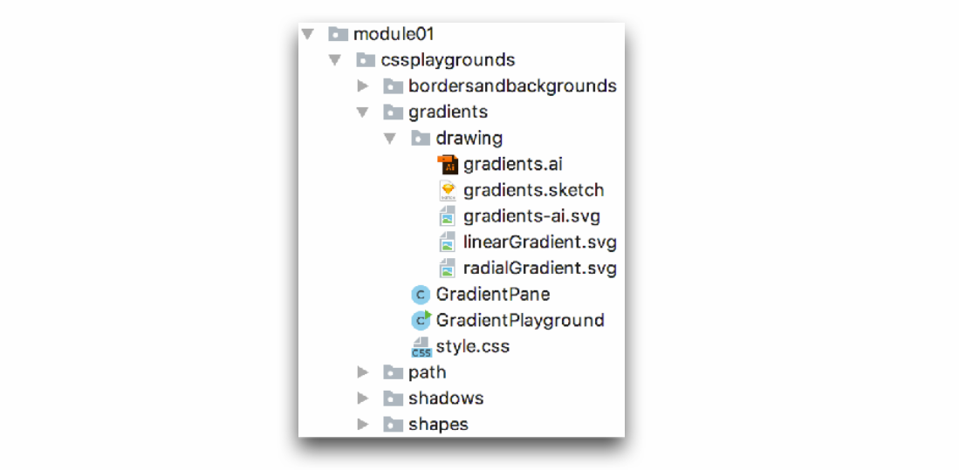

### Path Playground

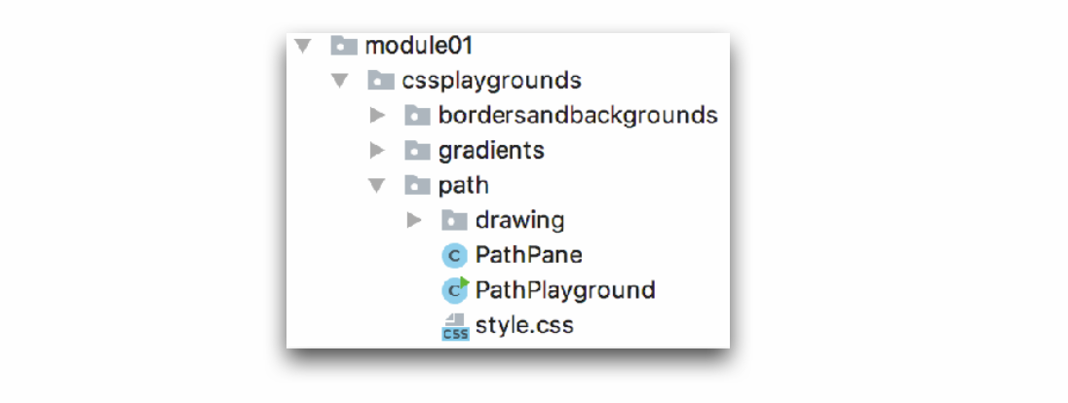

# Woche 3

## Übersicht

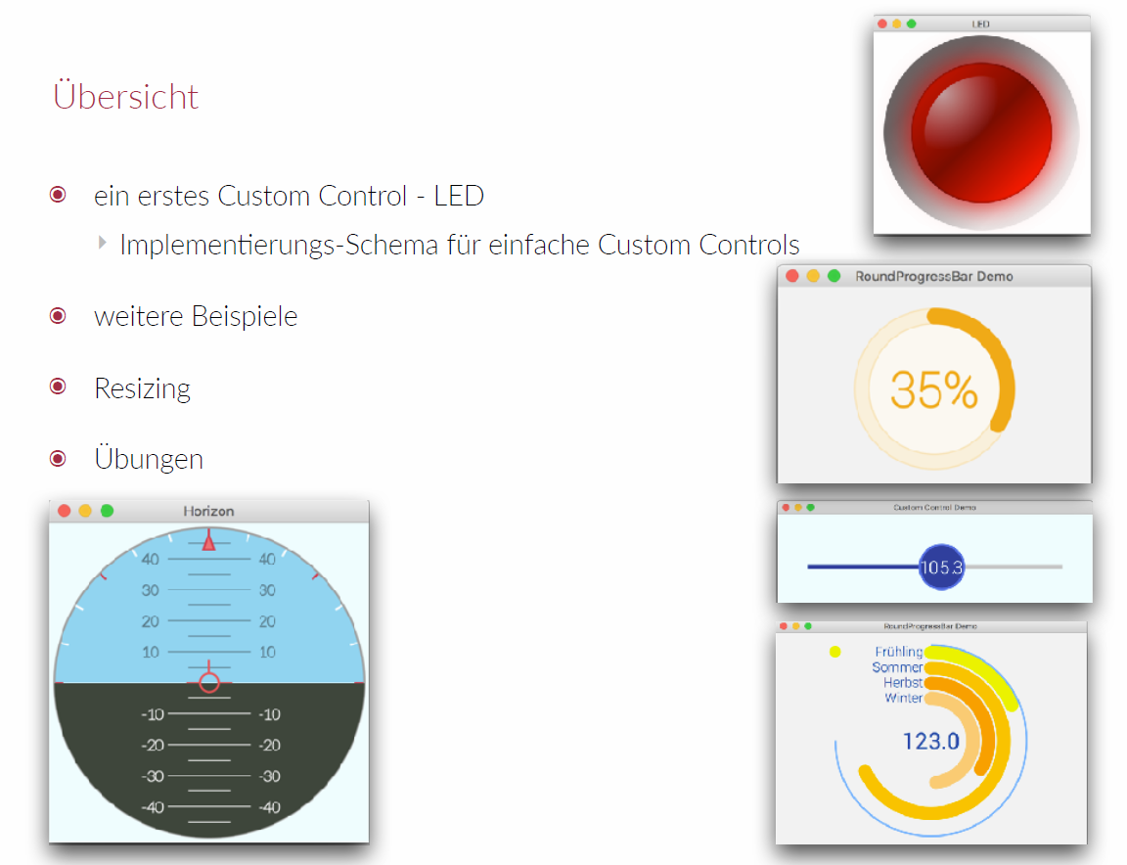

## Erstes Custom Control LED

### Einleitung

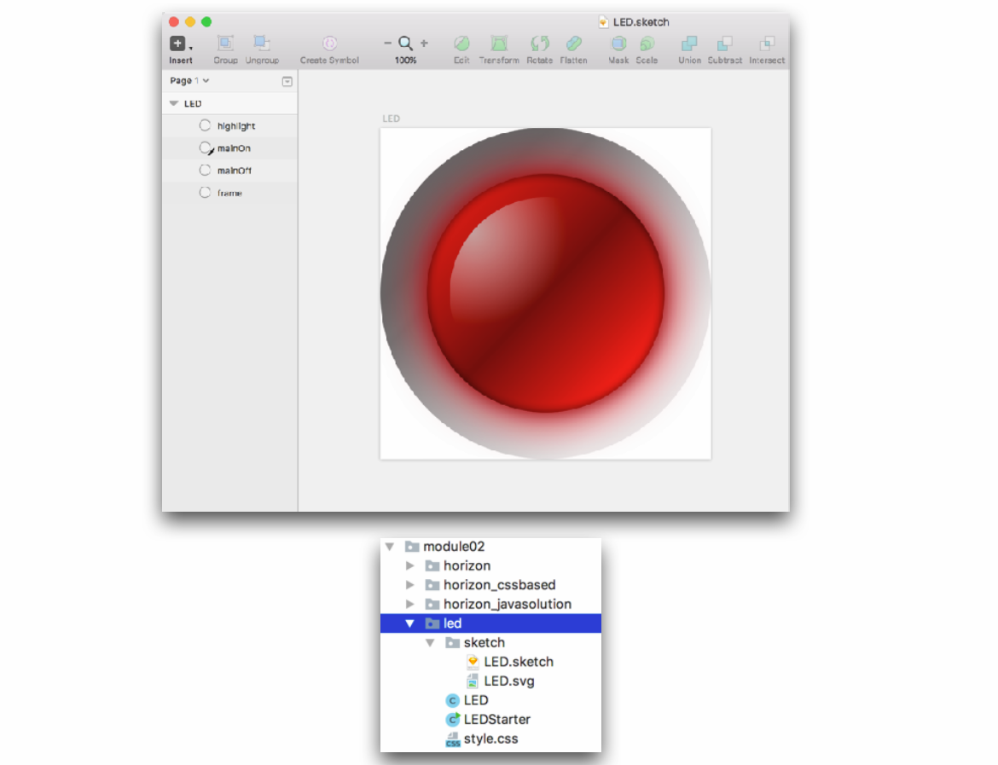

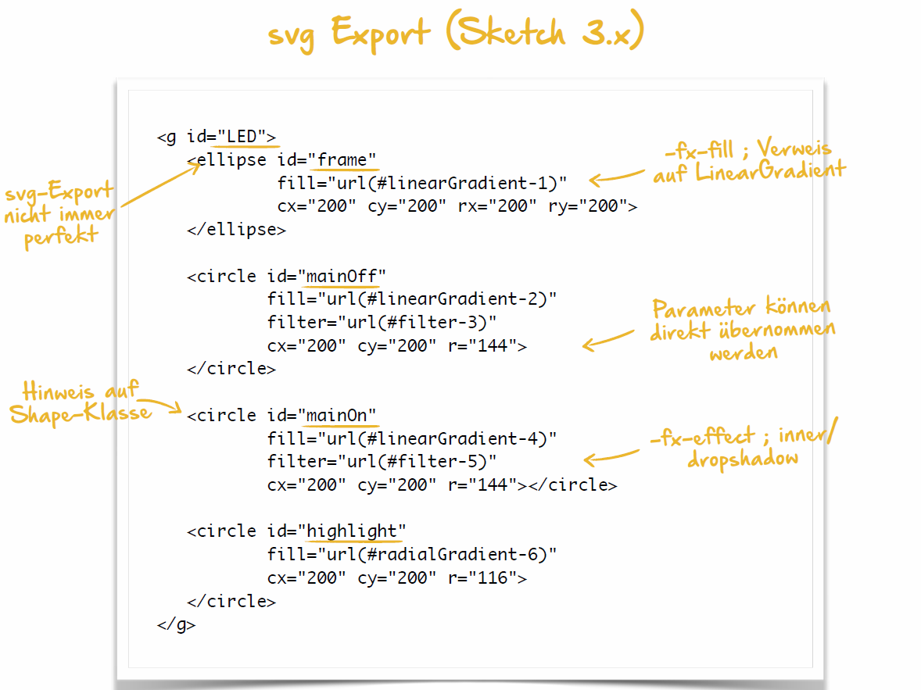

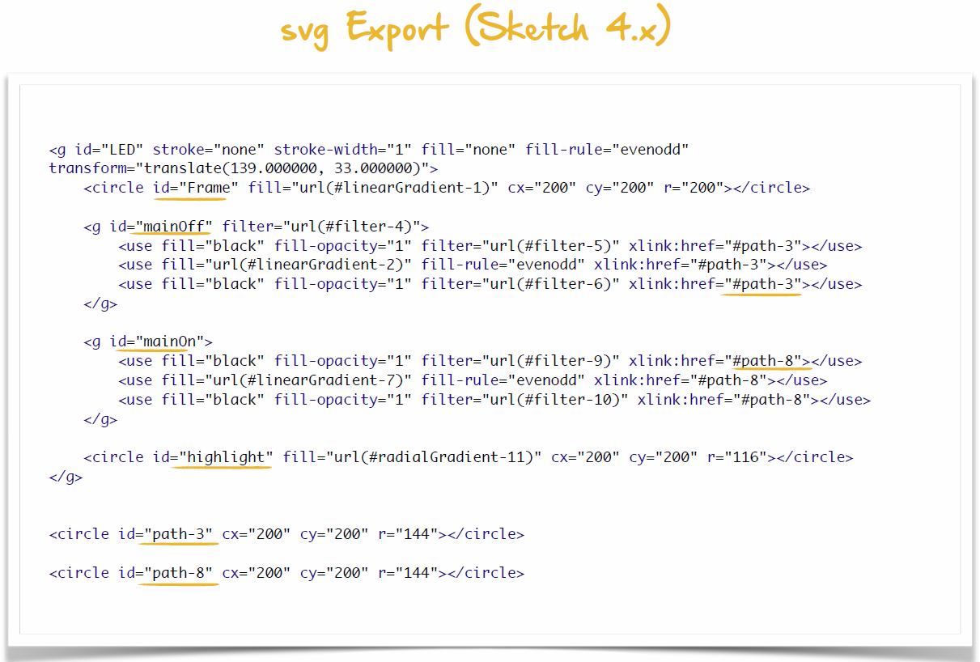

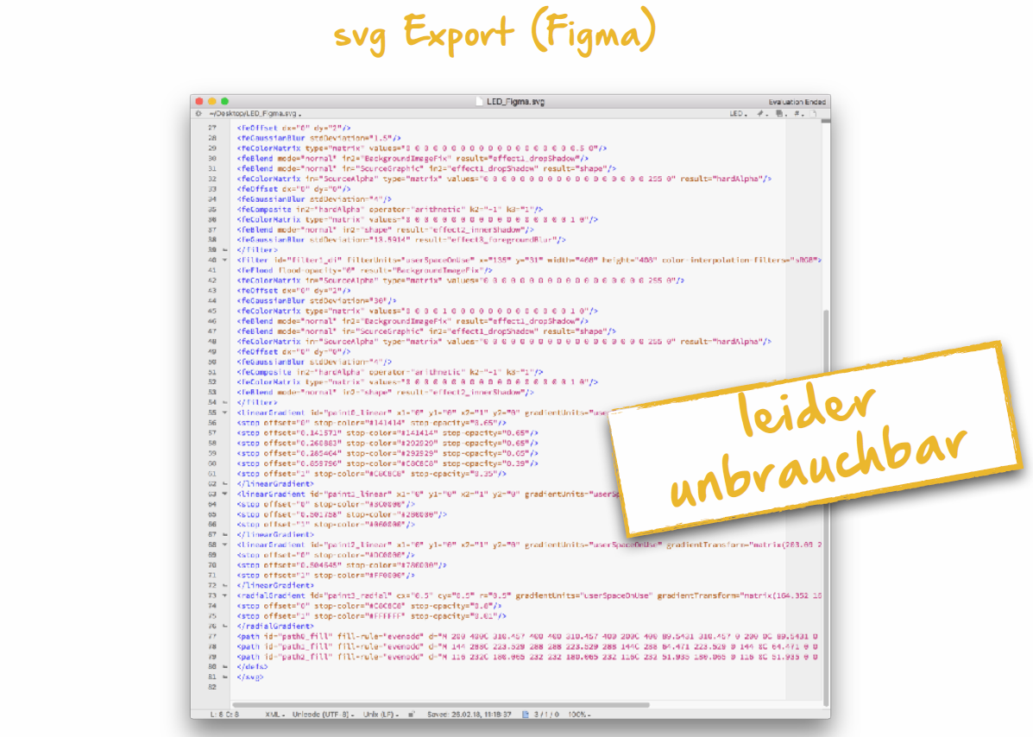

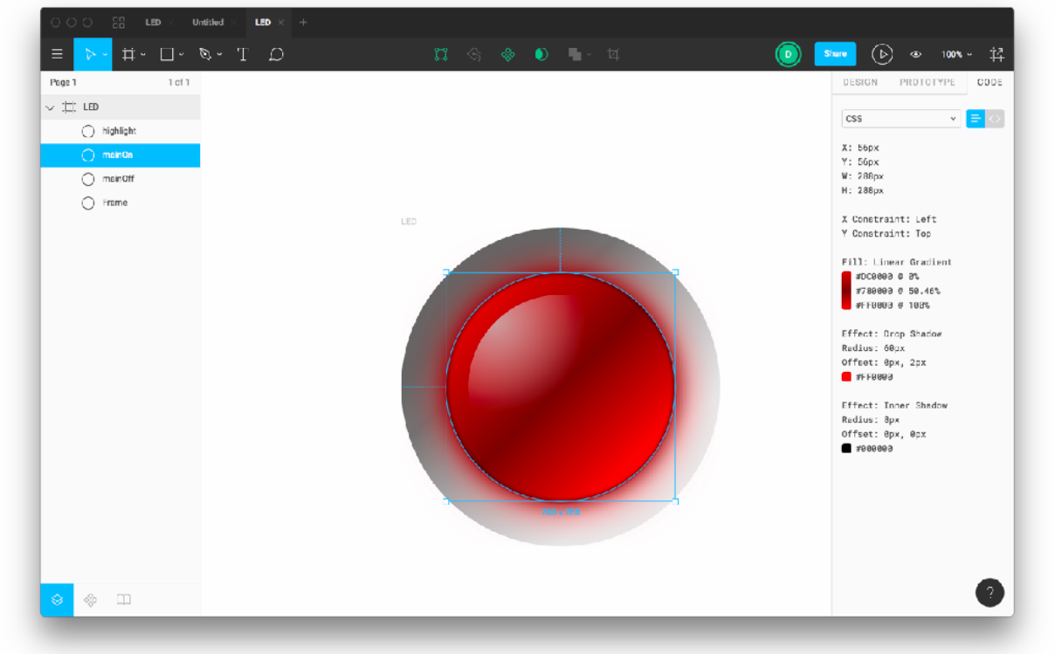

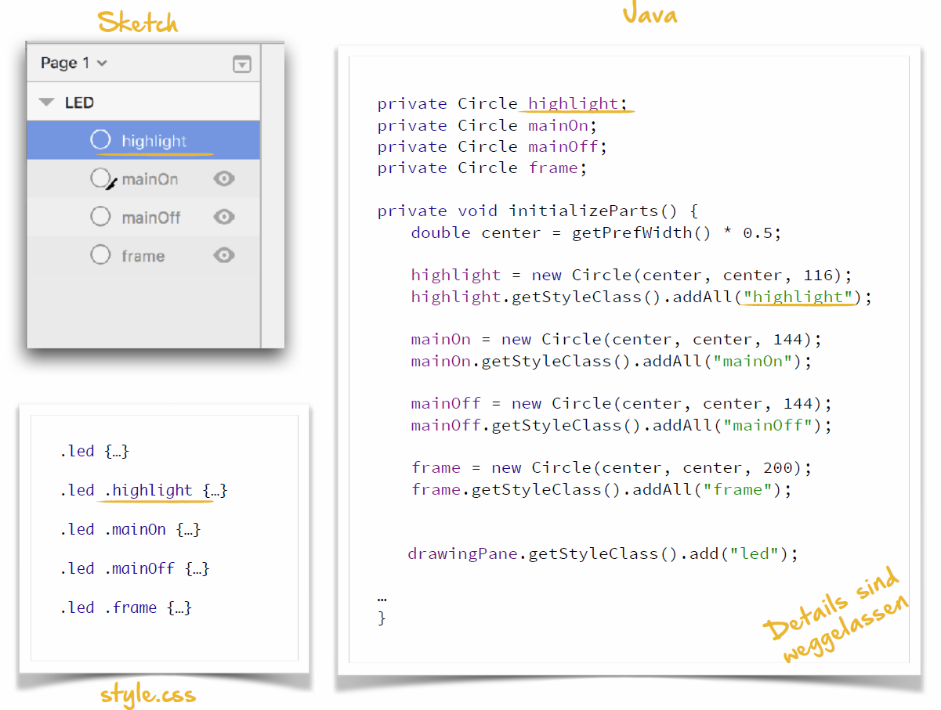

### Frame

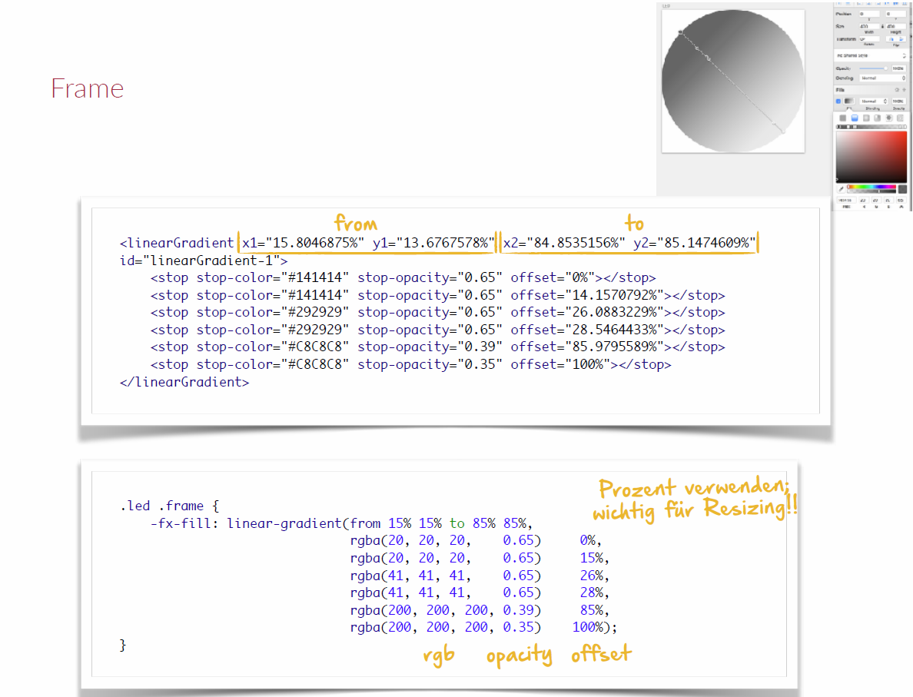

### Frame mainOff

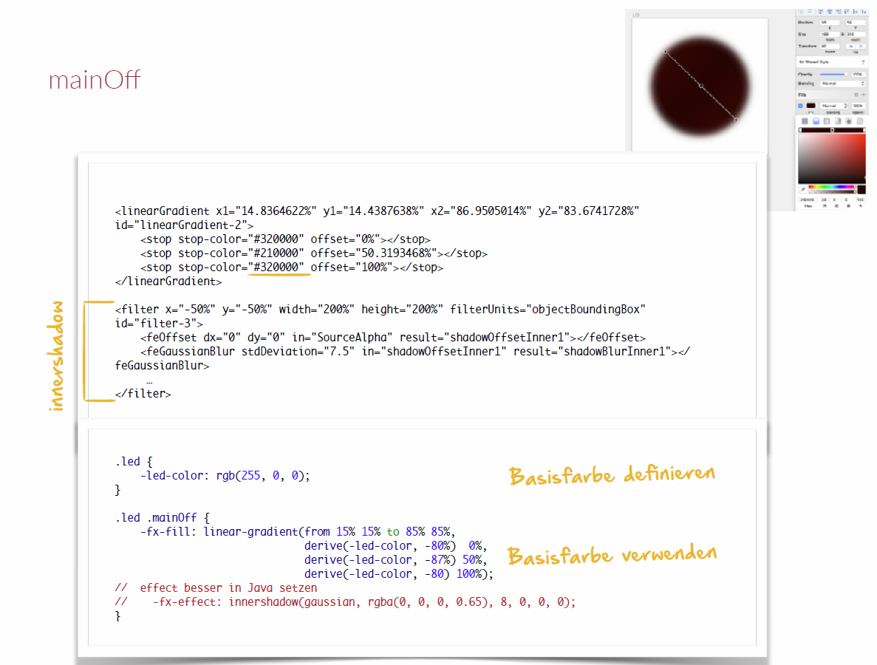

### Frame mainOn

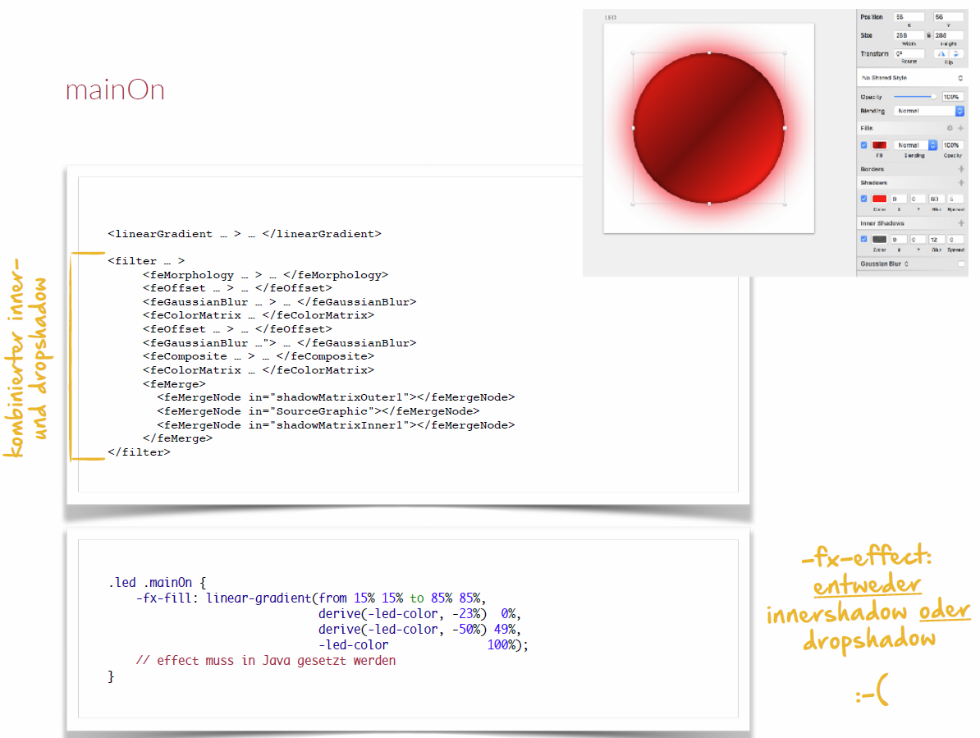

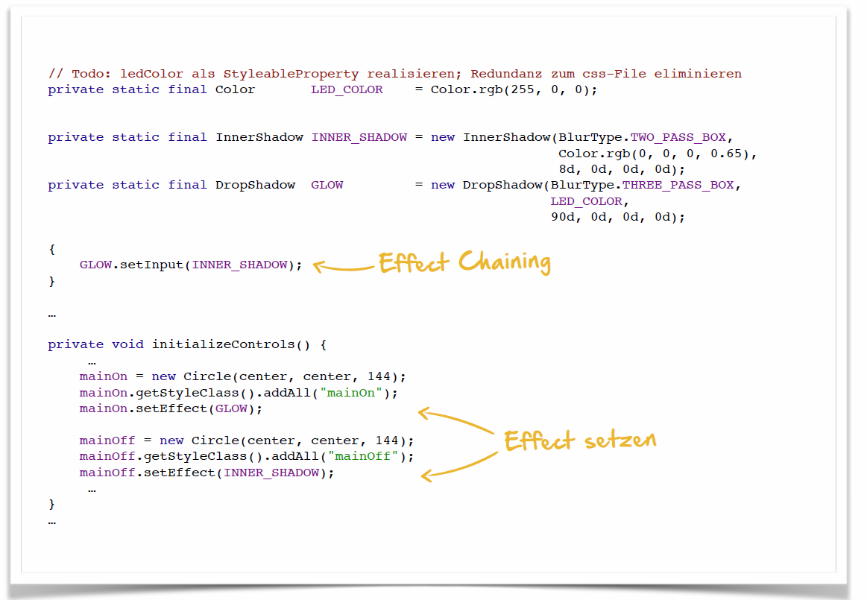

### Highlight

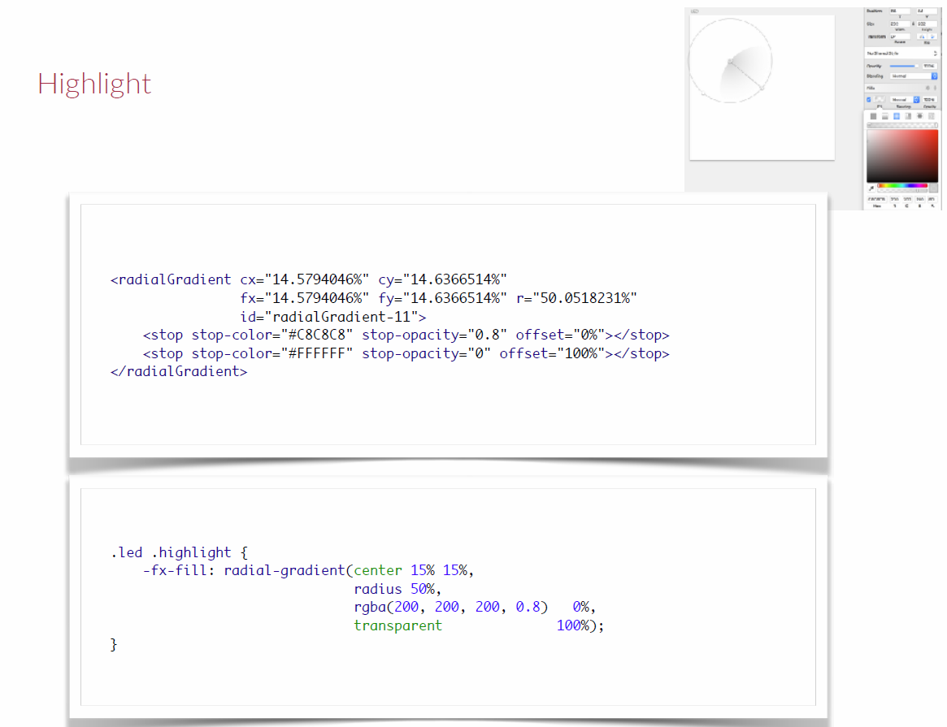

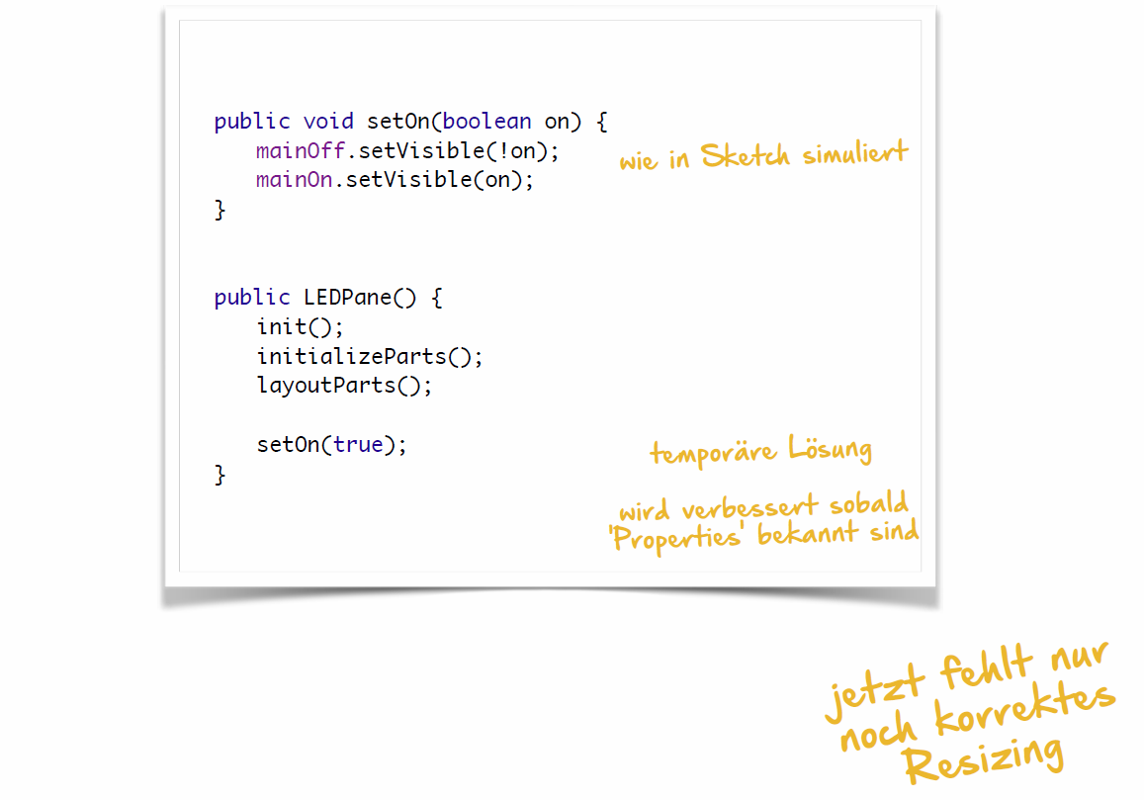

## Weitere Beispiele

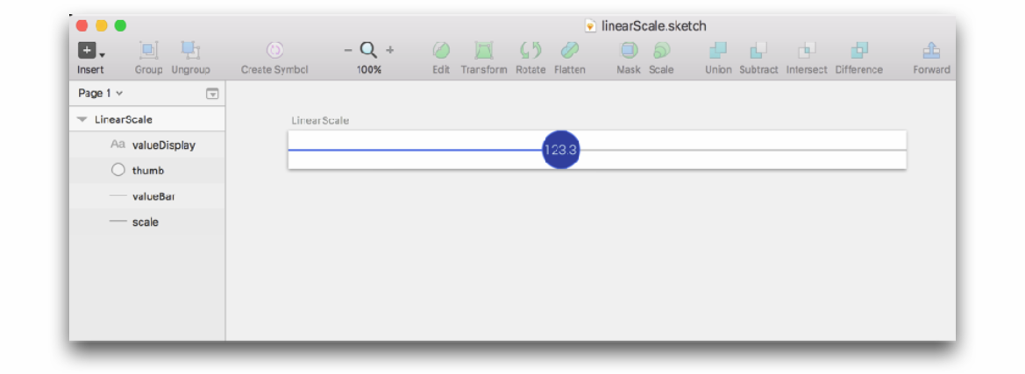

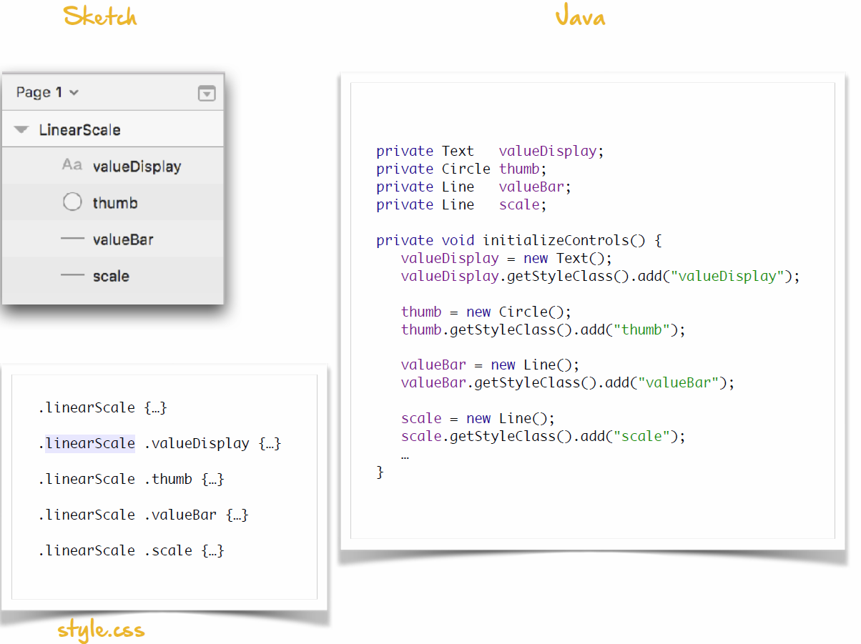

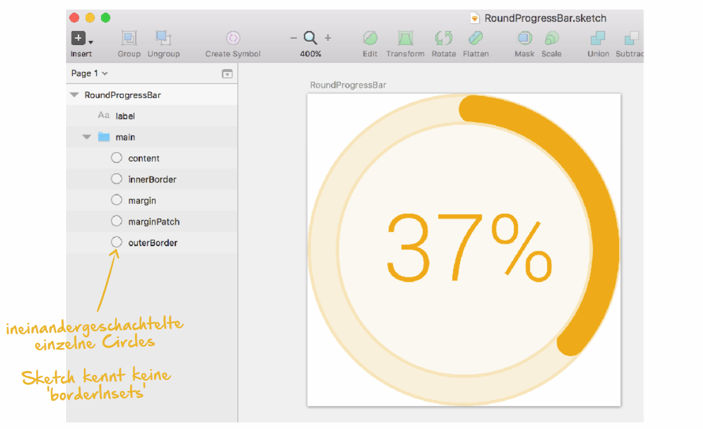

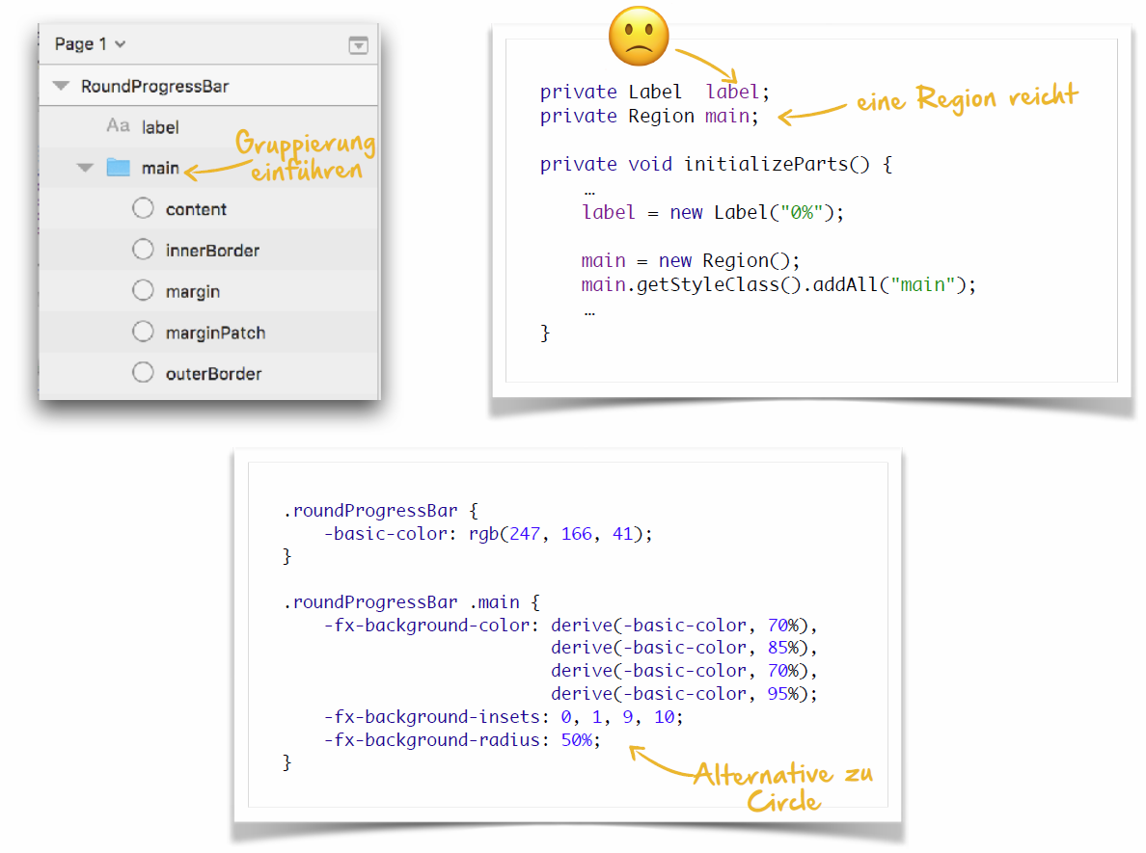

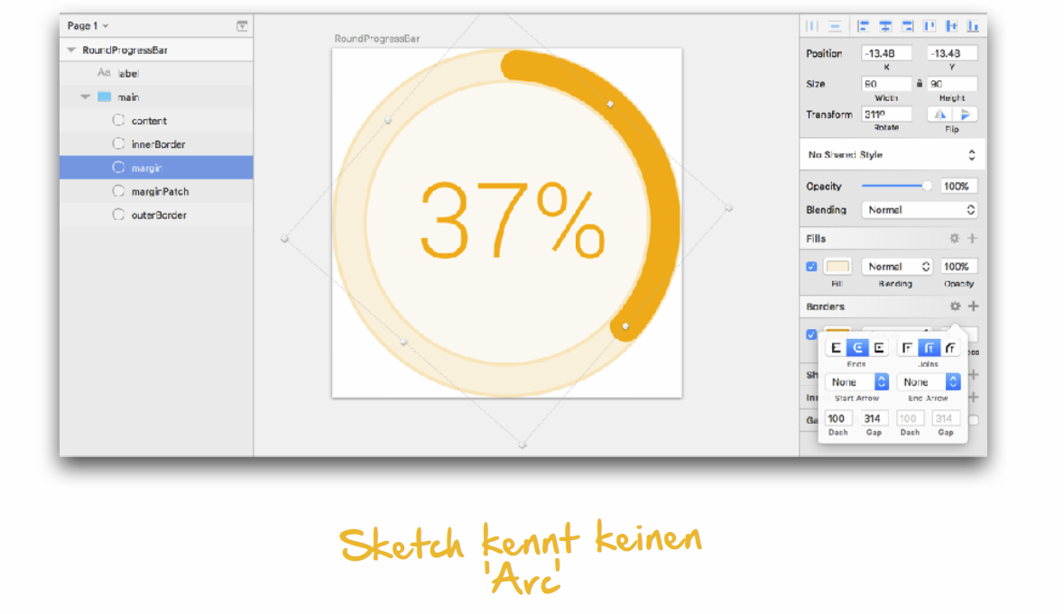

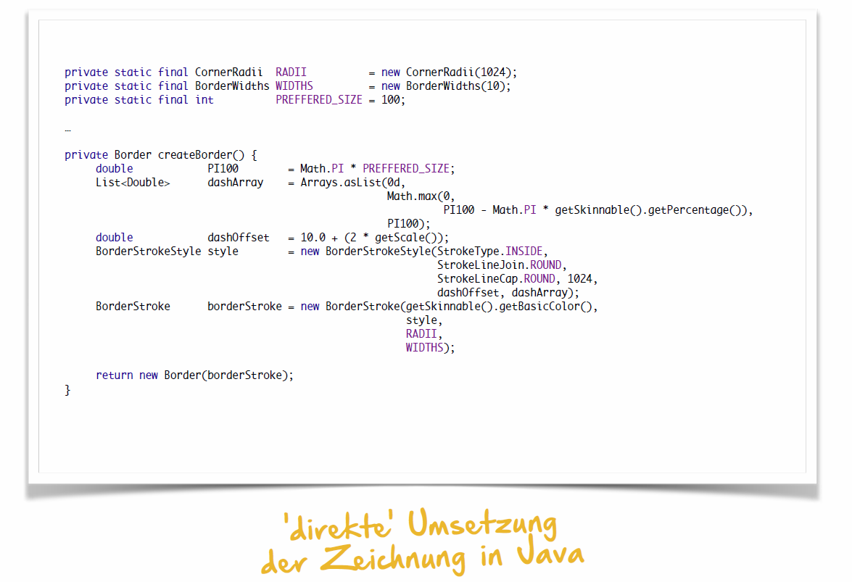

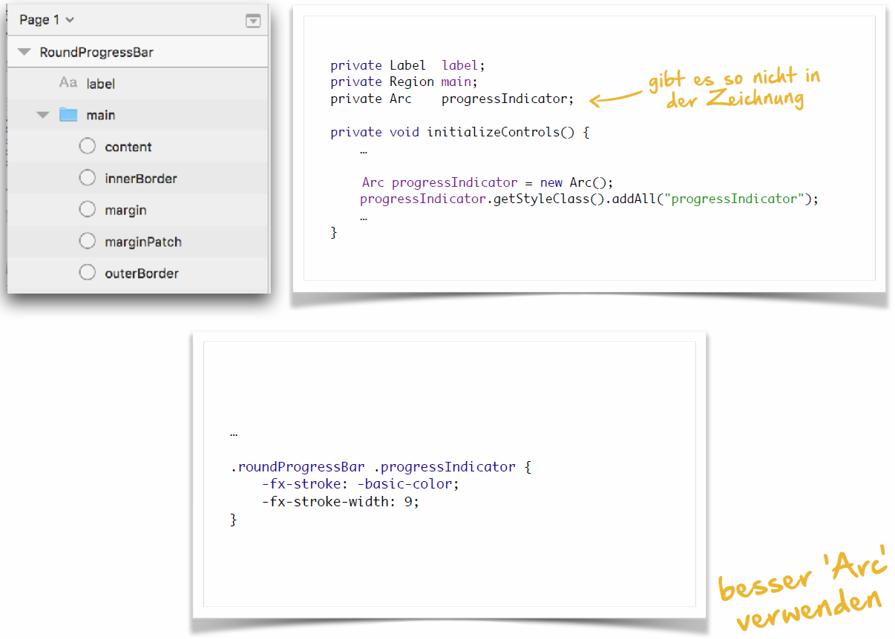

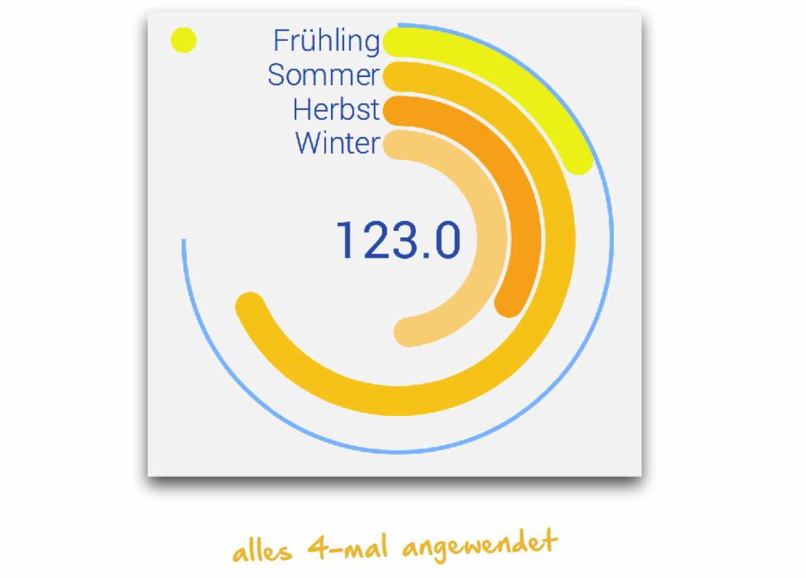

## Resizing

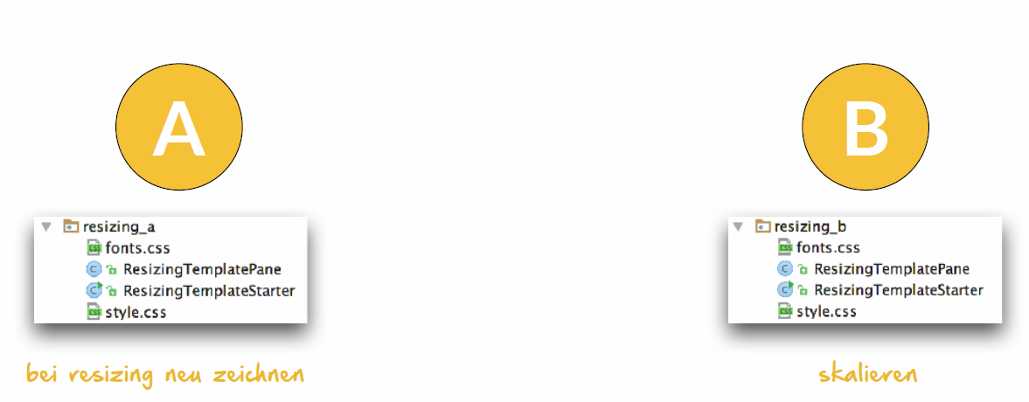

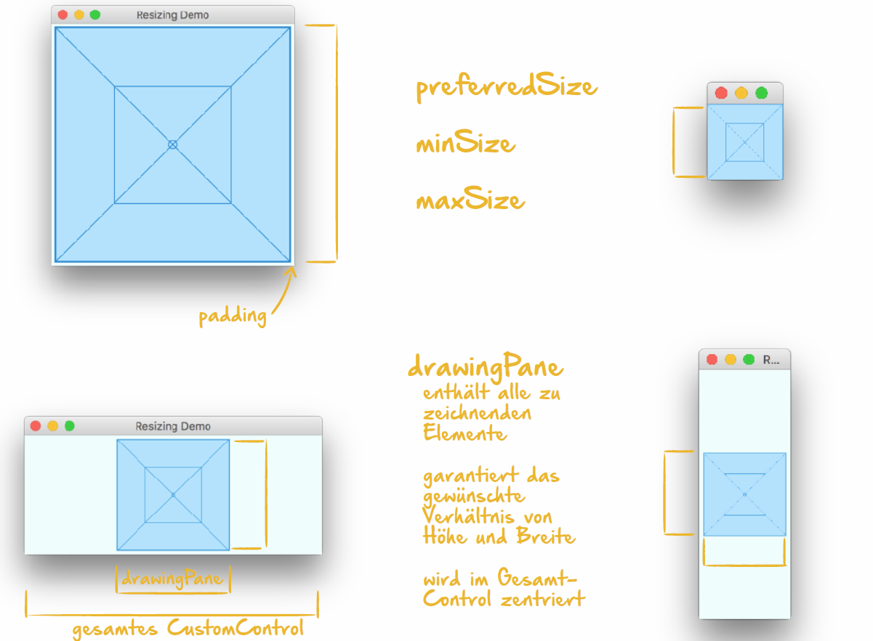

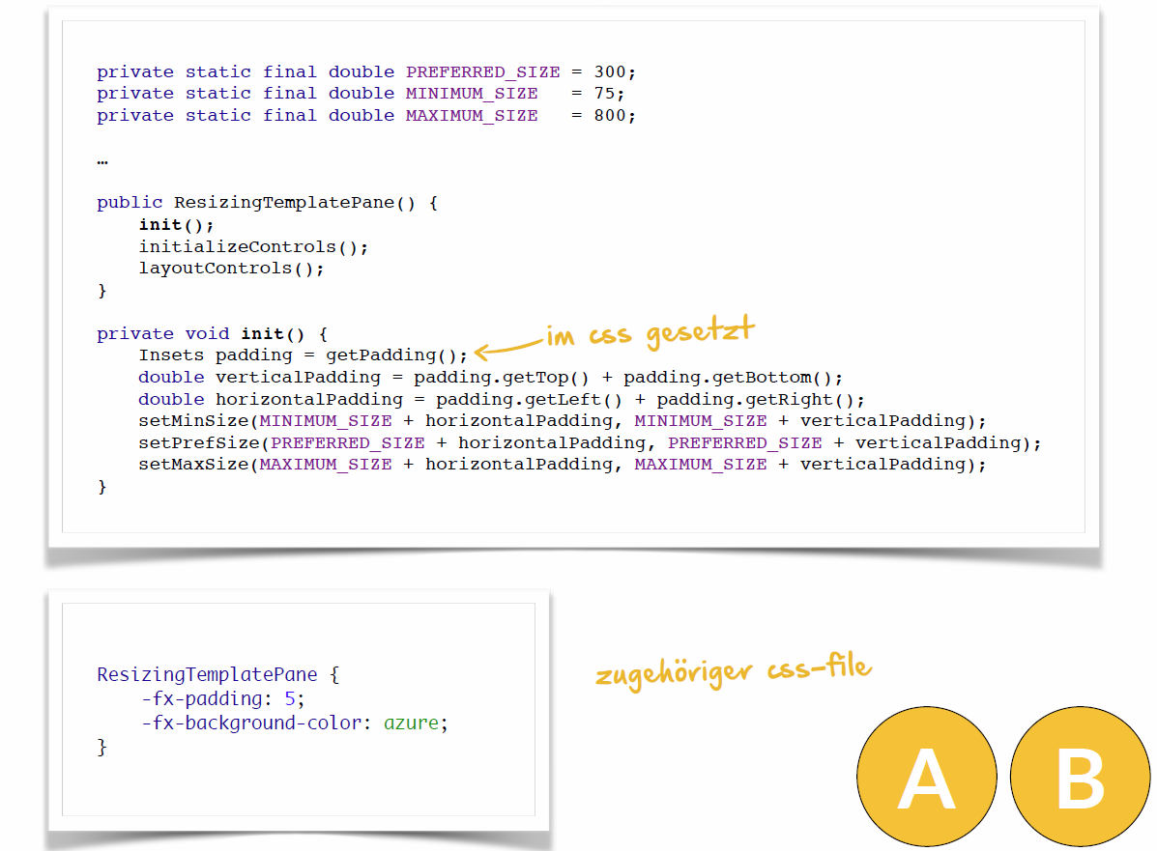

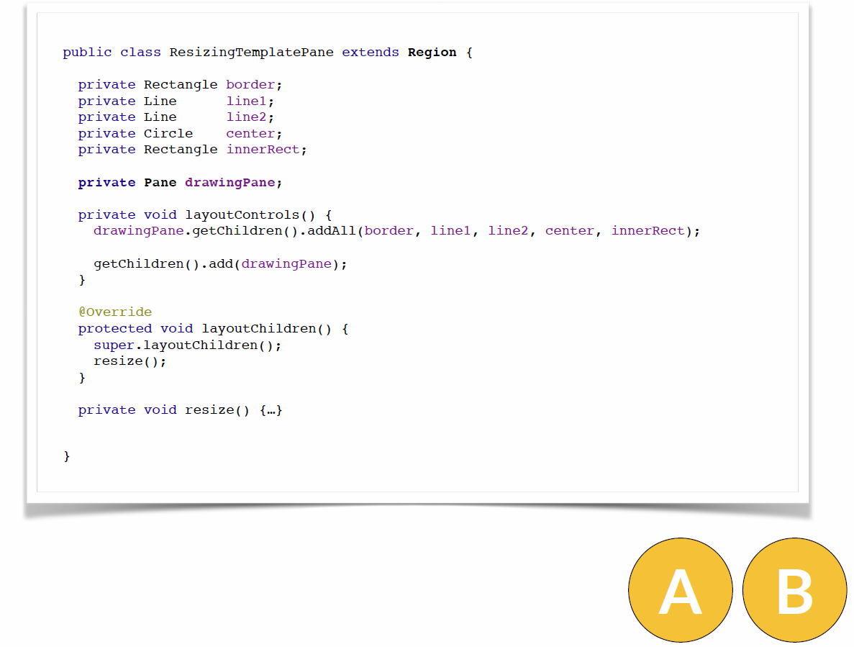

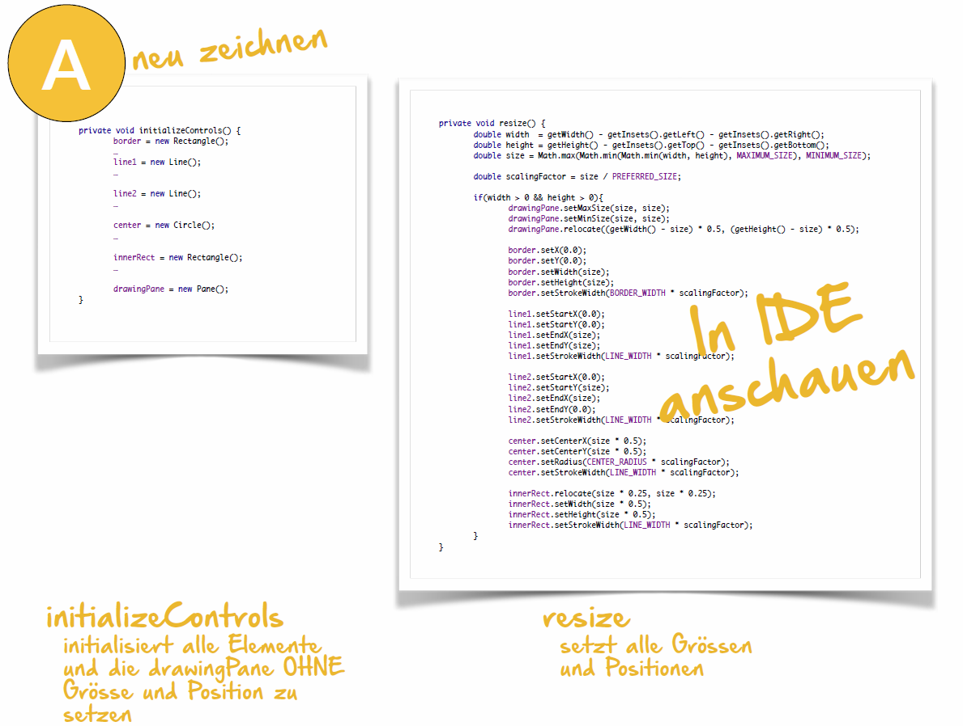

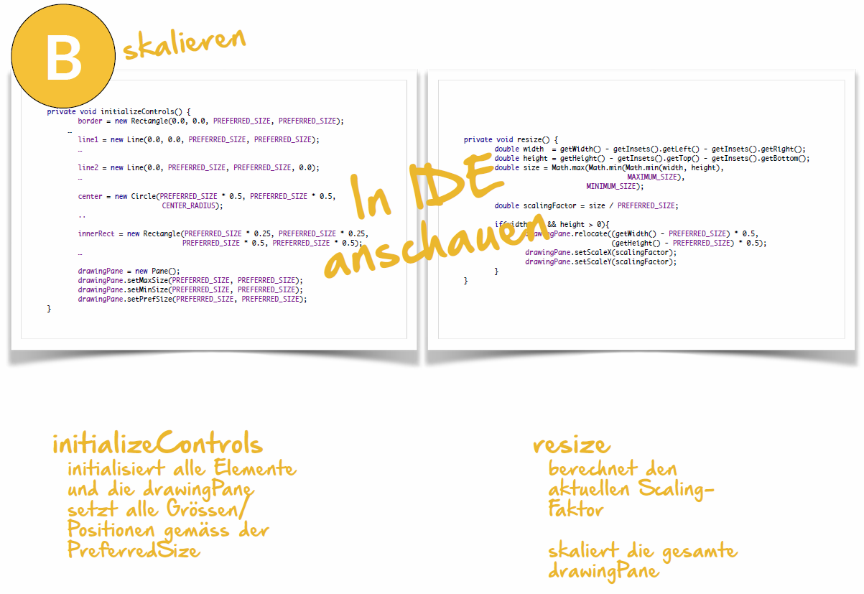

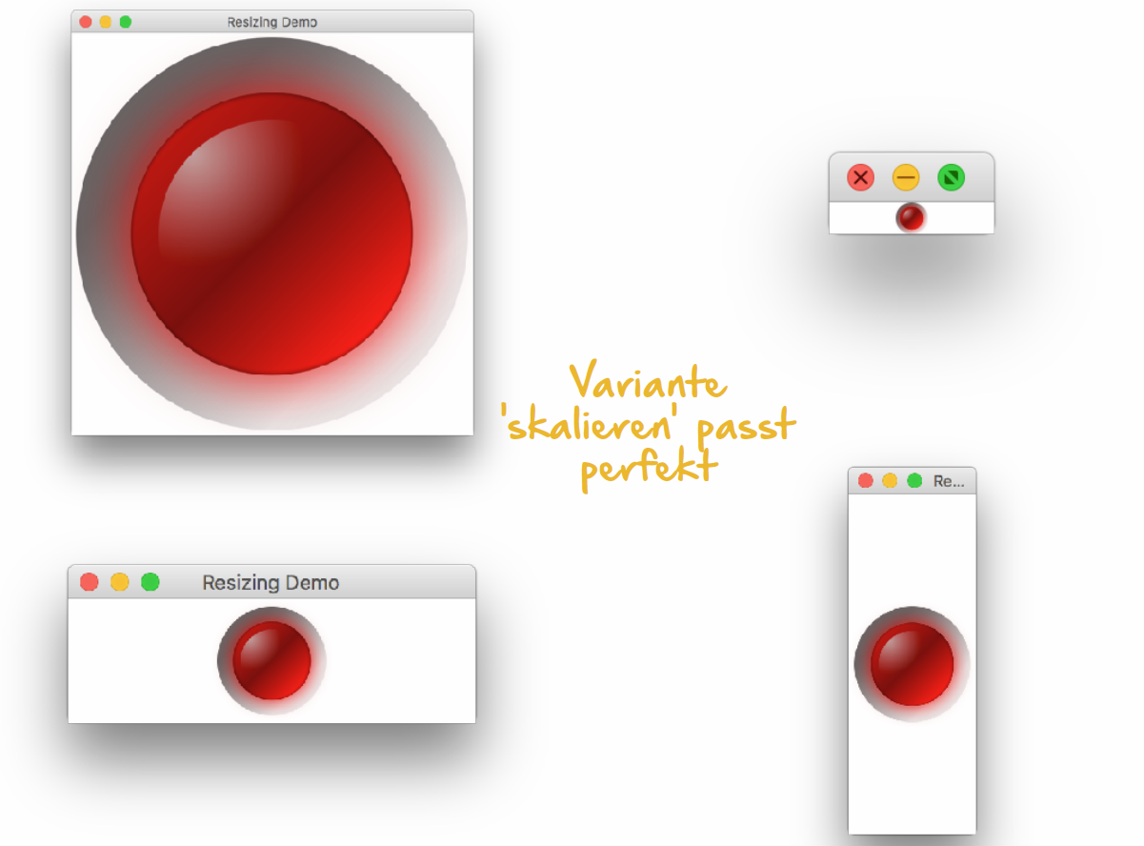

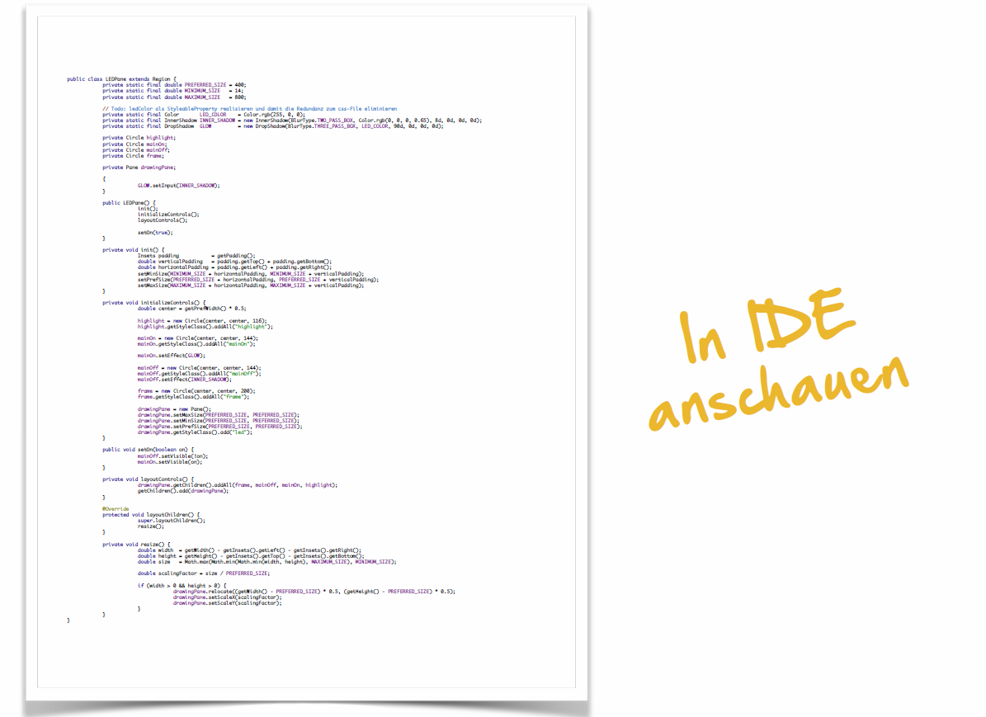

## Übungen

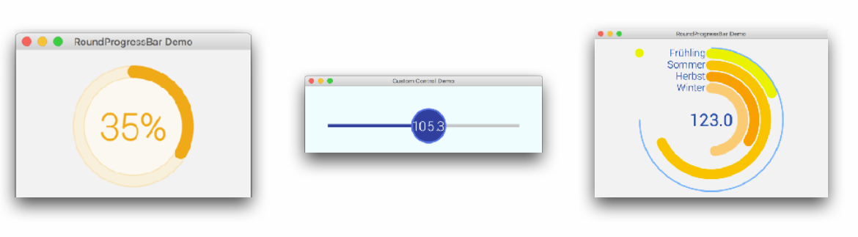

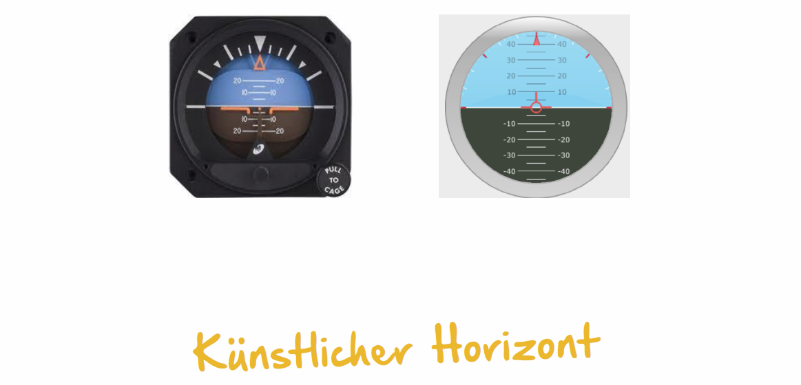

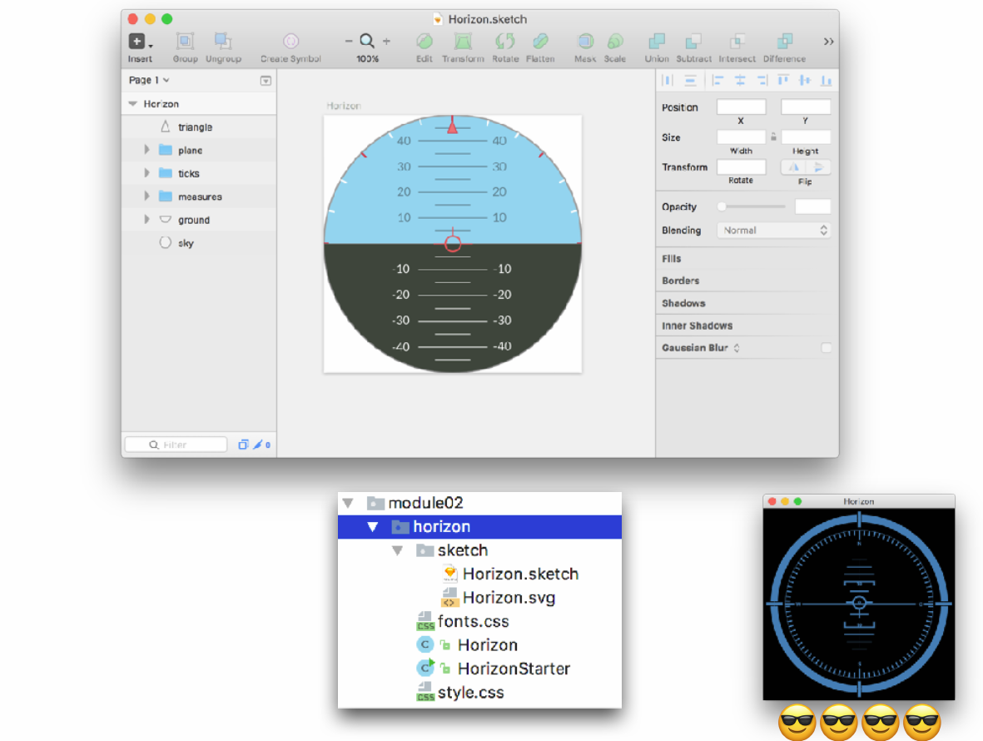

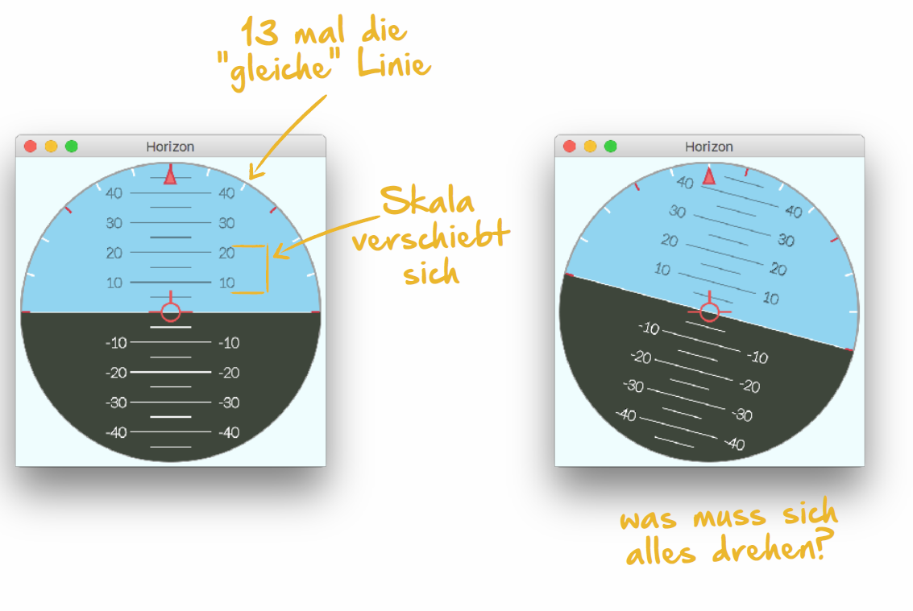

# Woche 4

## Rekapitulation

### Custom Elemente

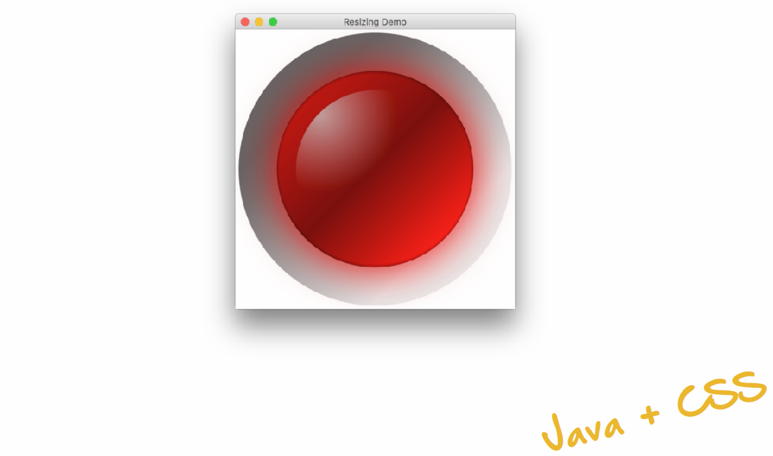

### The Choice is Yours

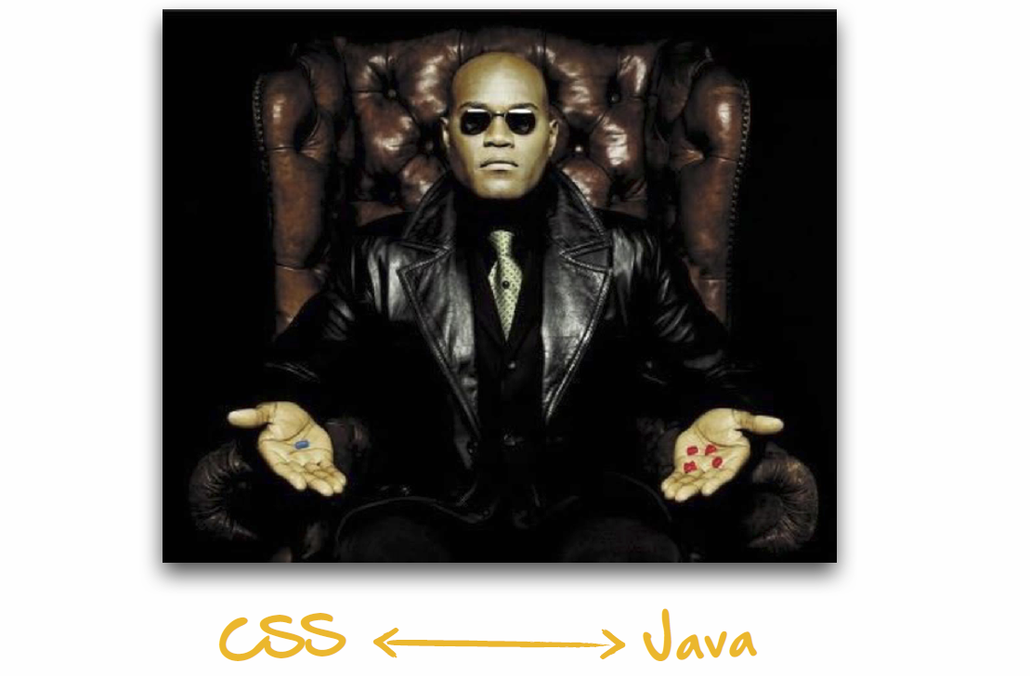

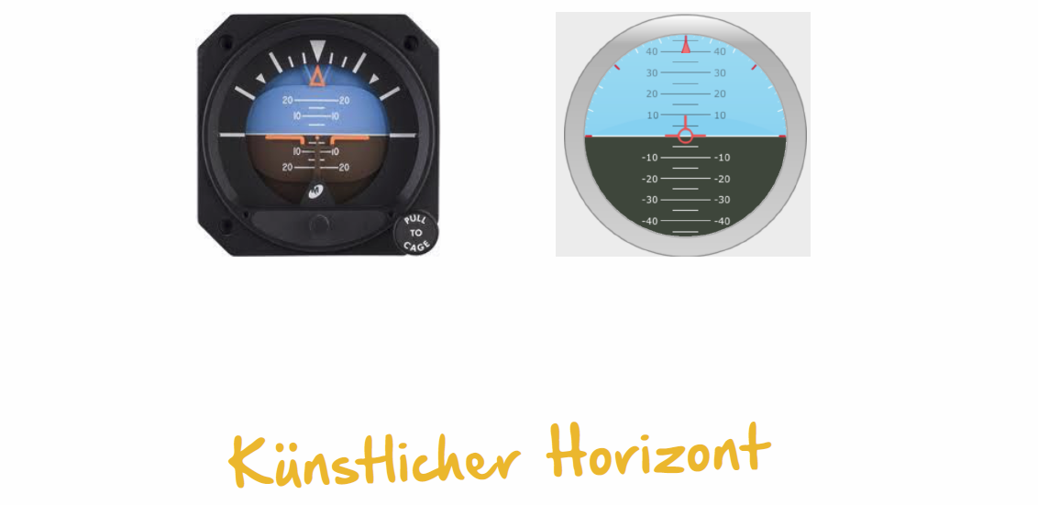

### Take the CSS pill

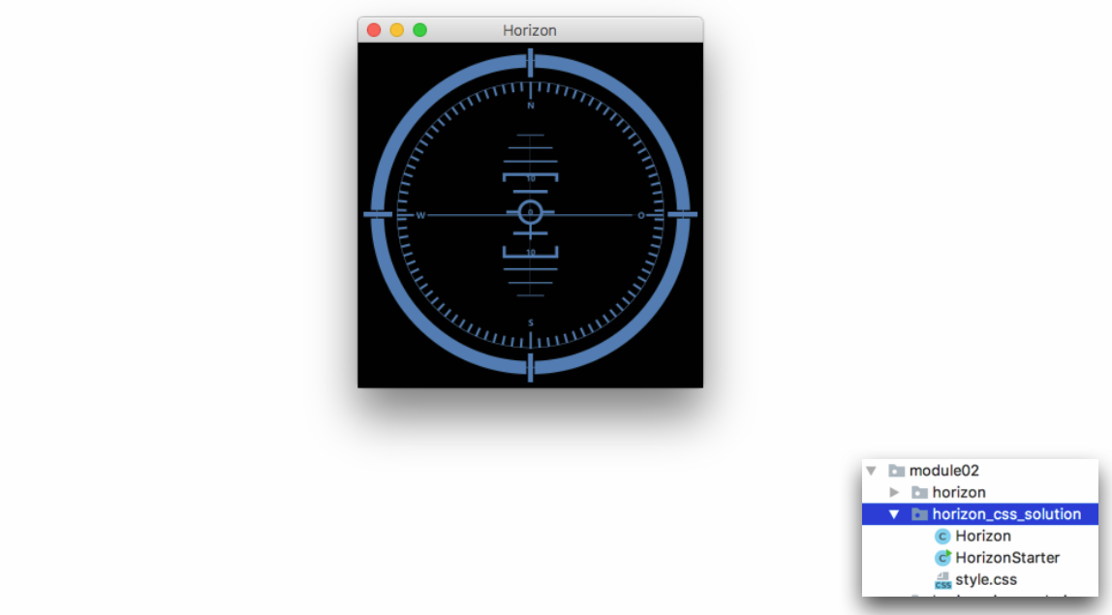

### Take the Java pill

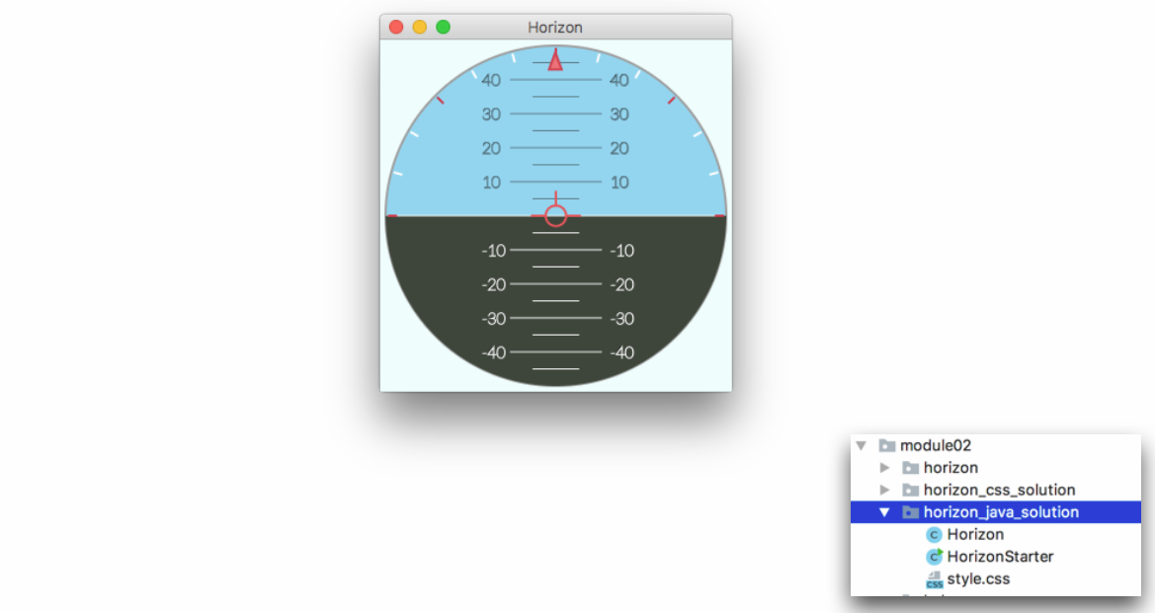

### Kreispunkte berechnen

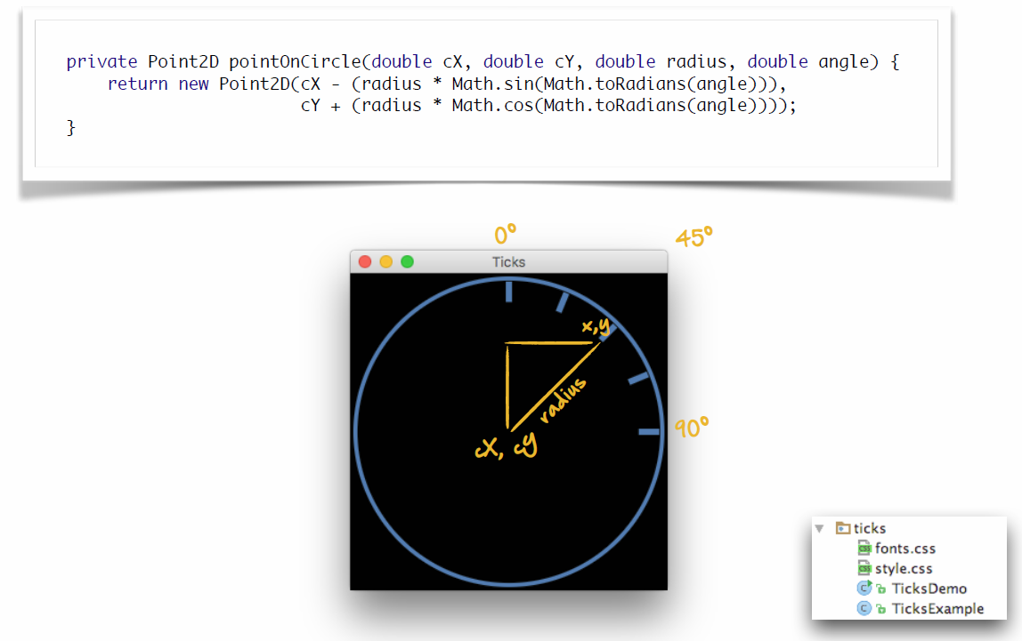

### Thema heute: Interaction

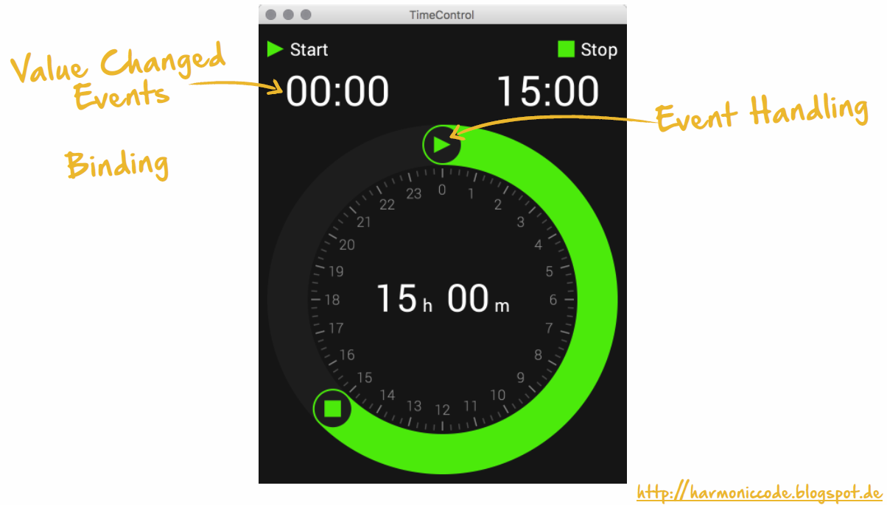

## Übersicht

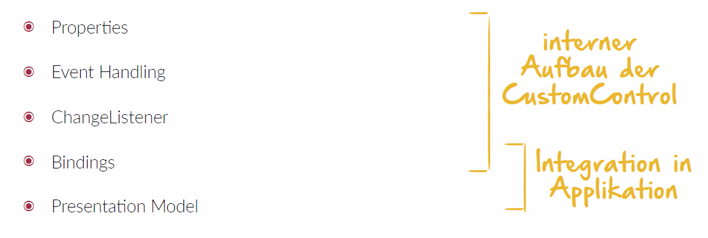

## Properties

### JavaFX Property

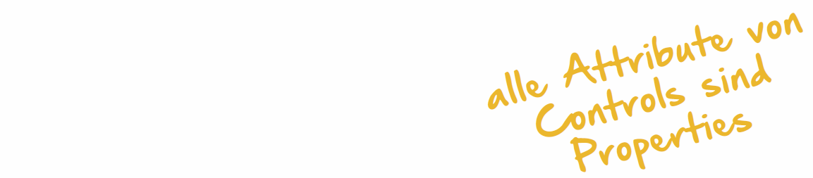

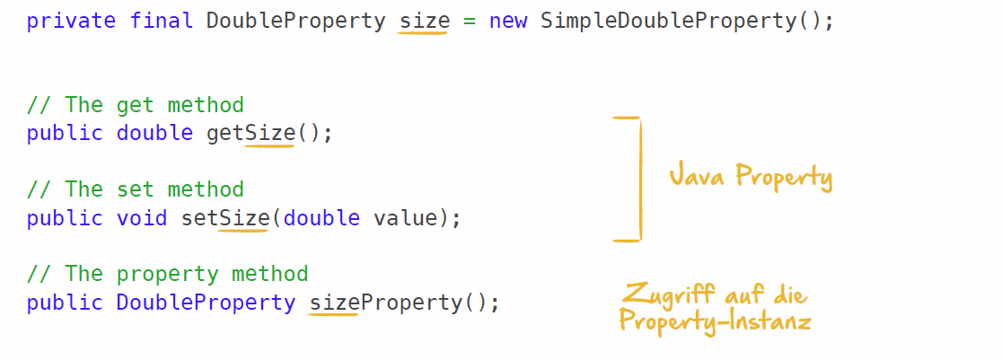

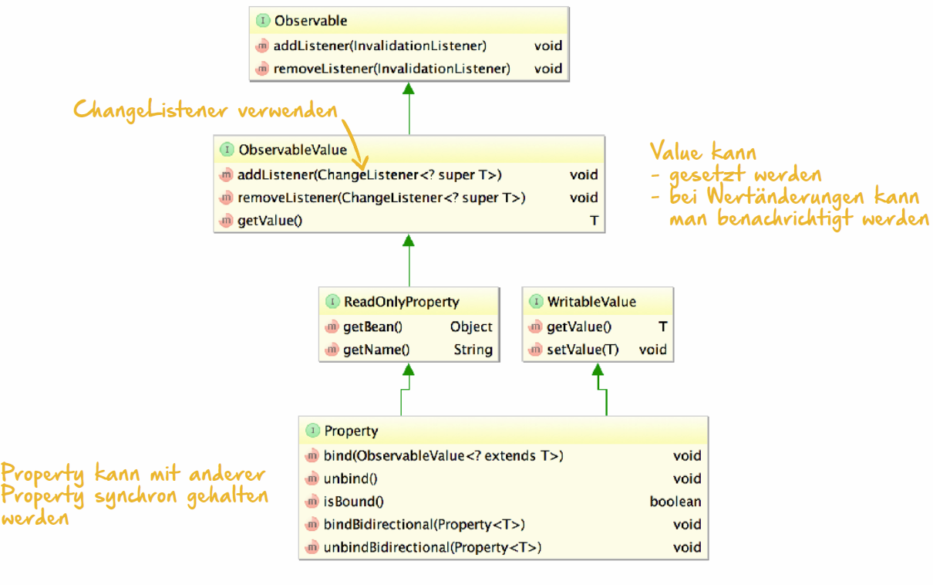

### Anlegen einer Property

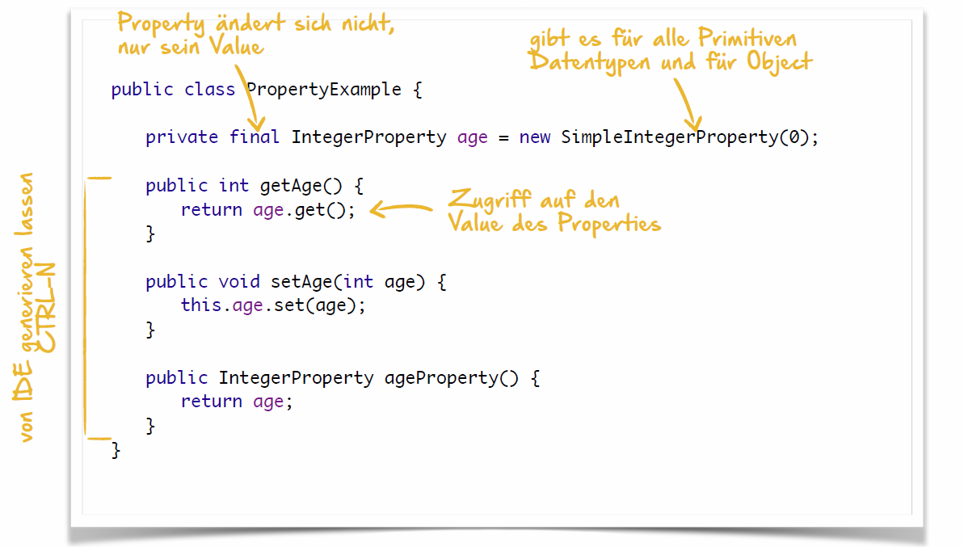

## Event Handling

### Event Handler



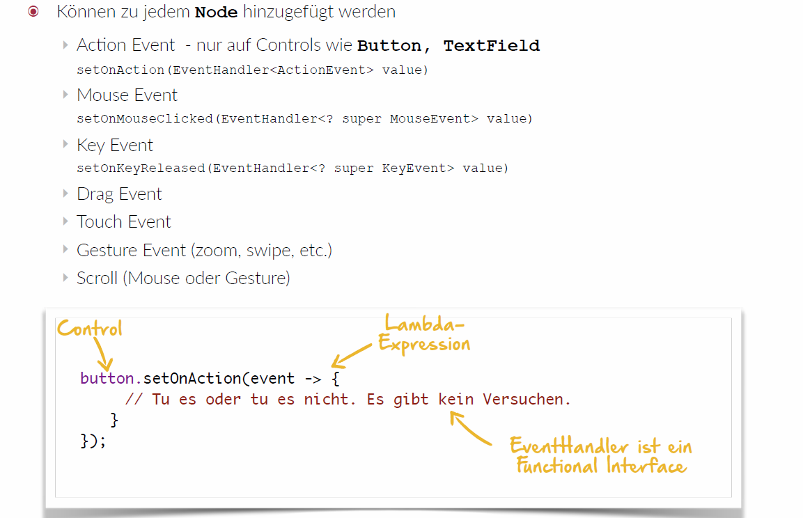

## ChangeListener

### ChangeListener





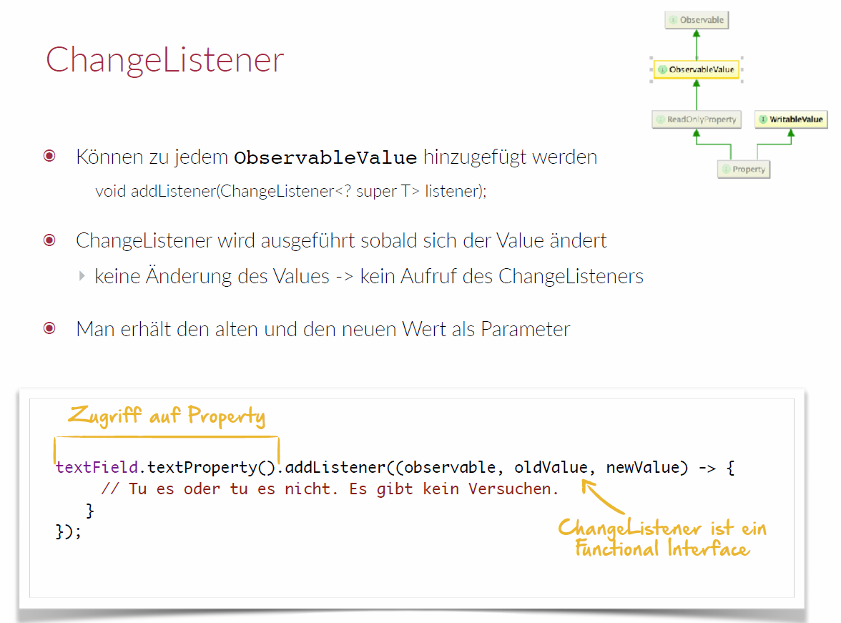

### An-/Ausschalten via MouseClick

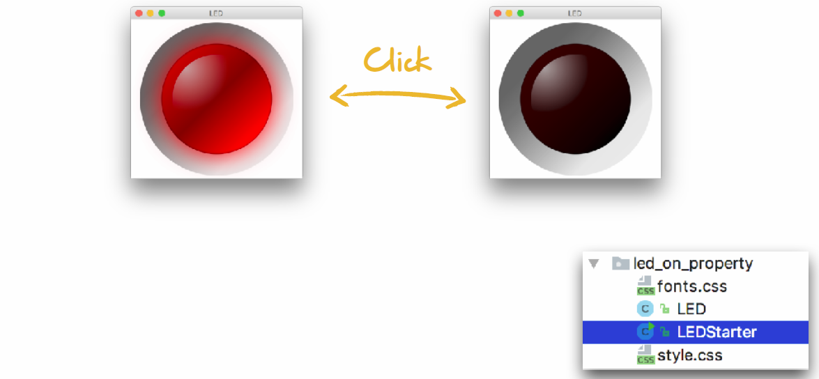

### Properties im CustomControl

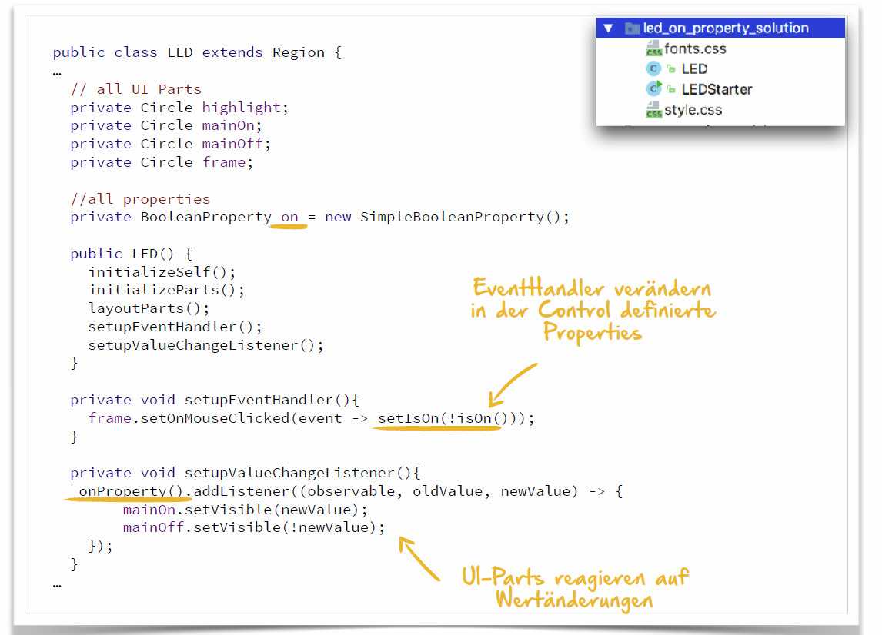

### Custom Controls einer Applikation

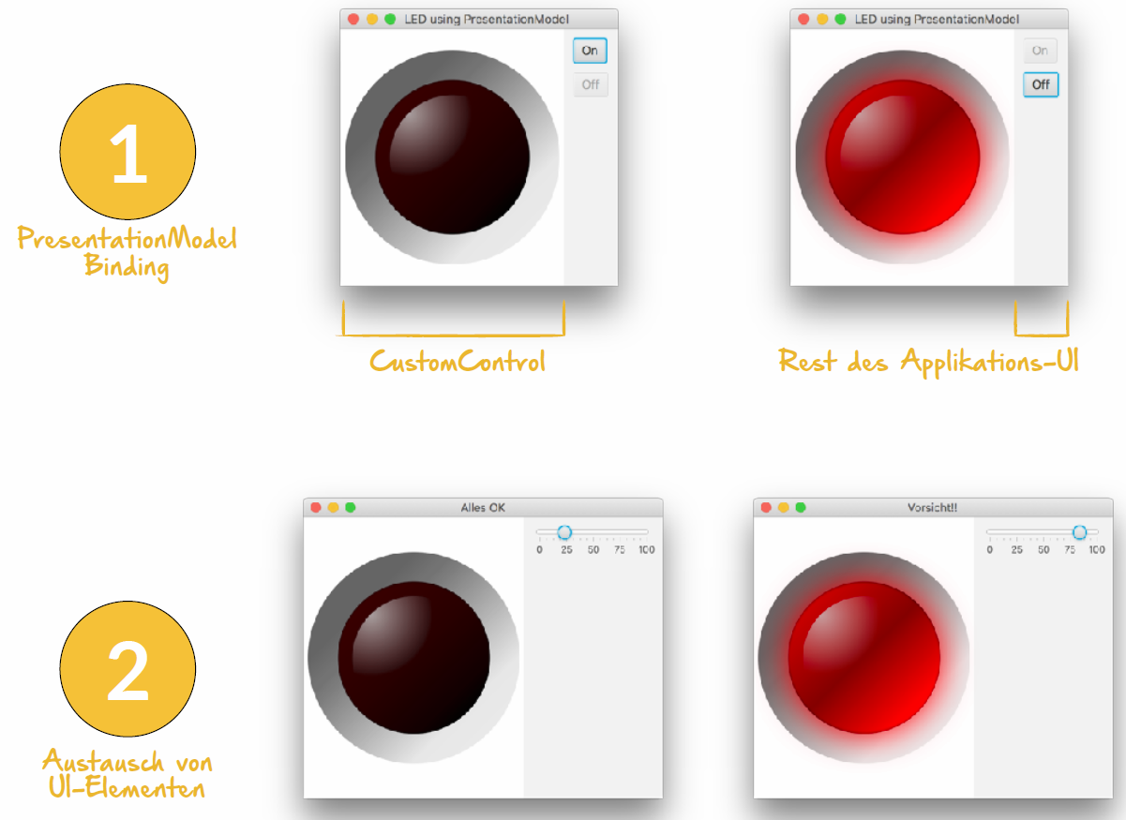

## Bindings

### Generell



### Unidirectionales Binding

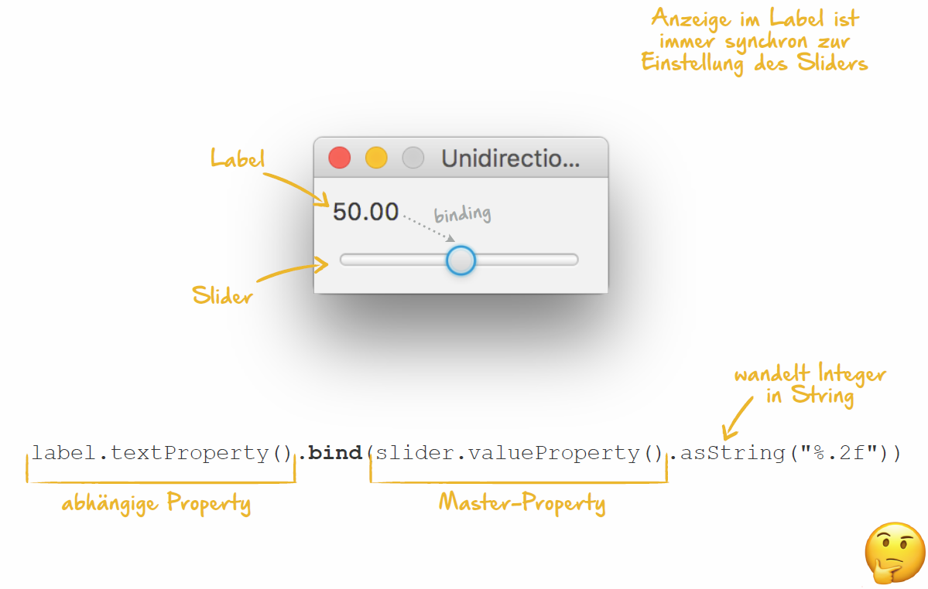

### Bidirectionales Binding

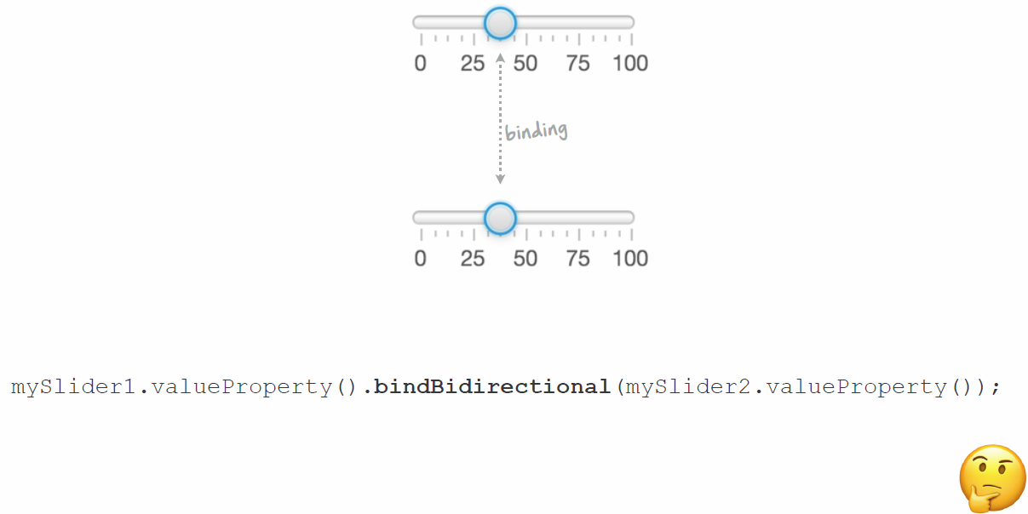

### Bindings definieren

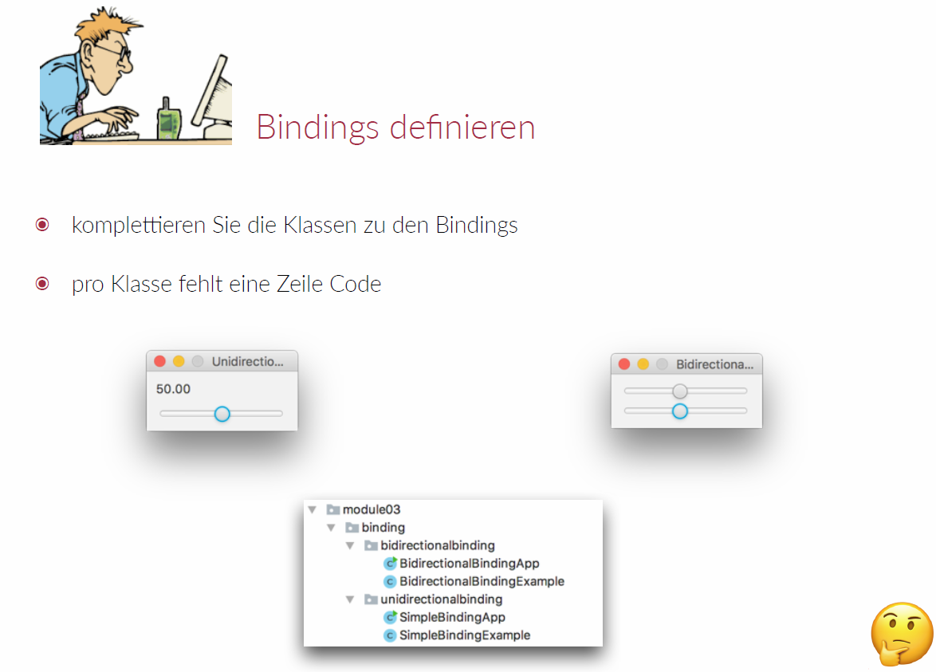

### Regeln



## Presentation Model

### Trennung von Was und Wie

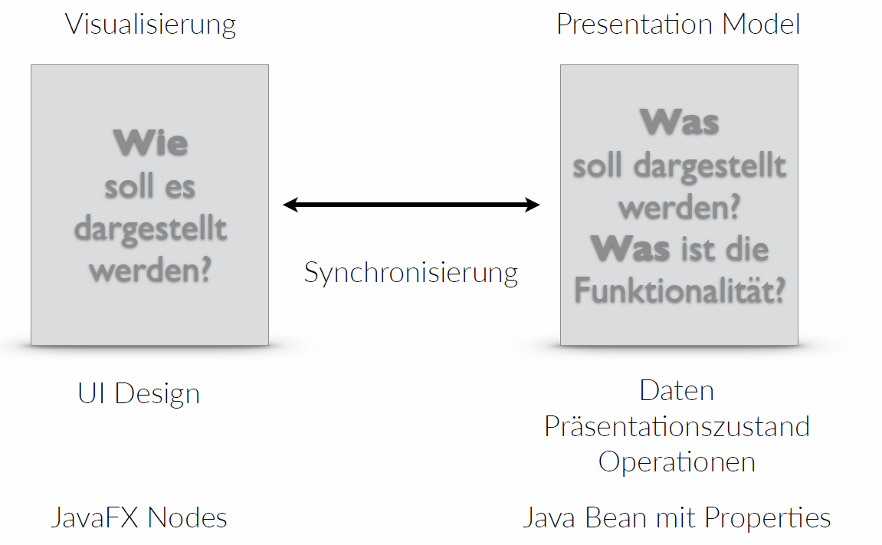

### Verwendung von PresentationModel

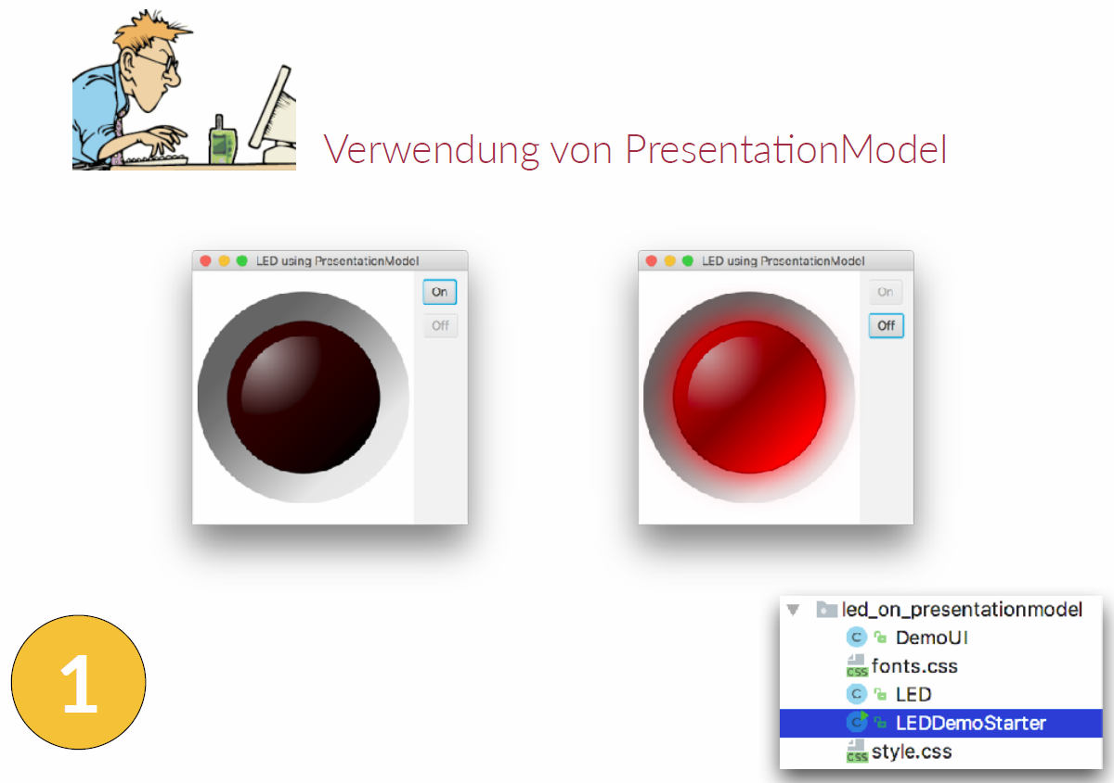



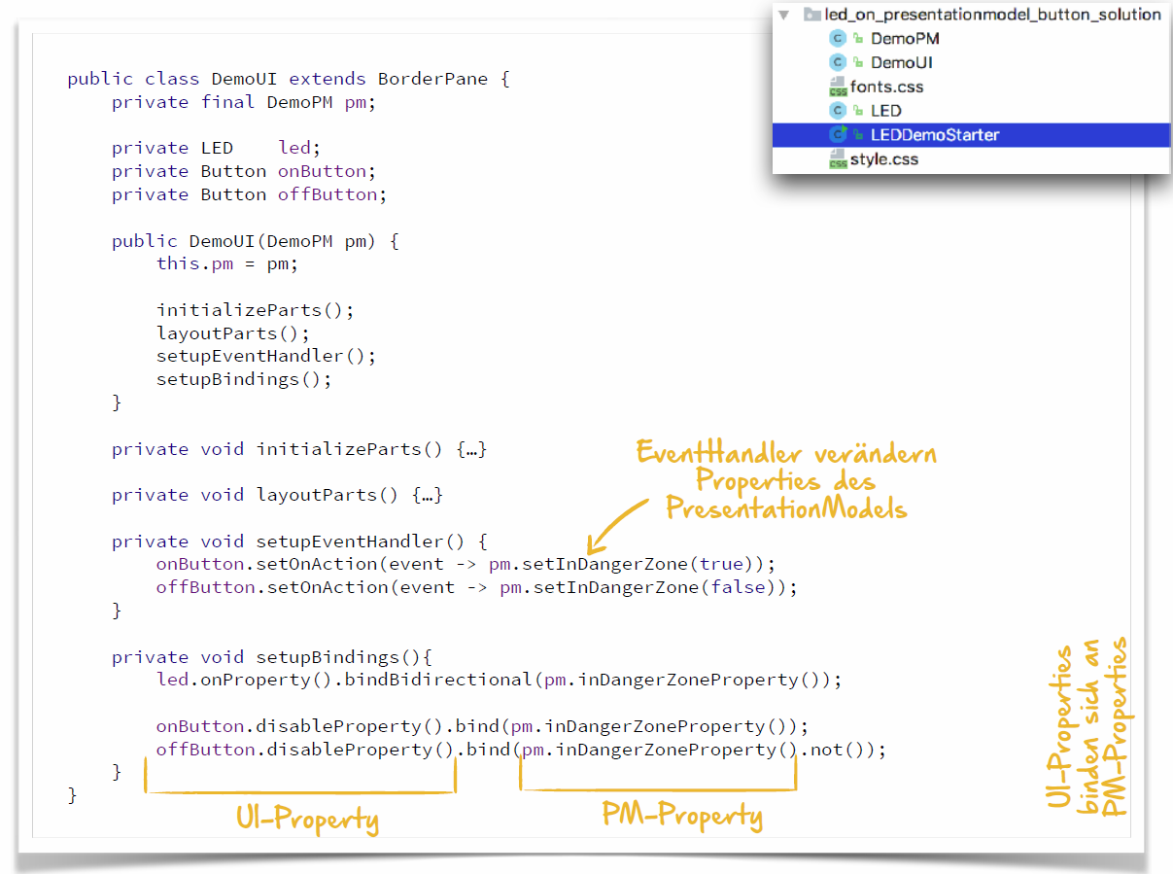

### Austausch von UI Elementen

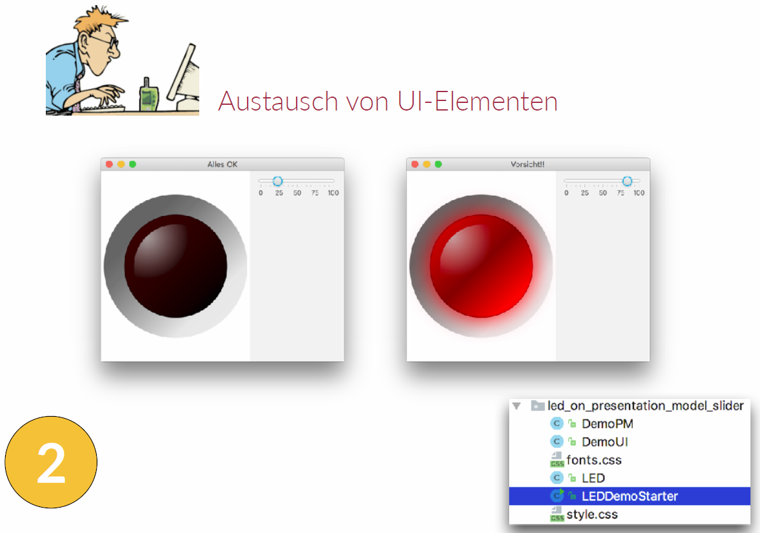

### Businesslogik ist im Presentation Model

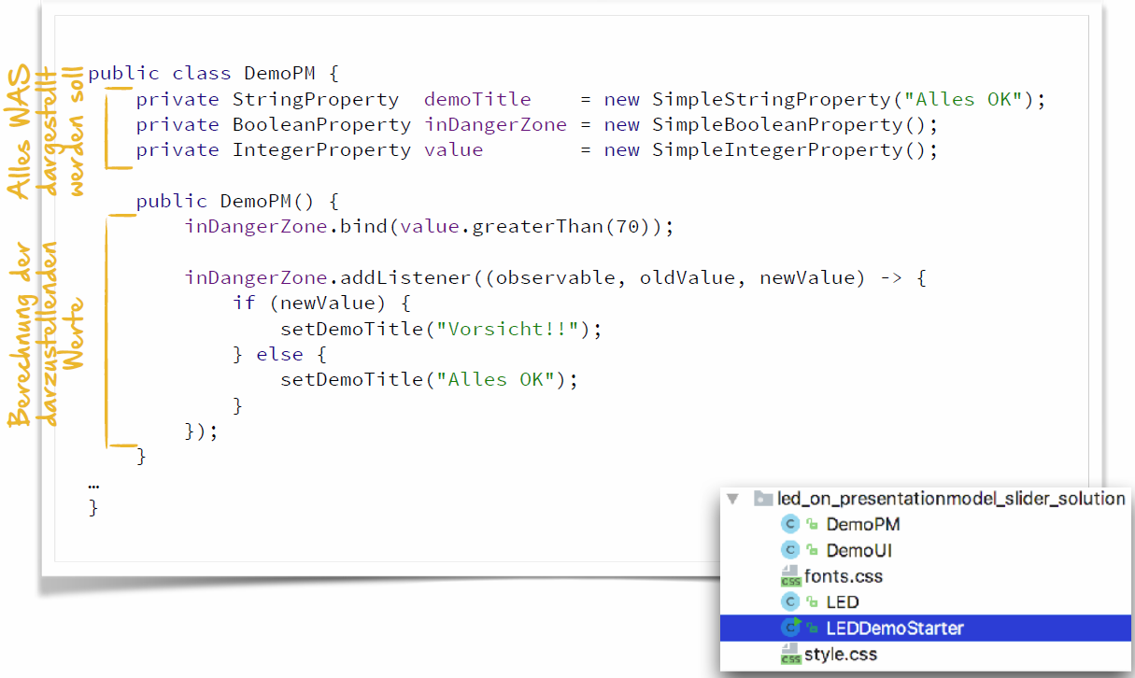

# Woche 5

## Range Control als Custom Element

### Vorbild

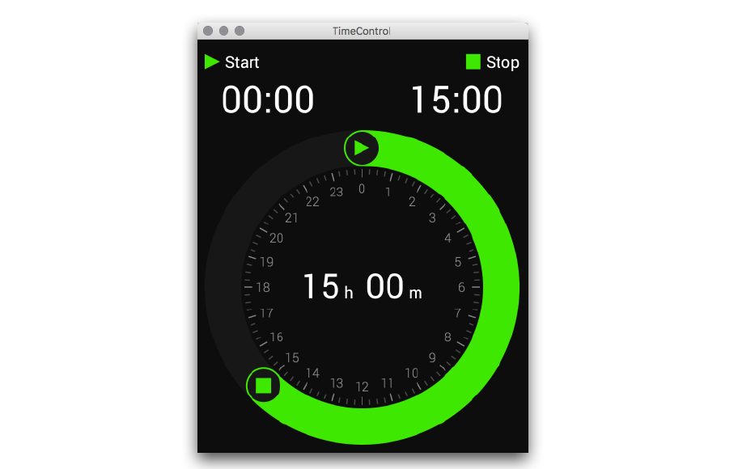

### Custom Controls brauchen Properties

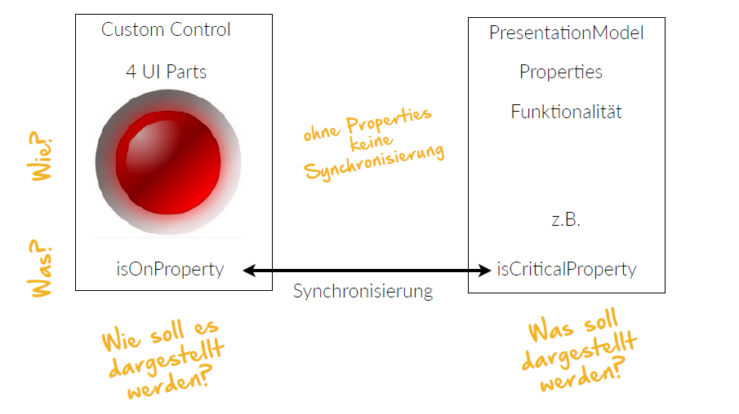

### Vereinfachtes Beispiel

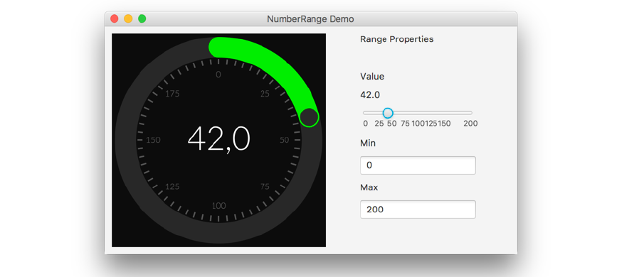

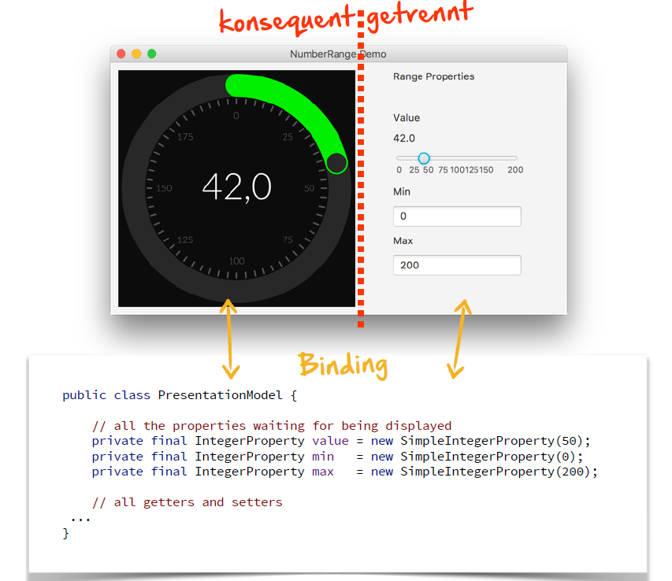

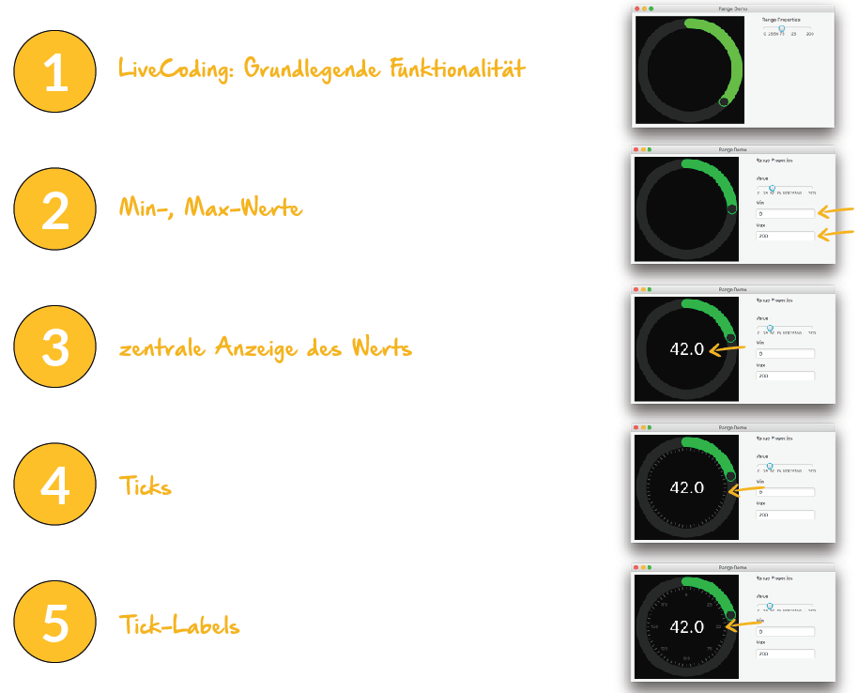

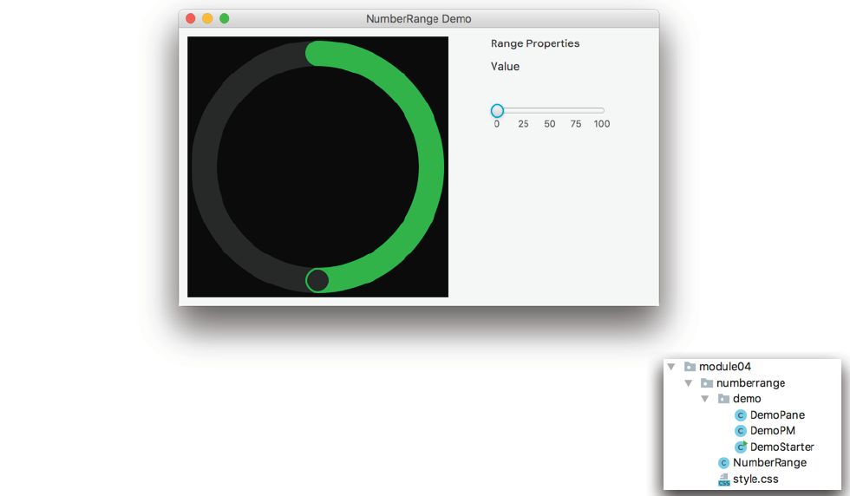

### Feature: Minimum und maximal Werte

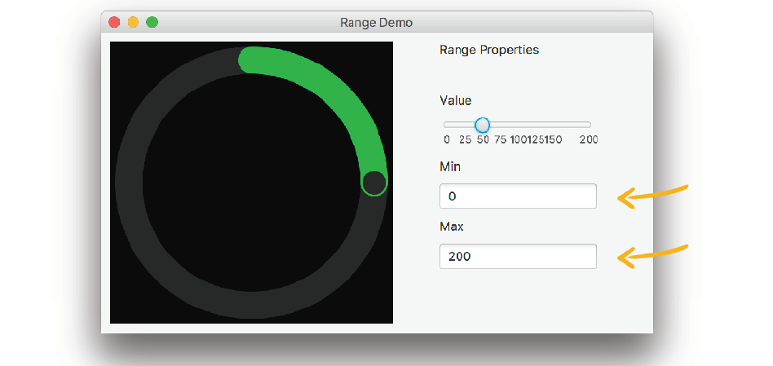

### Feature: Zentrierter Text

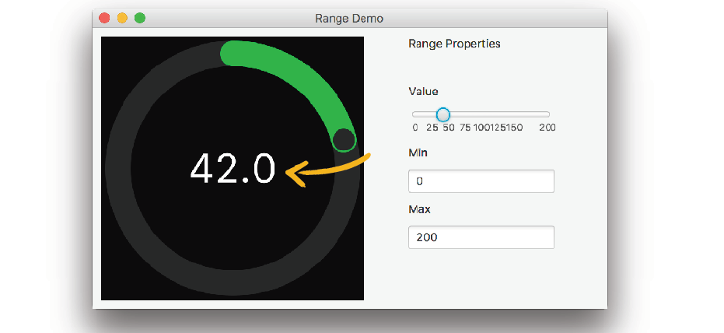

### Feature: Ticks

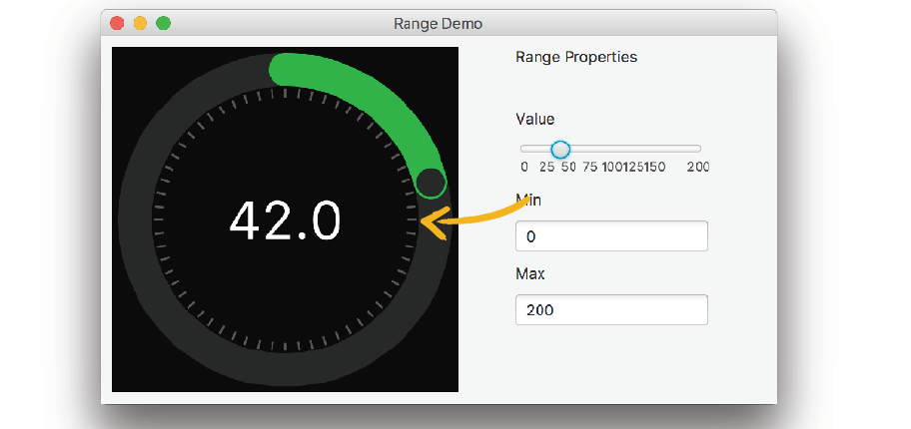

### Feature: Tick Labels

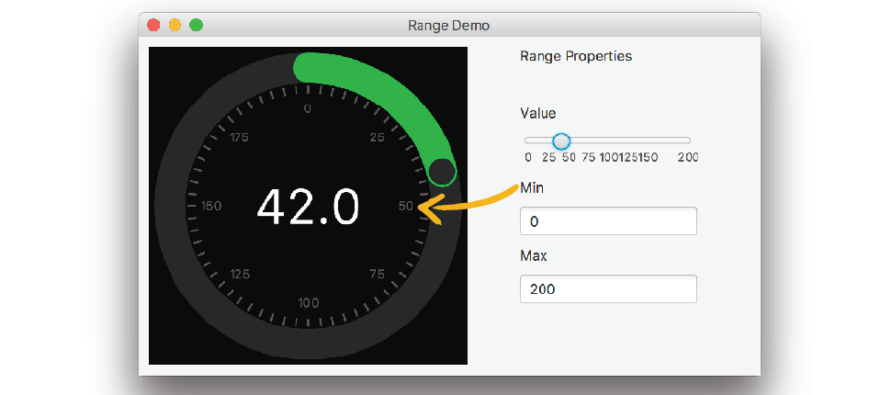

## Template

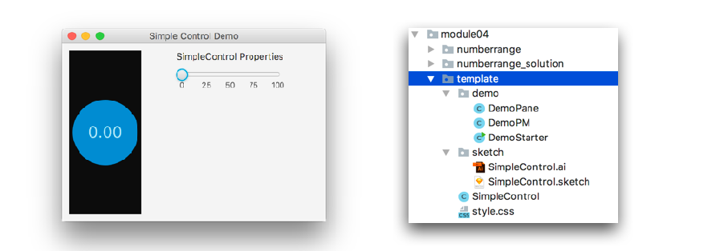

## Transitions

### Transitions

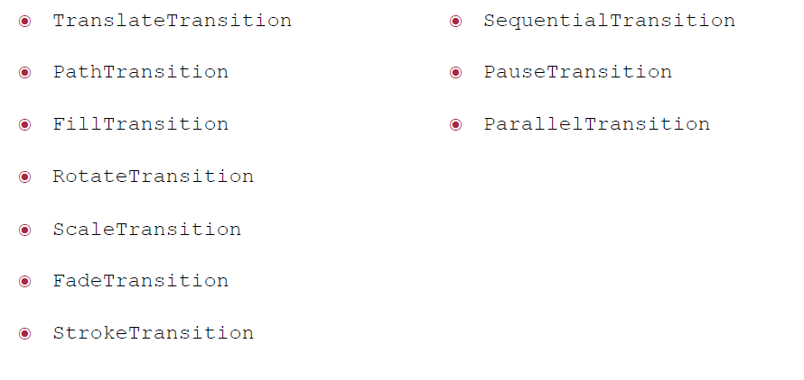

### TranslateTransition

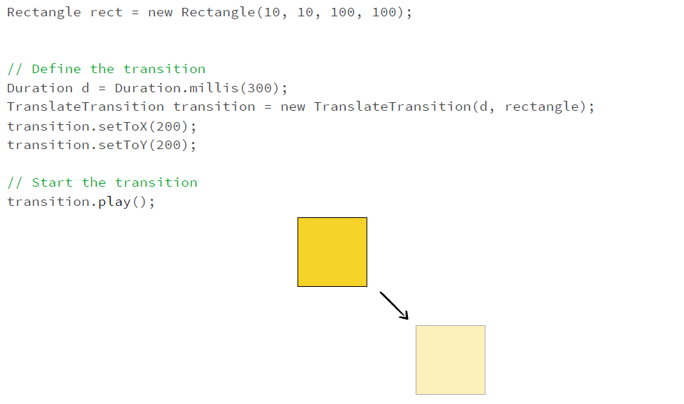

### RotateTransition

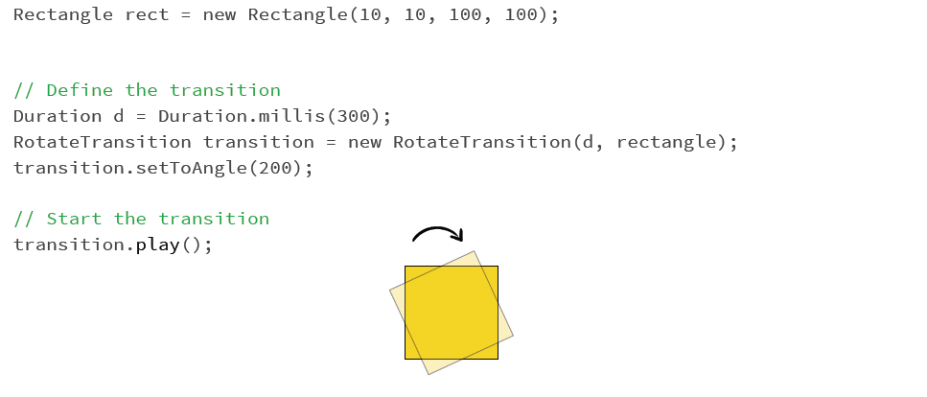

### Weitere Tansition

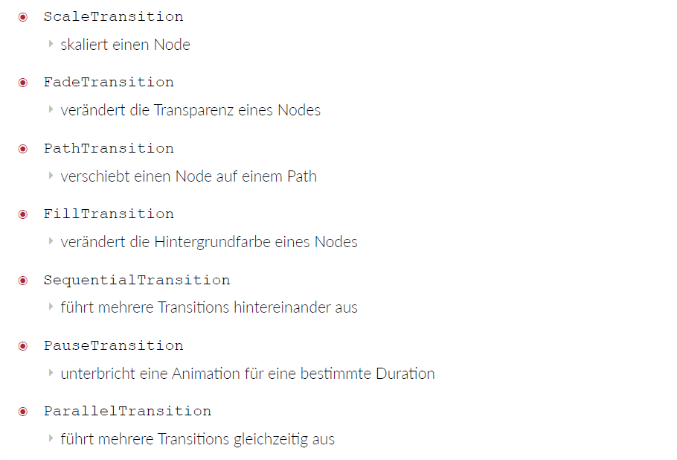

### Weitere Optionen bei Transitions

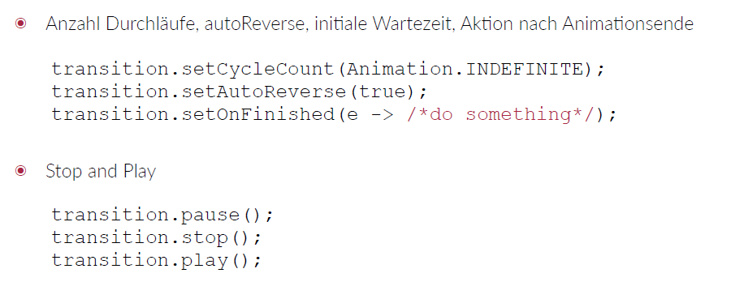

## Interpolator

### Übersicht

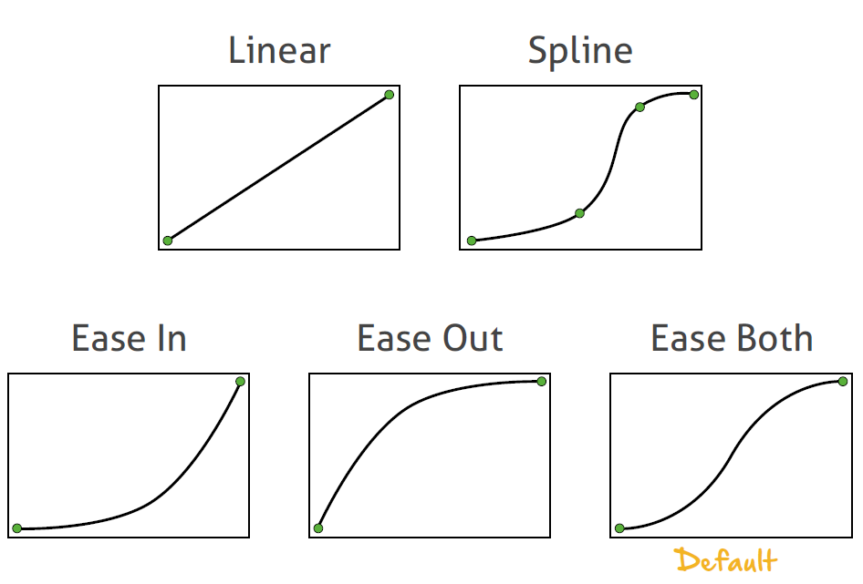

### Interpolator

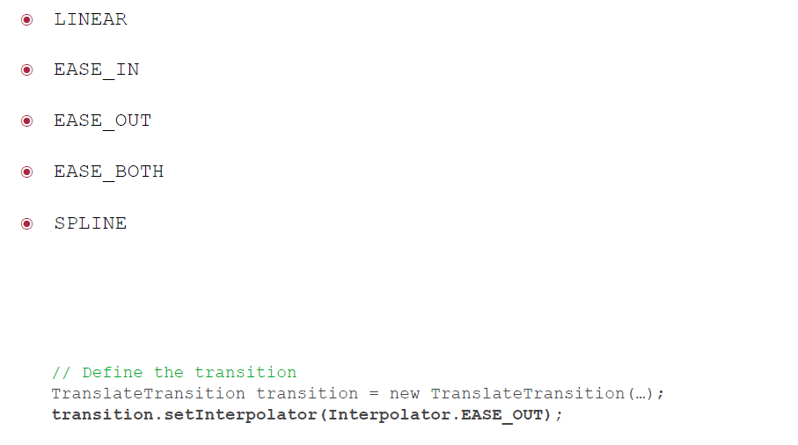

## TransitionPlayground

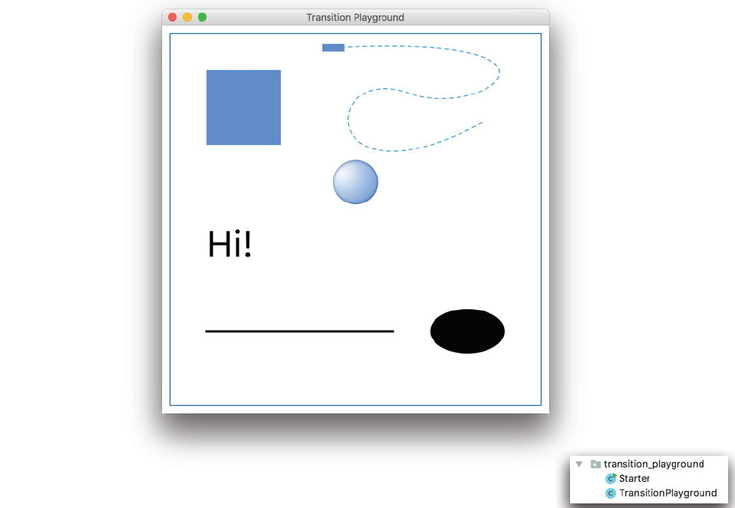

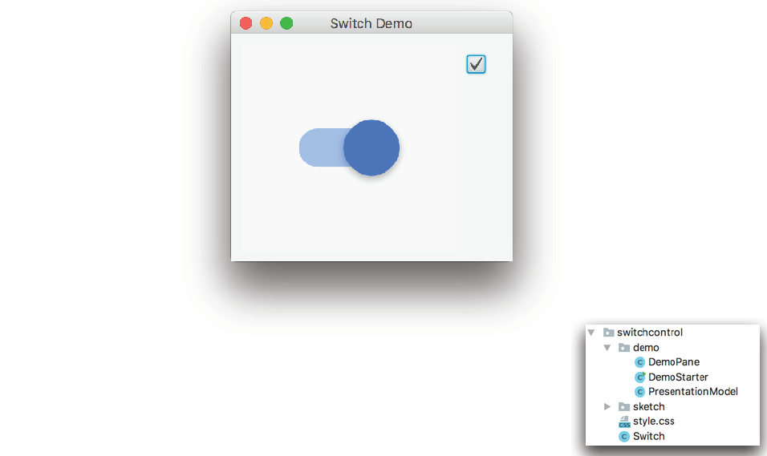

# Woche 6

## AnimationTimer

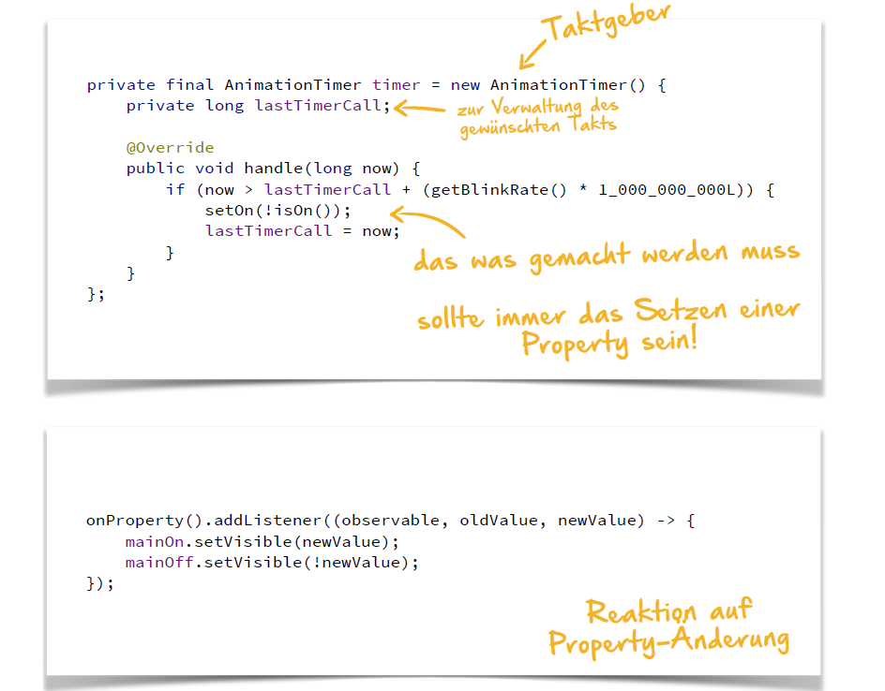

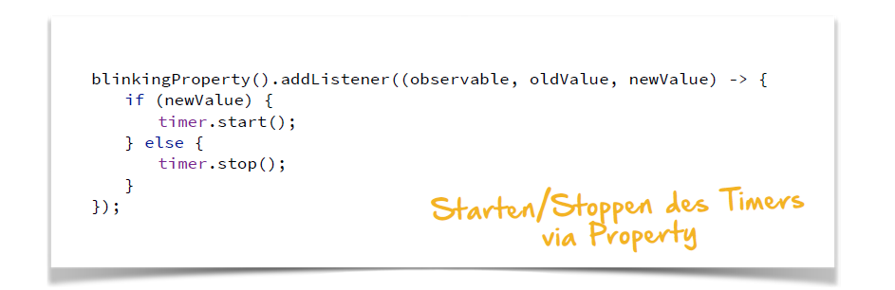

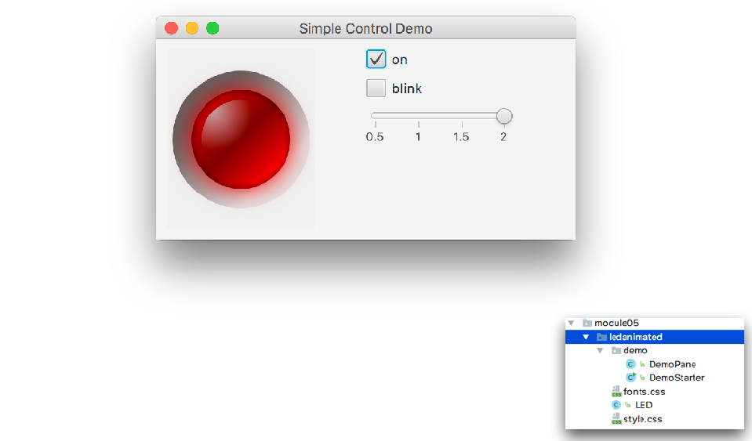

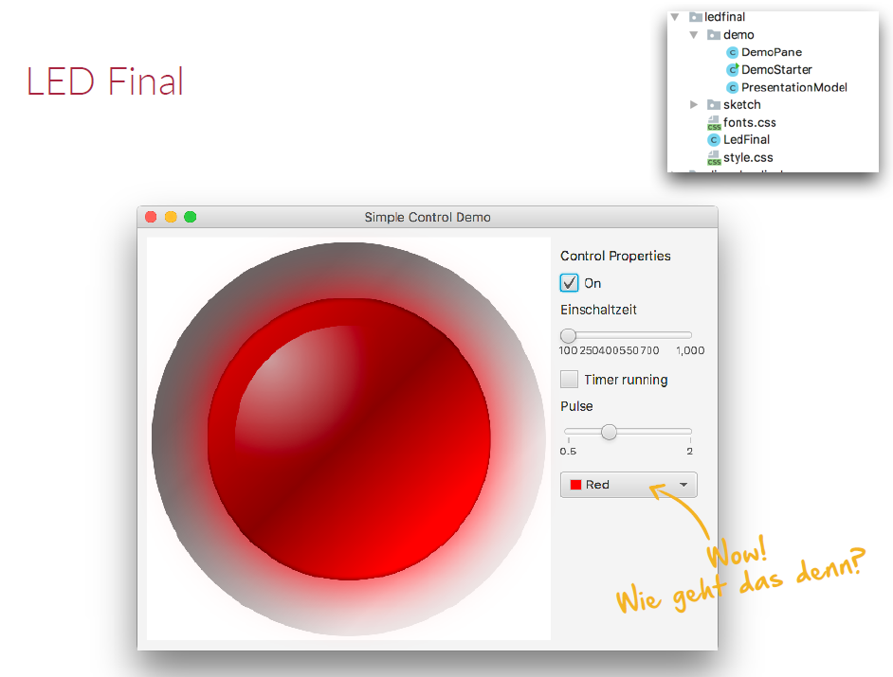

## KeyFrames

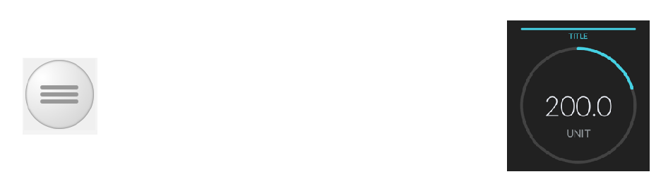

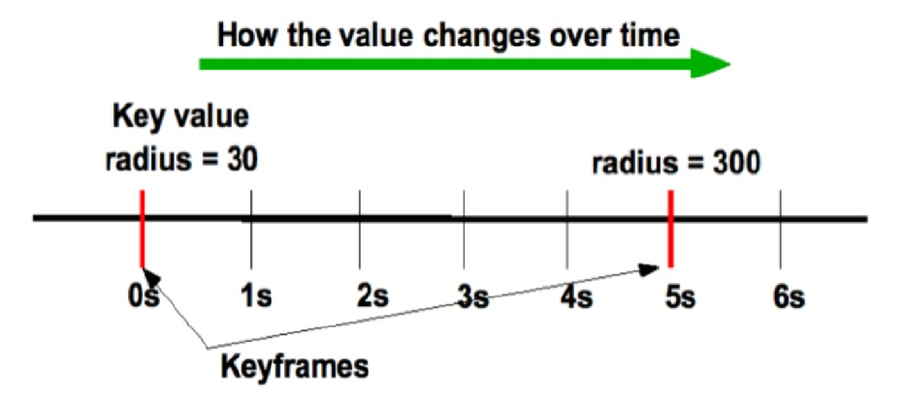

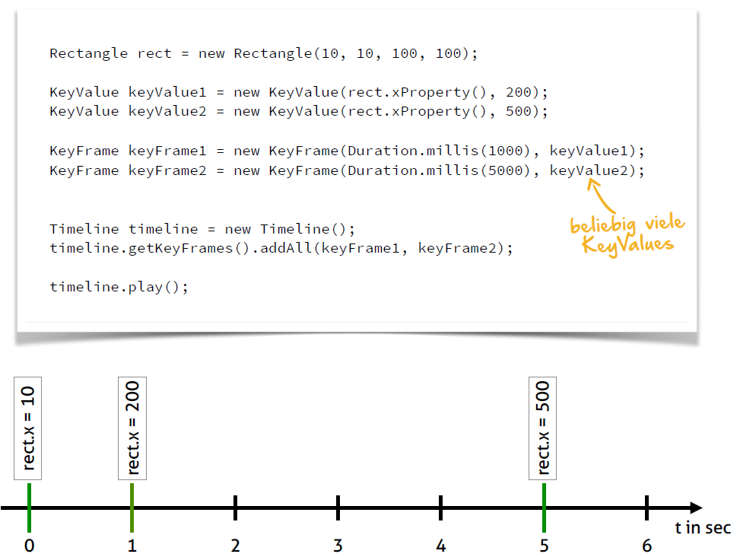

## KeyFramePlayground

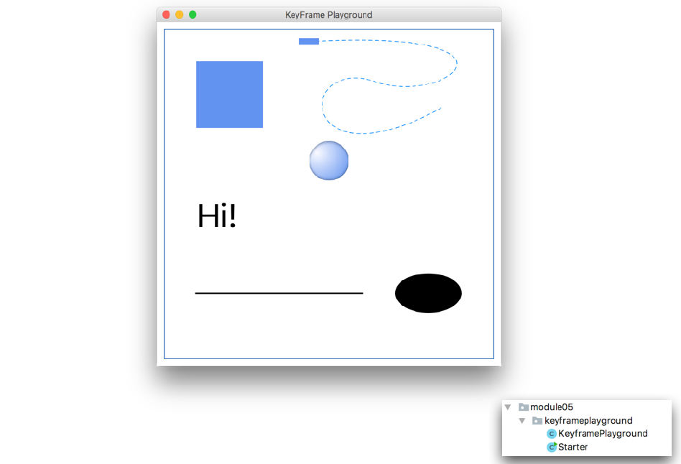

## StatusIcon

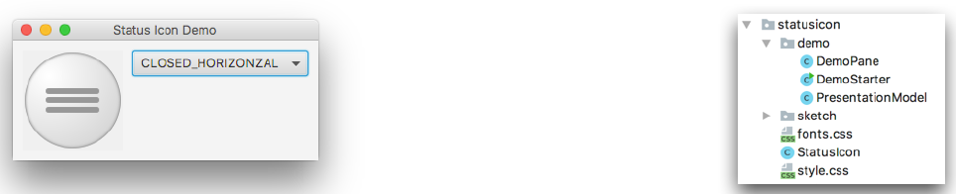

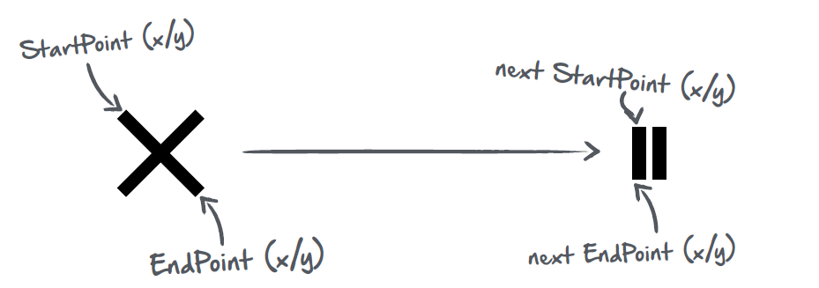

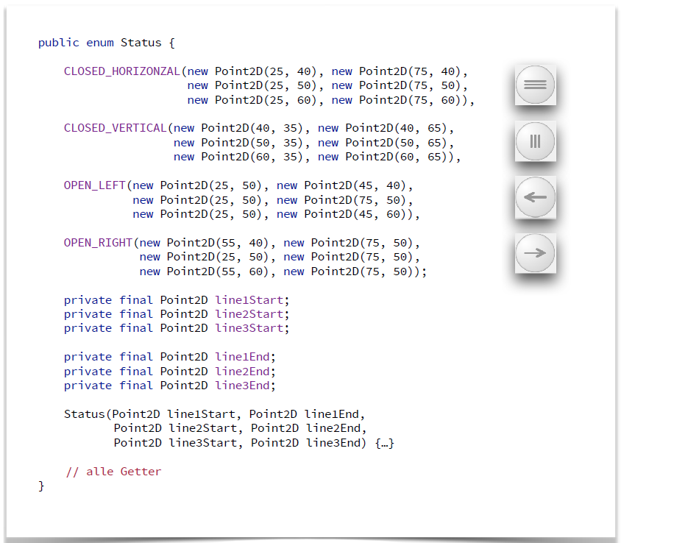

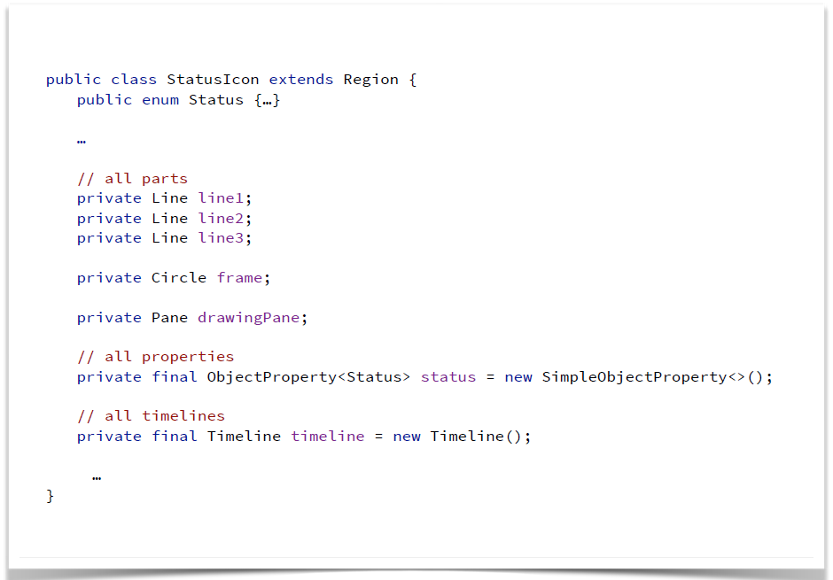

## SlimValueDisplay

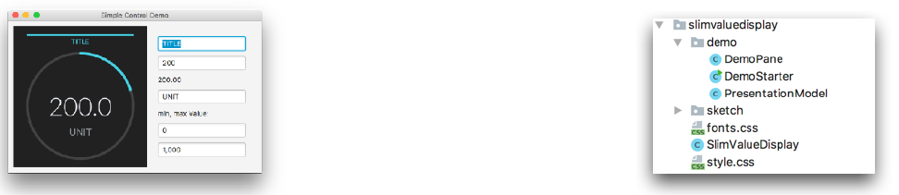

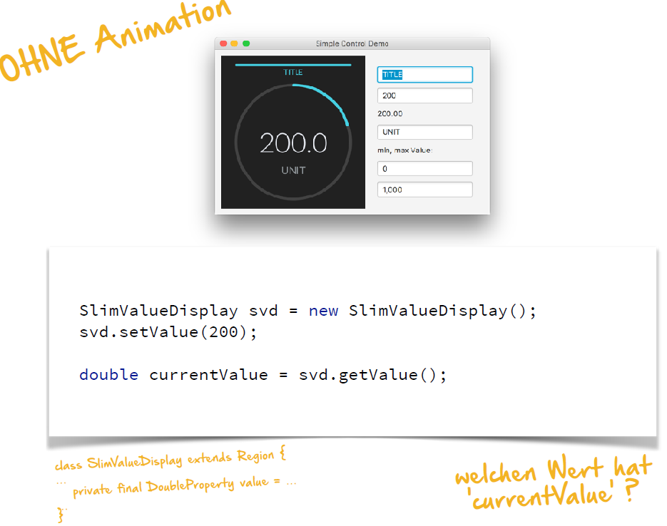

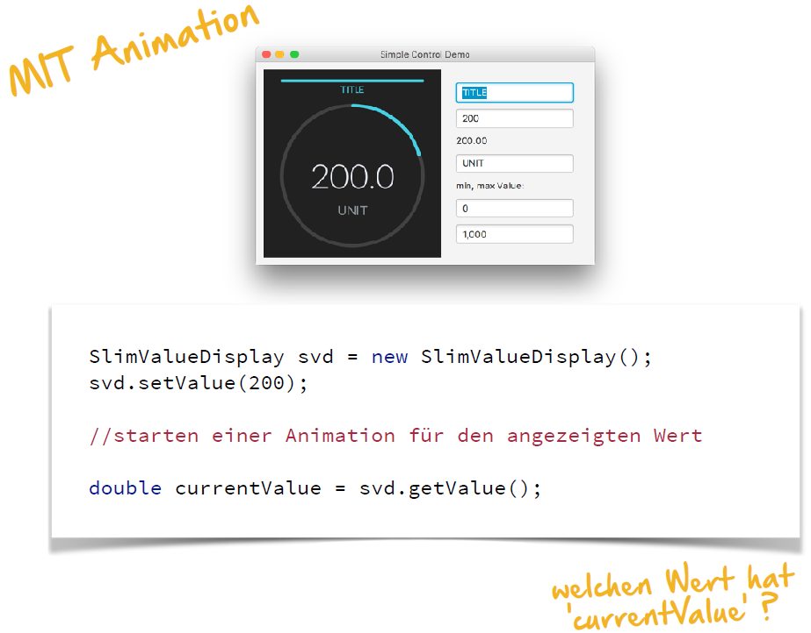

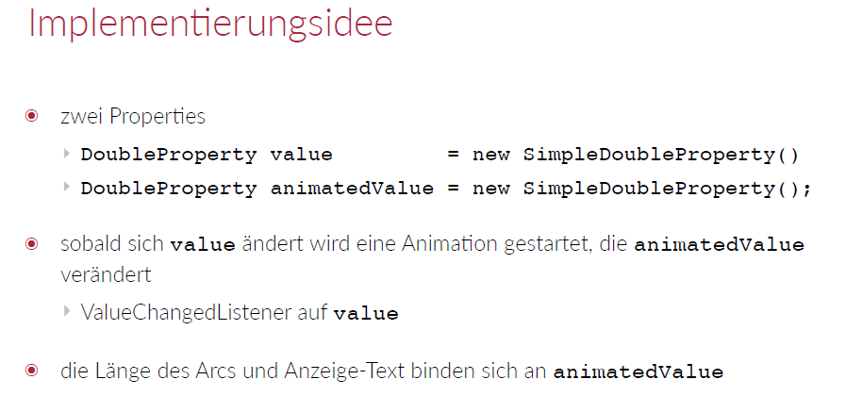

## Review

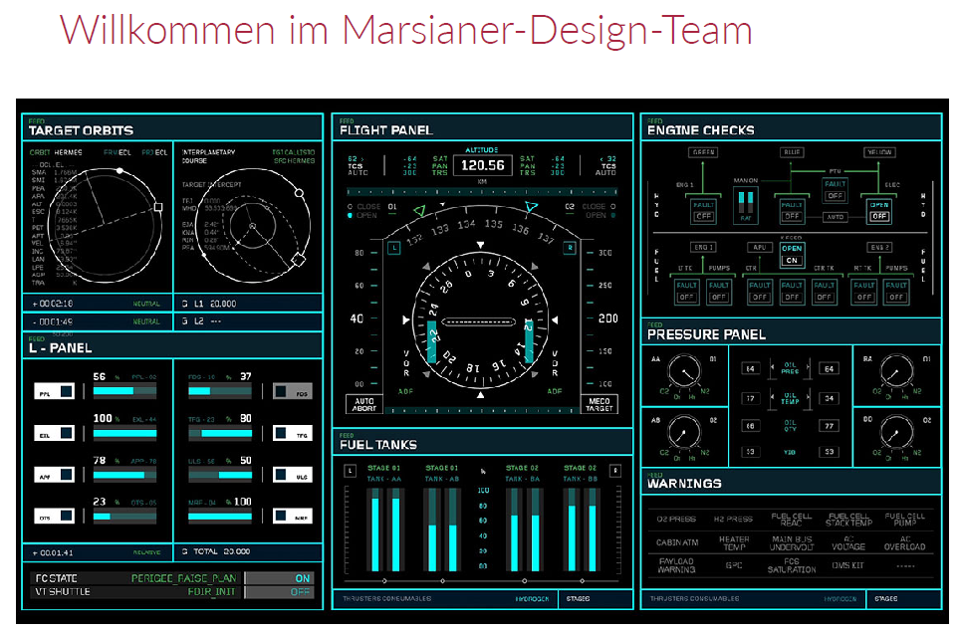

# Woche 7

In Woche 7 fand aufgrund der Osterferien kein Unterricht statt.

# Woche 8

## StyleableProperty

### Einleitung

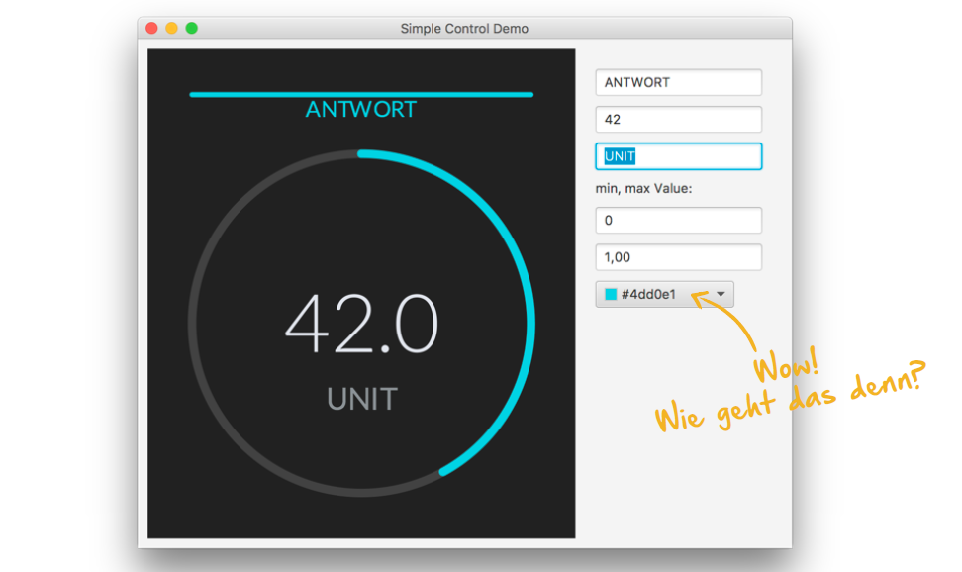

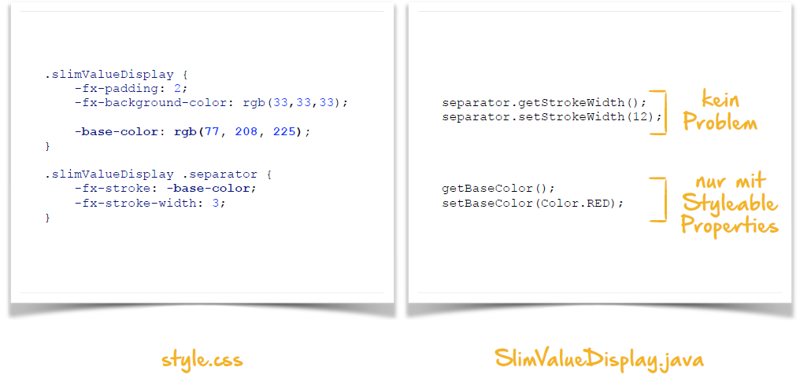

### Jedes StylableProperty braucht CssMetaData

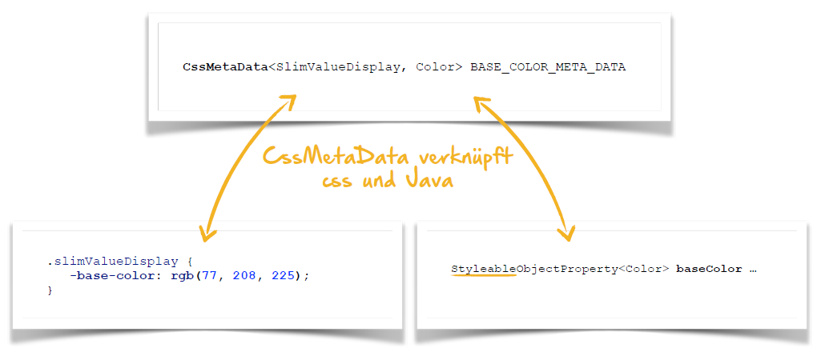

### Factory zum Bau von CssMetaData (Schritt 1)

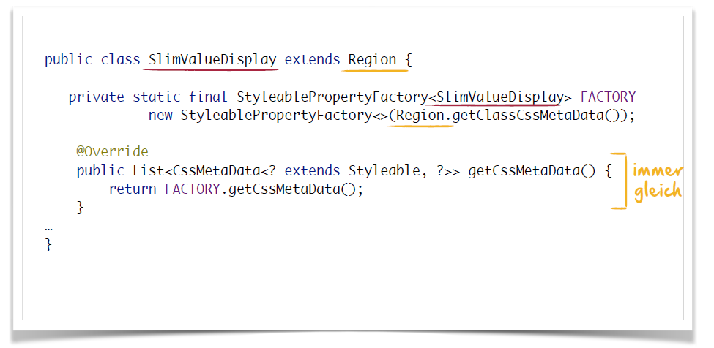

### StyleableProperty & CssMetaData (Schritt 2)

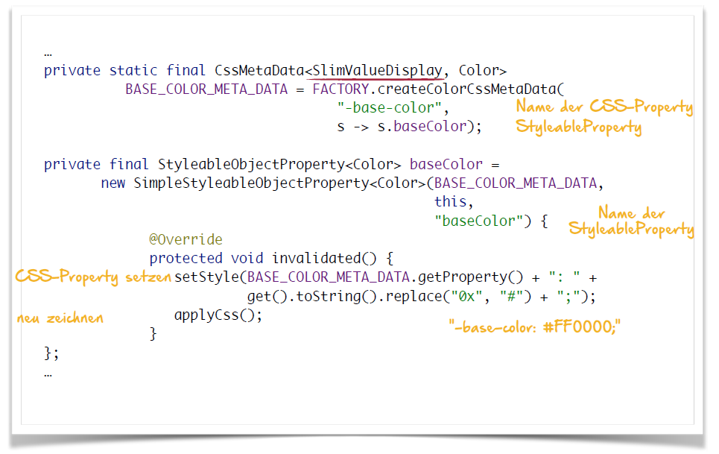

### Beispiel anhand des LED Widgets

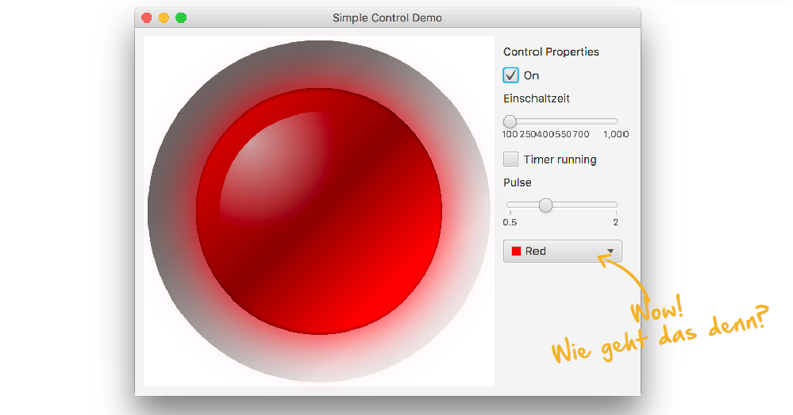

### Factory zum Bau von CssMetaData (Schritt 1)

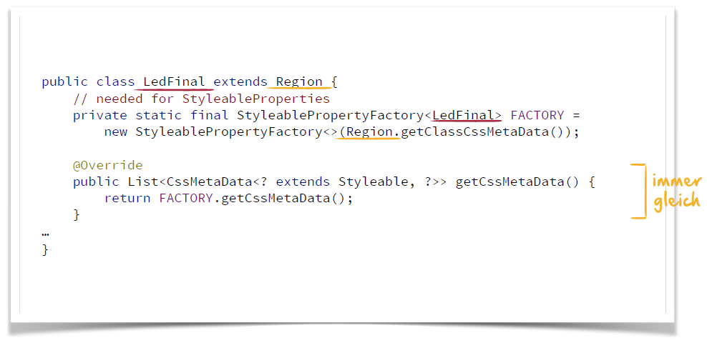

### StylableProperty & CssMetaData (Schritt 2)

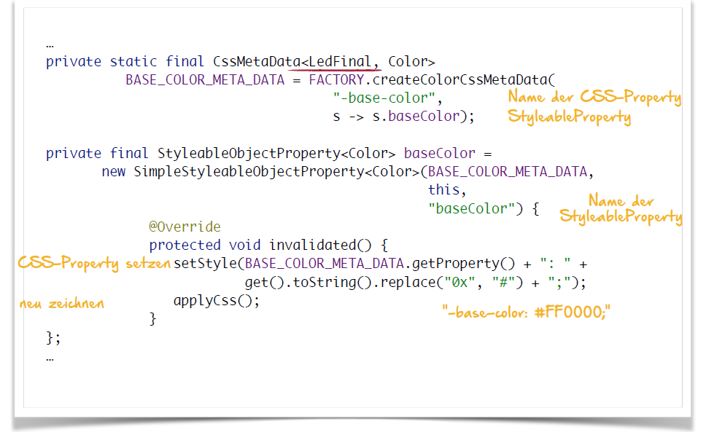

## Template erweitern

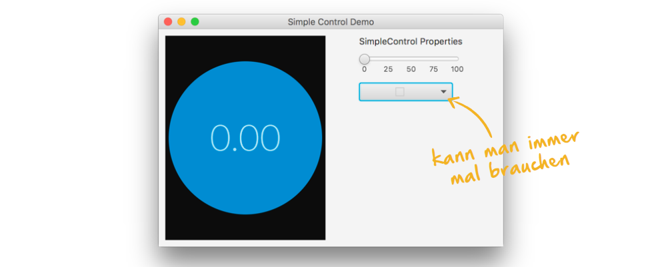

## Implementierungsalternativen

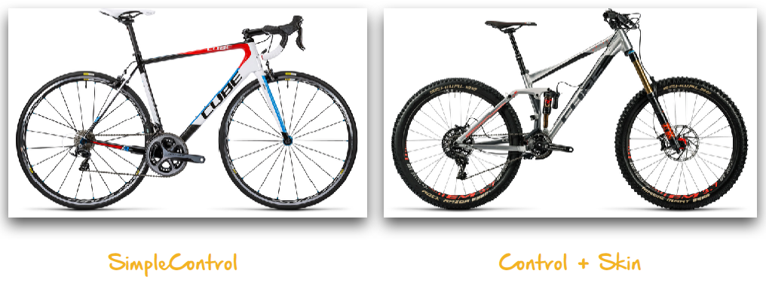

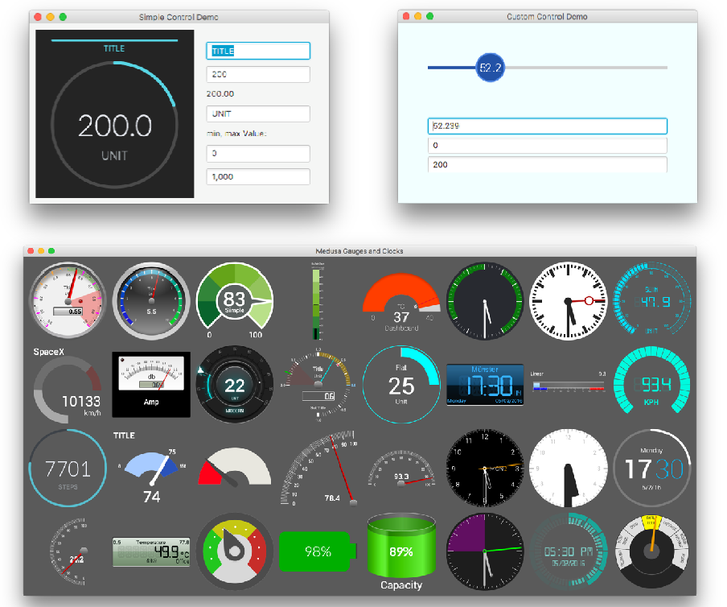

## Control, Skin und CSS

### Einleitung

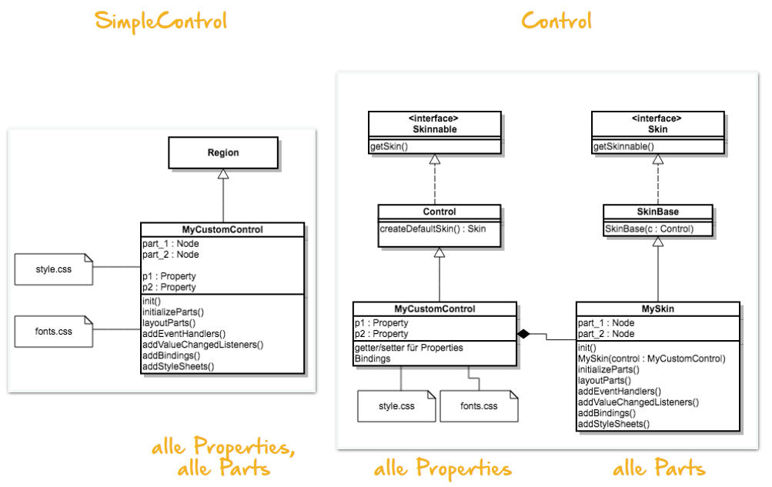

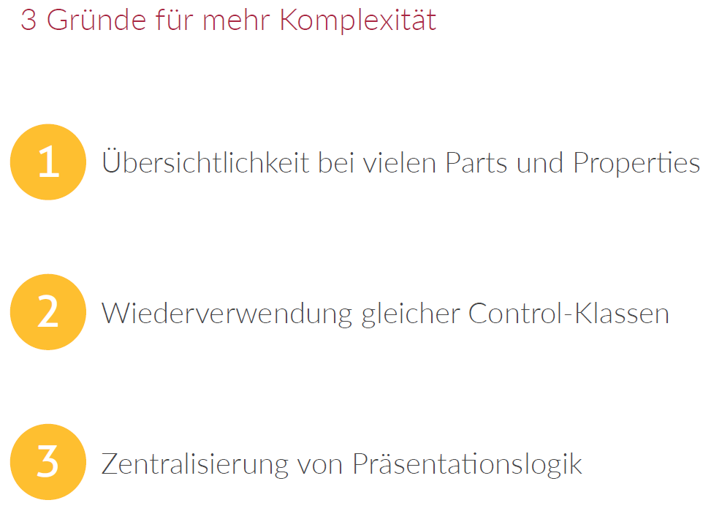

### Grund 1: Übersichtlichkeit bei vielen Parts und Properties

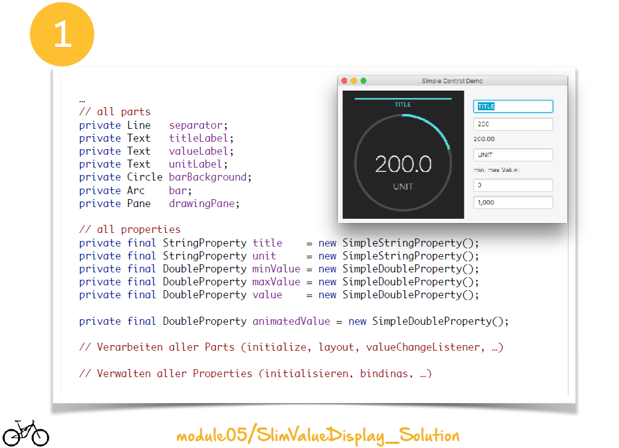

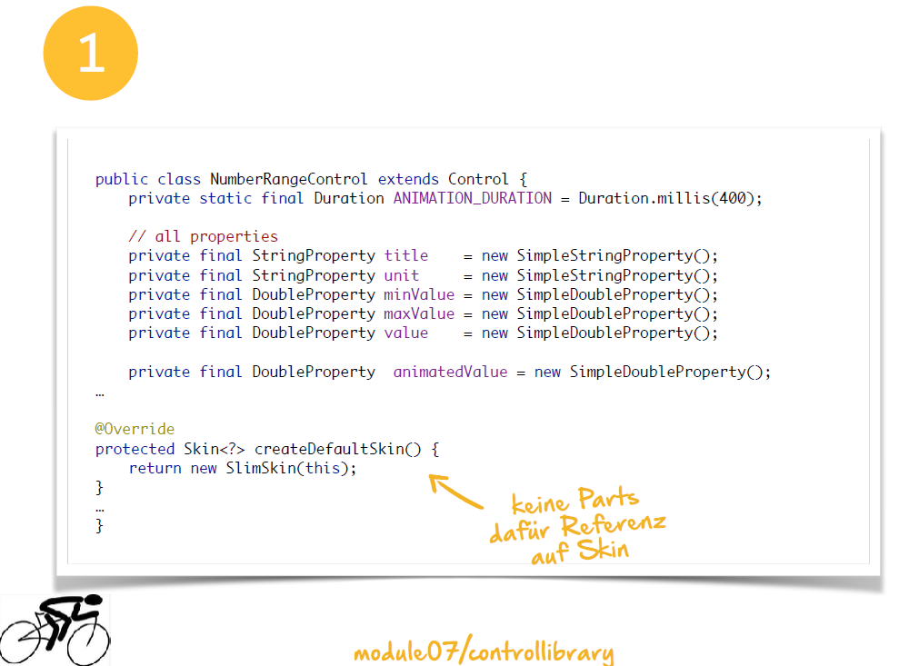

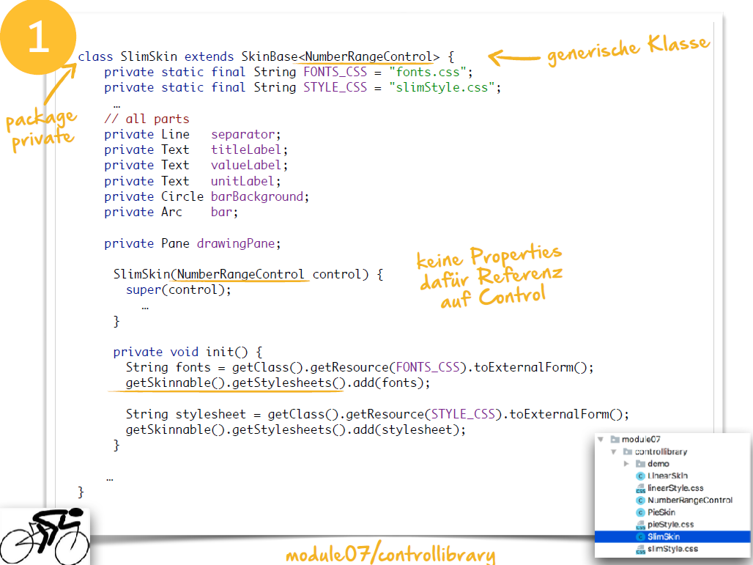

### Grund 2: Wiederverwendung gleicher Control-Klassen

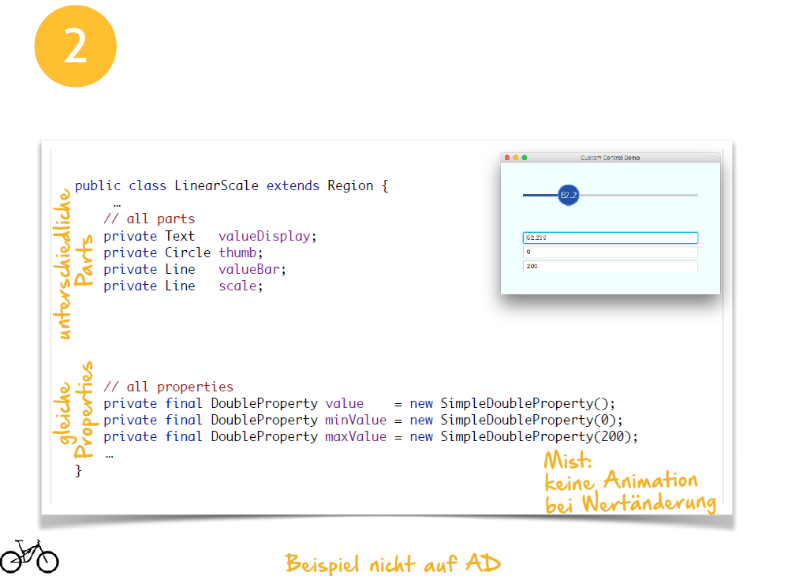

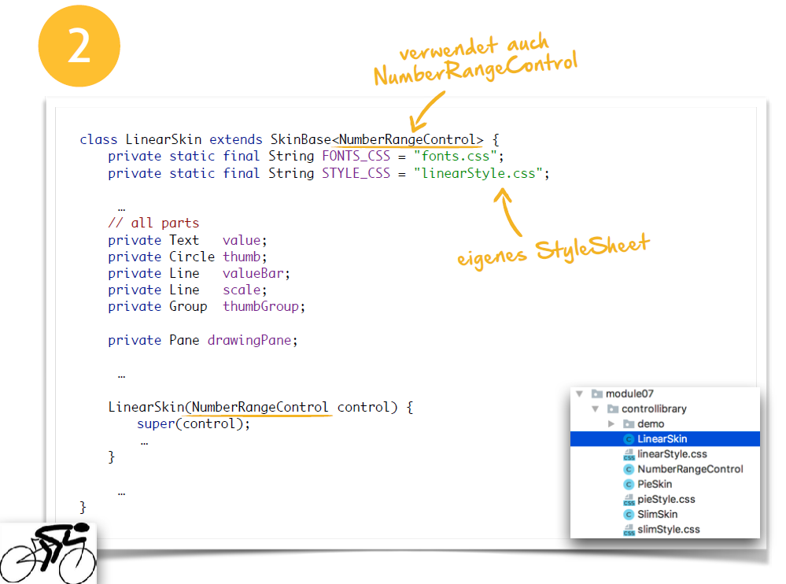

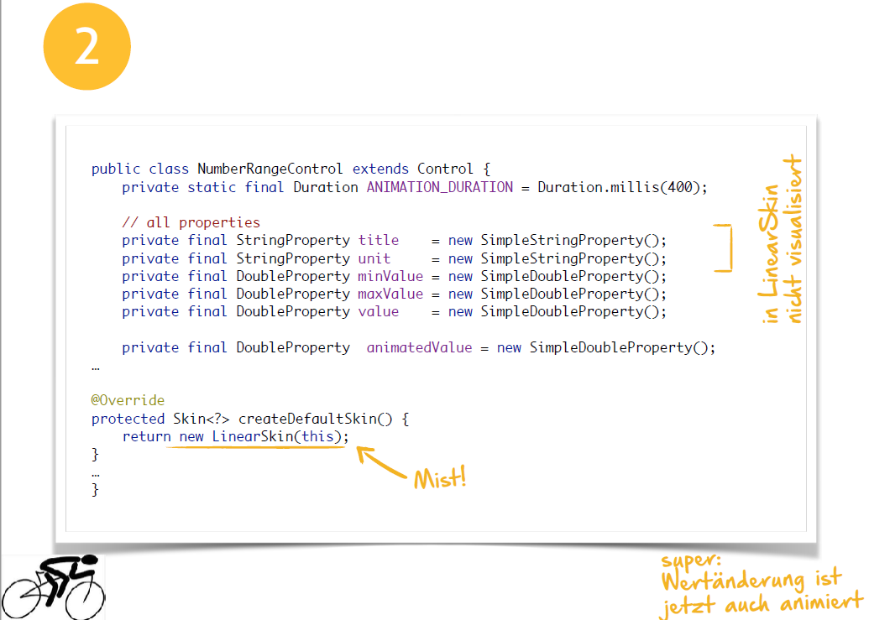

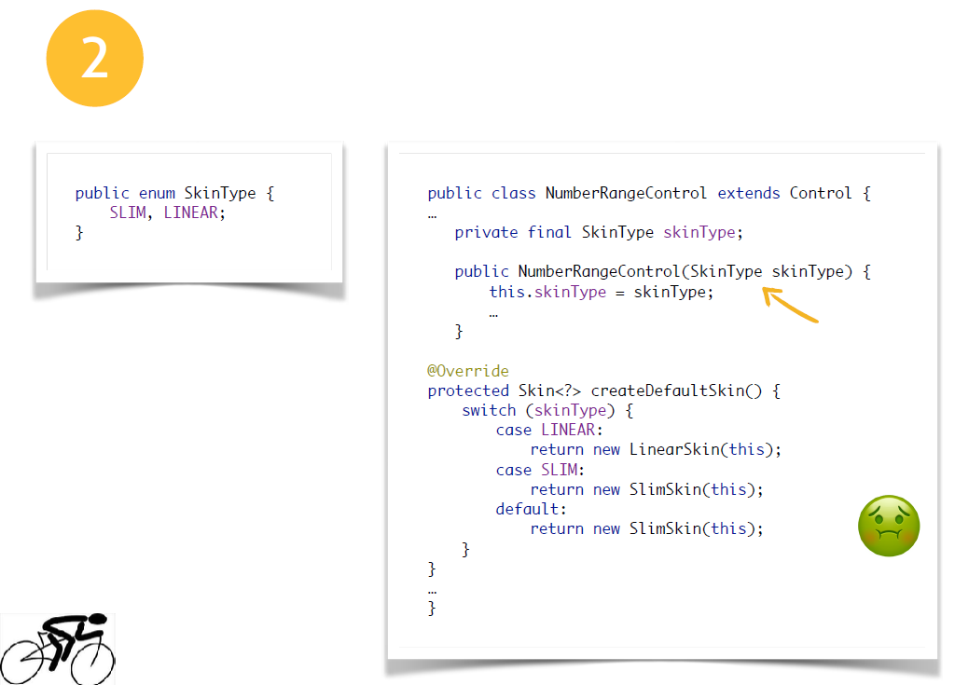

### Grund 3: Zentralisierung von Präsentationslogik

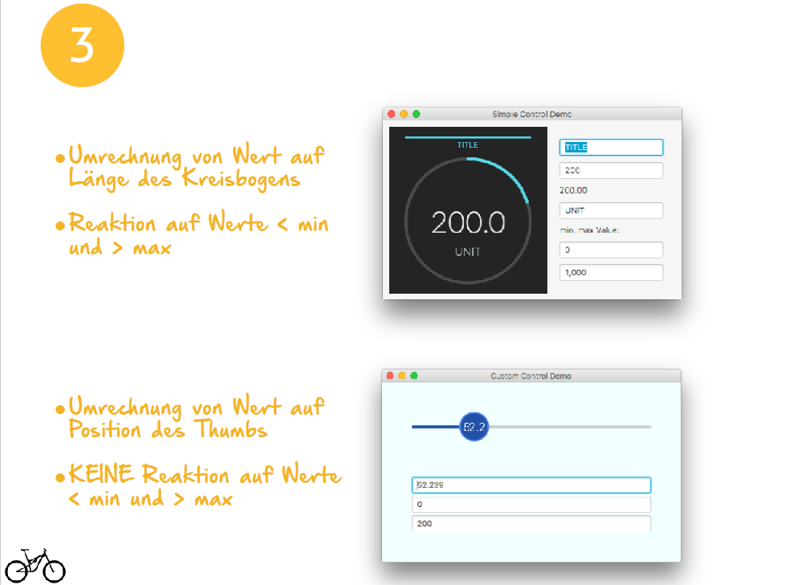

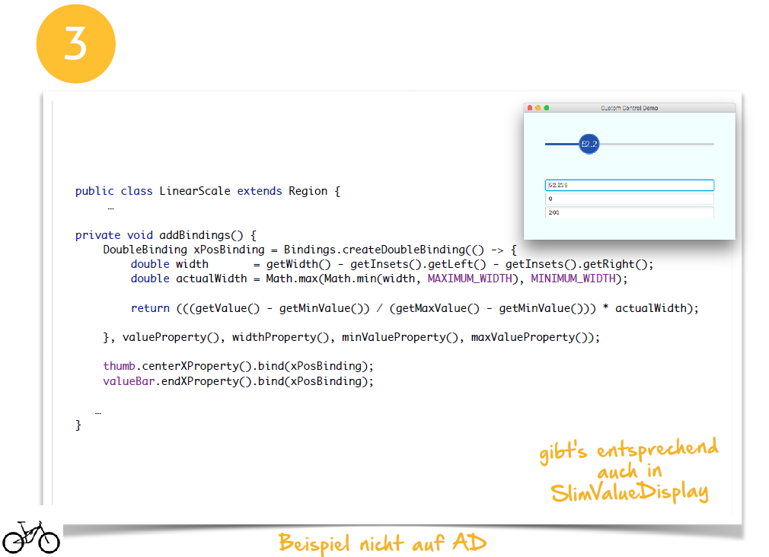

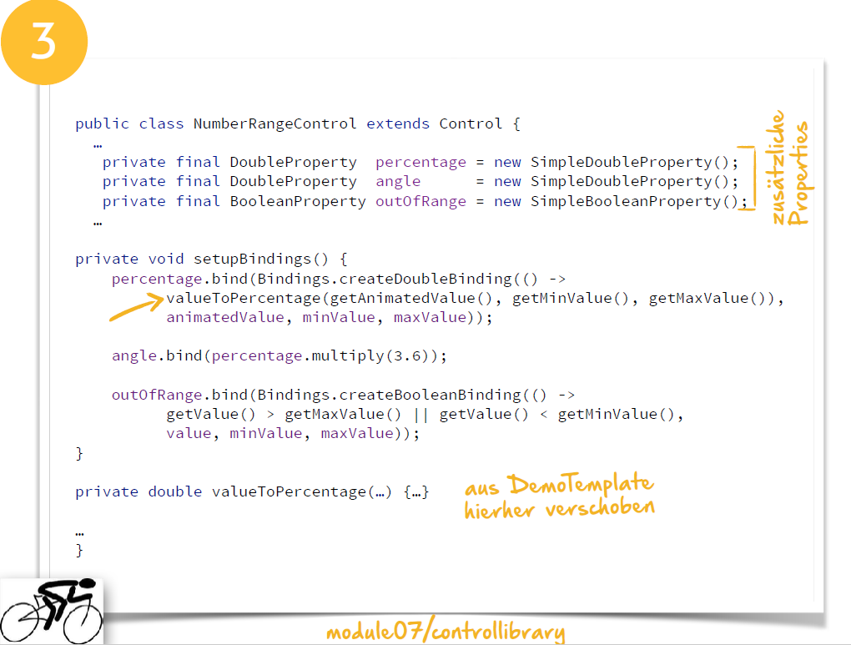

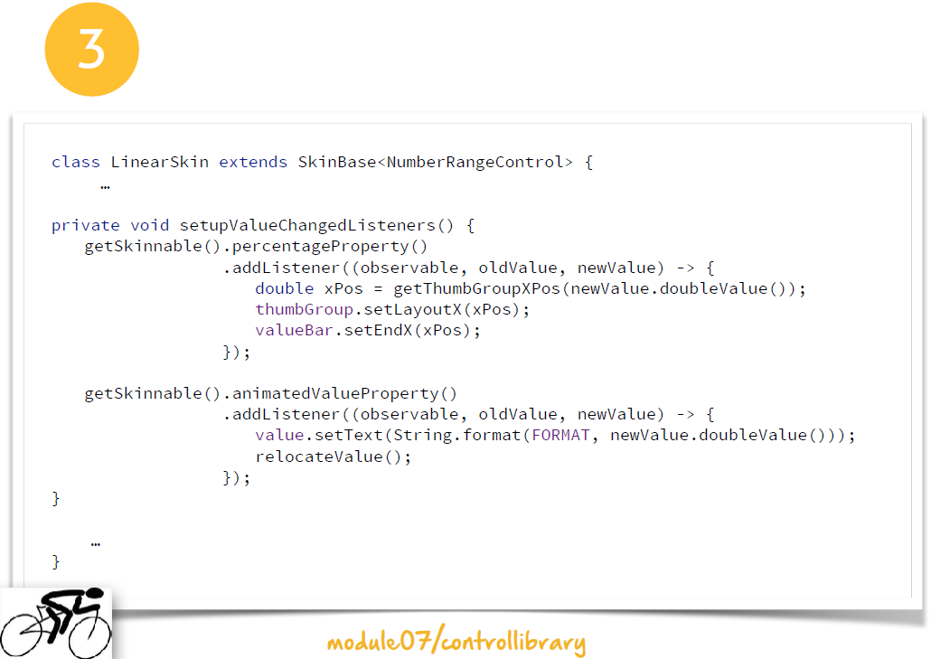

### Übung: Neuer Skin für NumberRangeControl

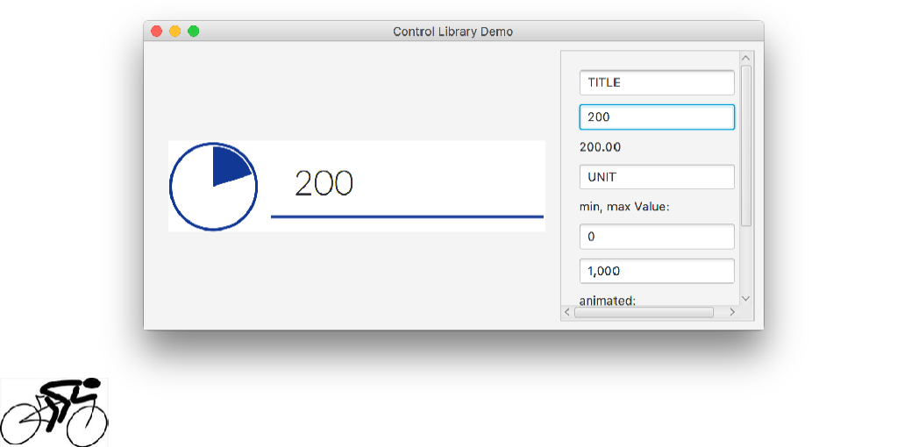

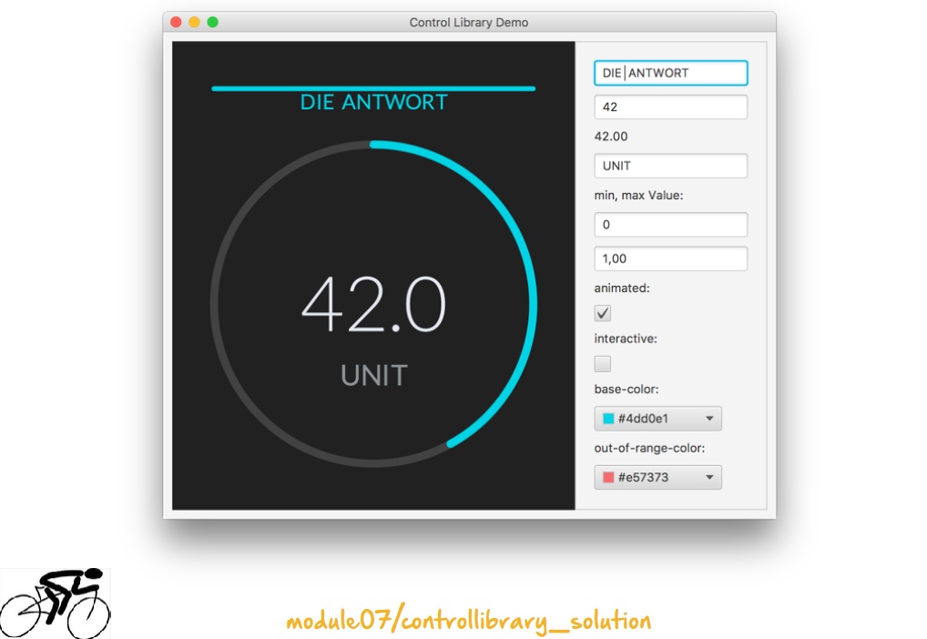

## Medusa

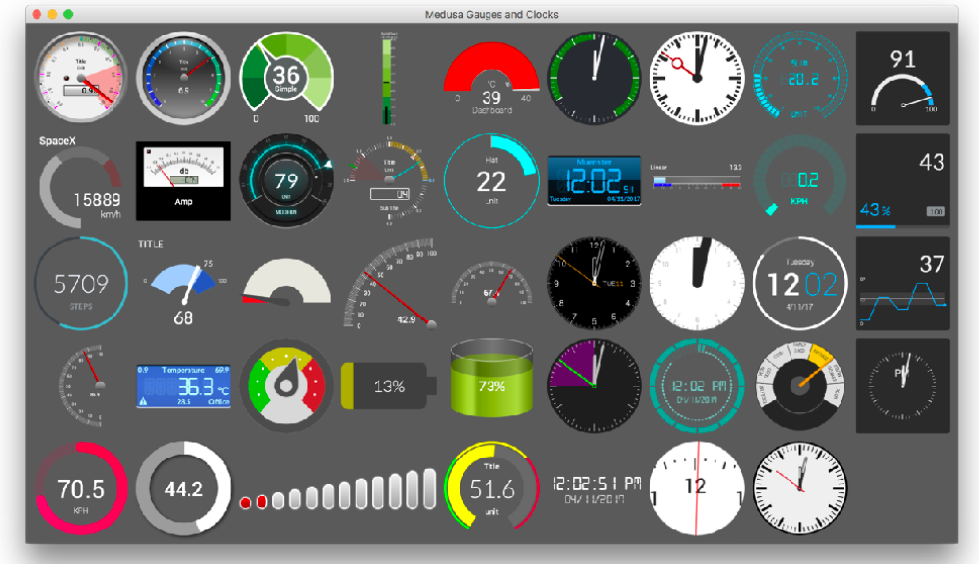

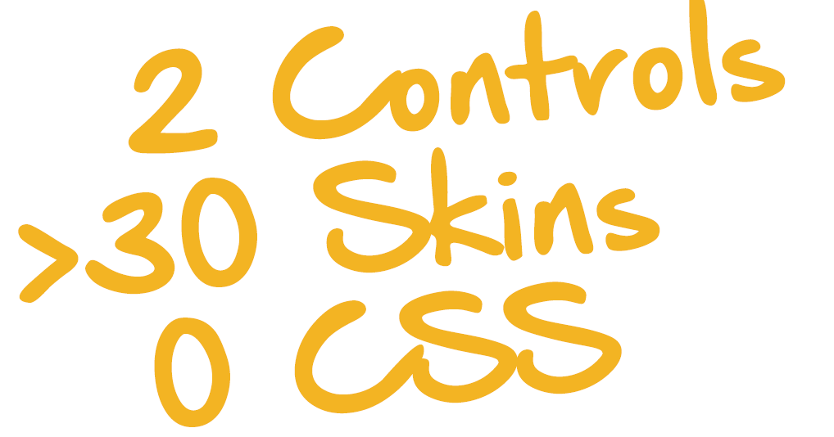

## Setup

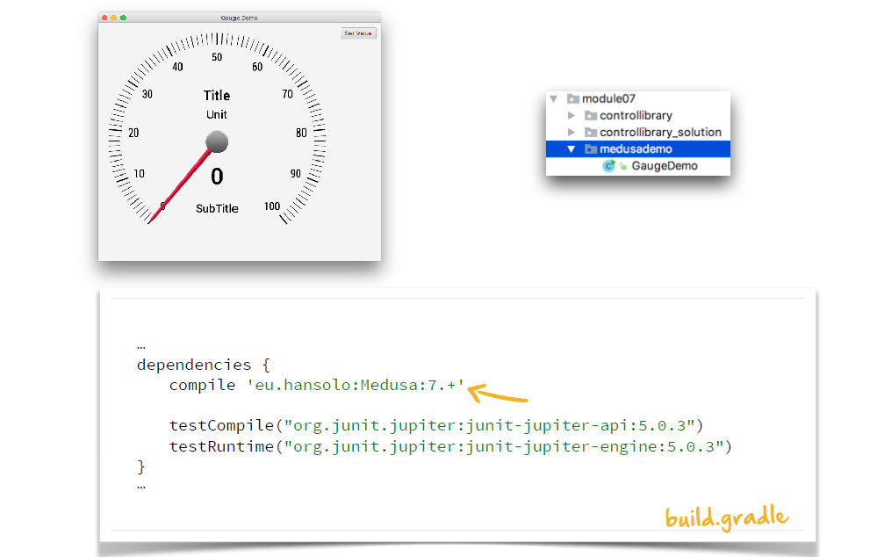

## Gauges Playground

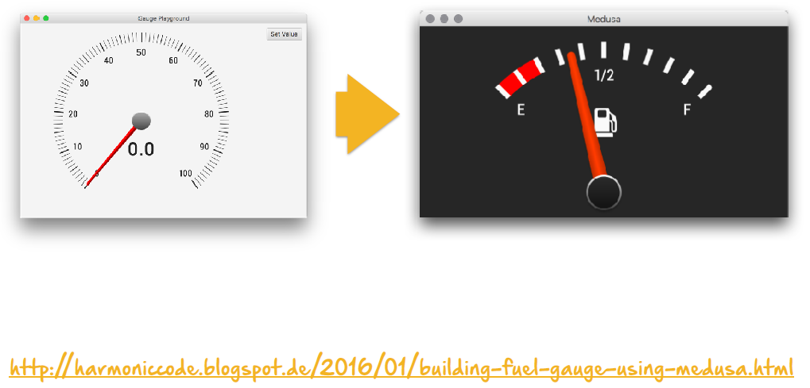

## Clock Playground

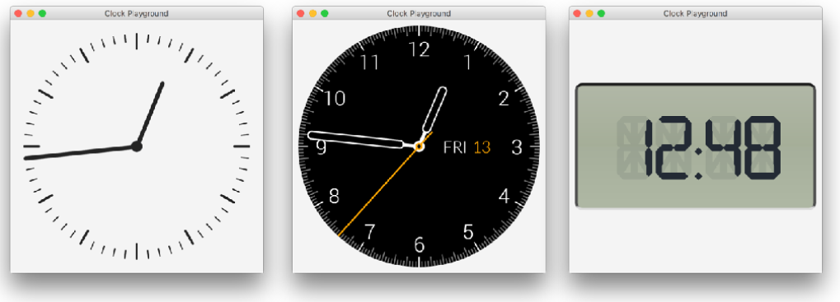

# Woche 9

In Woche 9 fand ein Gastvortrag statt und somit fiel der Unterricht aus.

# Woche 10

## Semesterplan

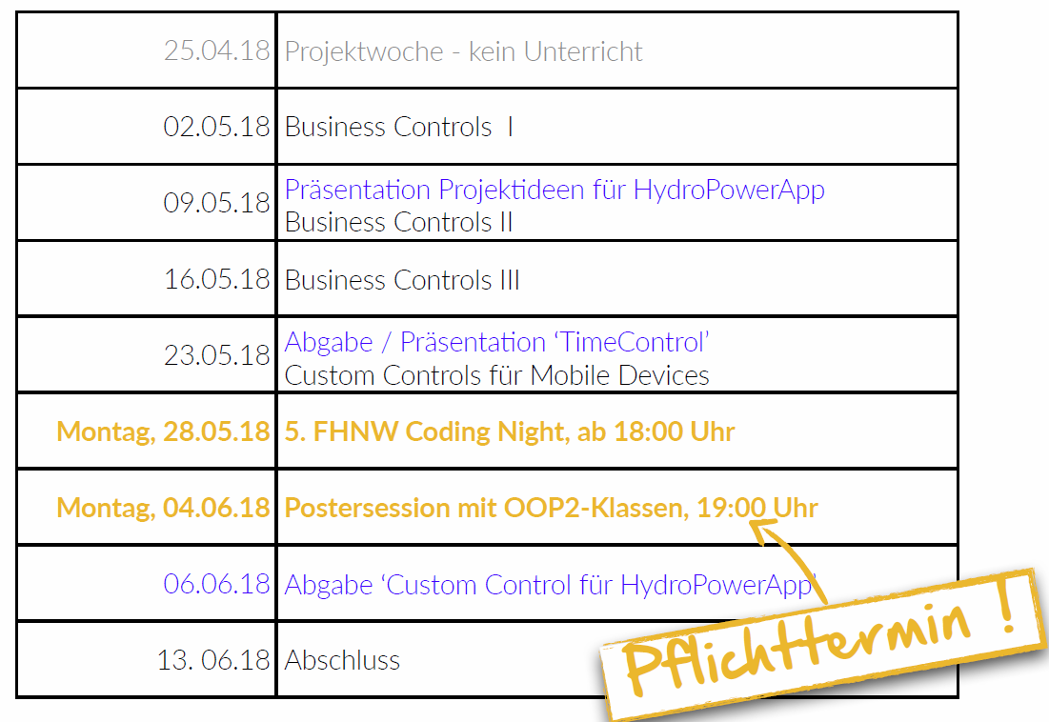

## Fokus auf Anzeigeelemente

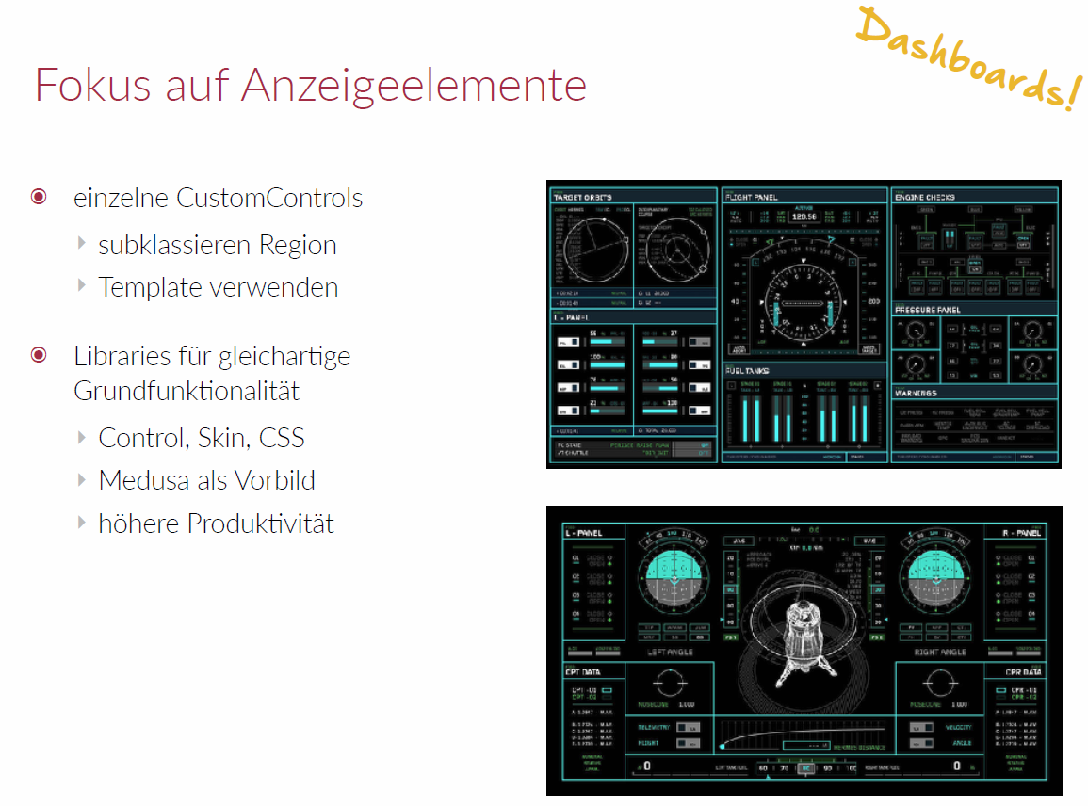

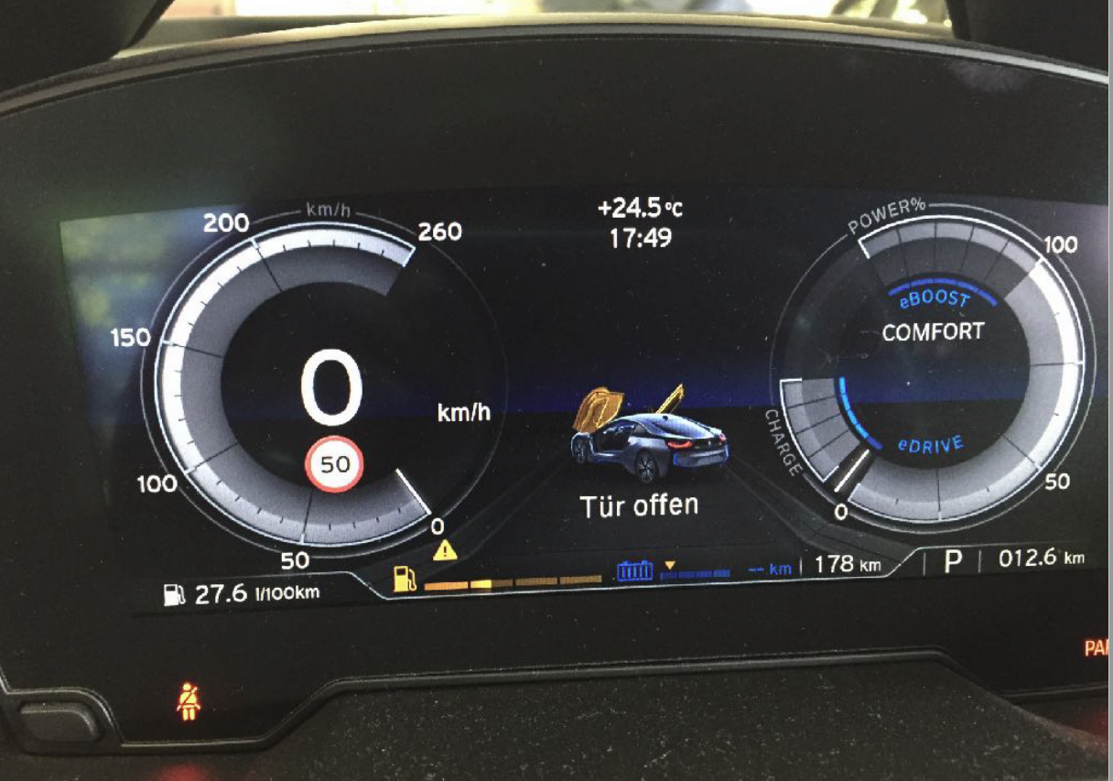

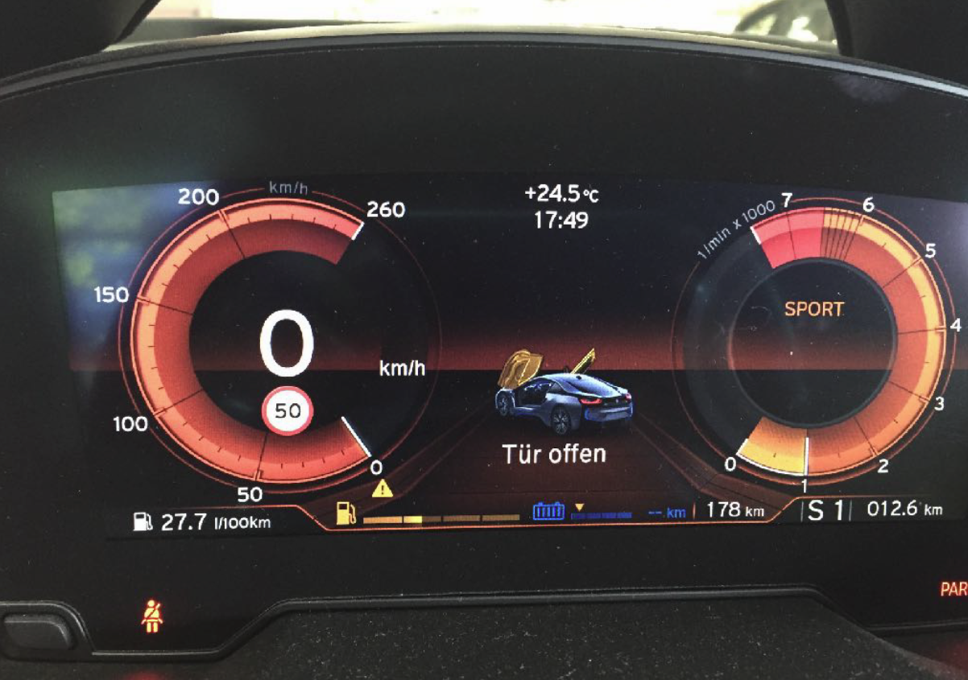

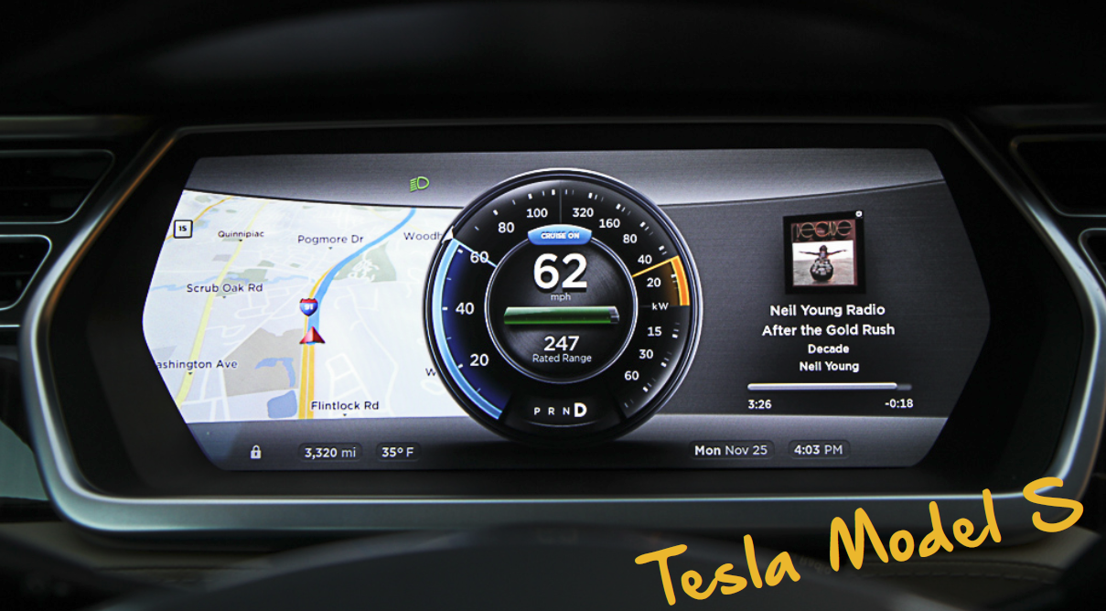

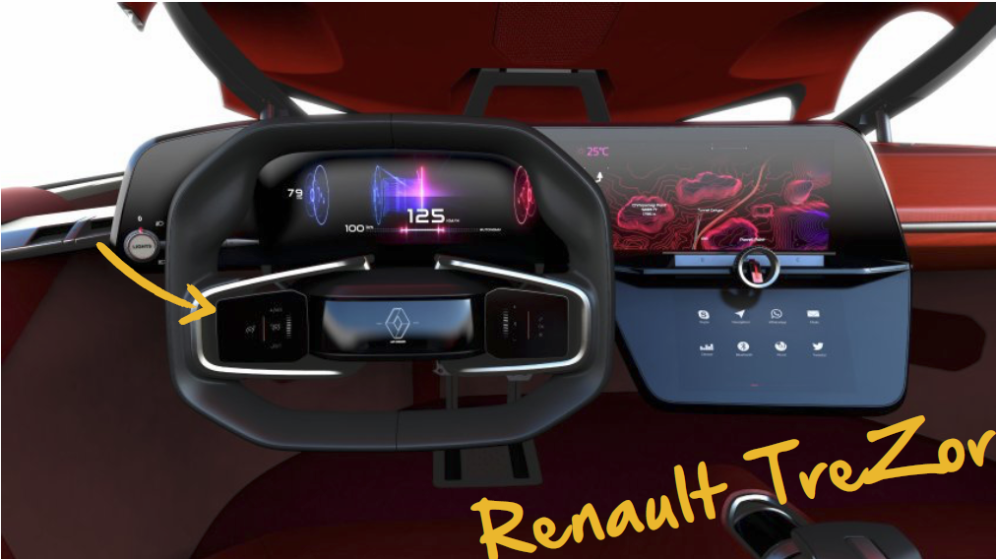





## Businessapplikationen

### Werkzeuge für Sachbearbeiter

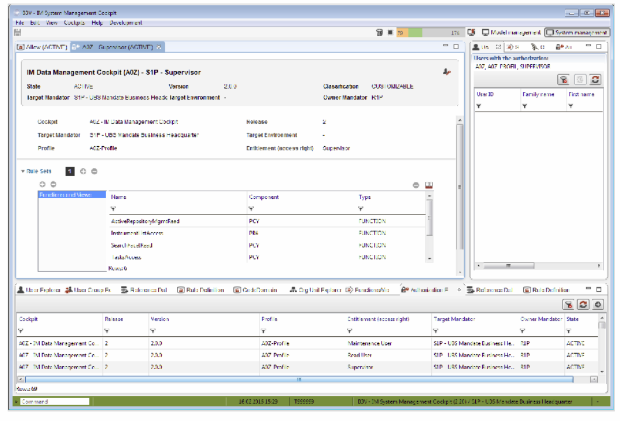

### Formulare, Formulare und Formulare

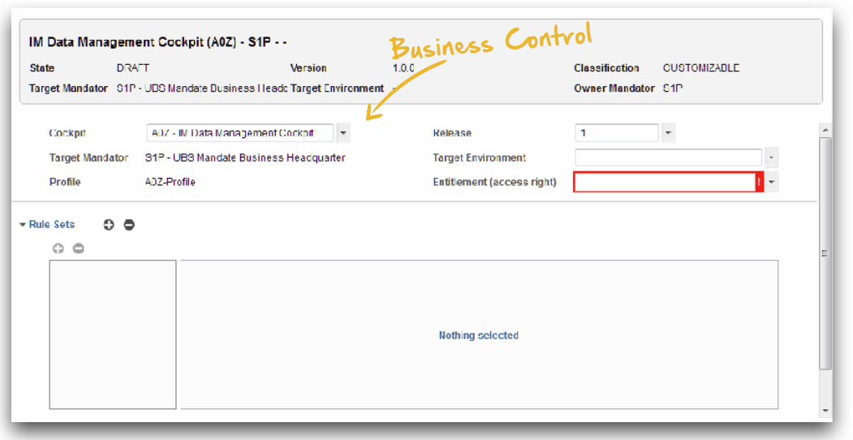

### Mindestanforderungen an Business Controls

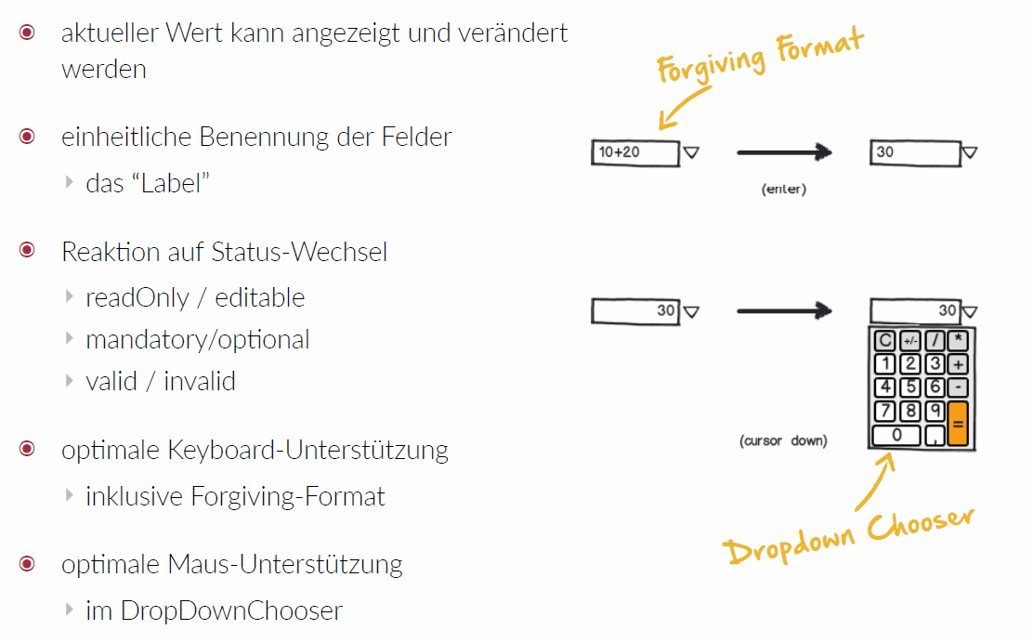

### DateControl

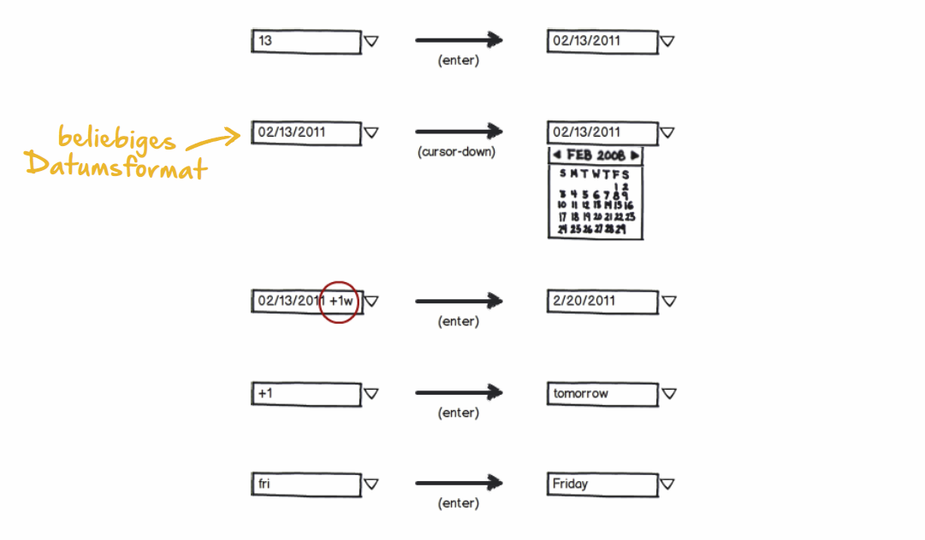

### Float



### IntegerRange

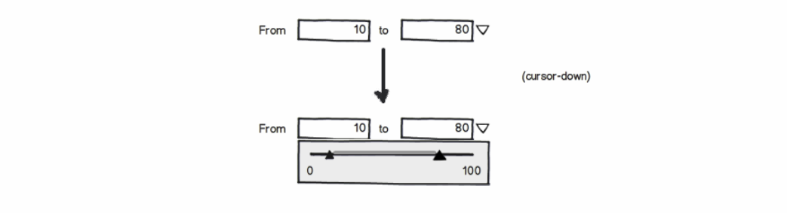

### TimeControl

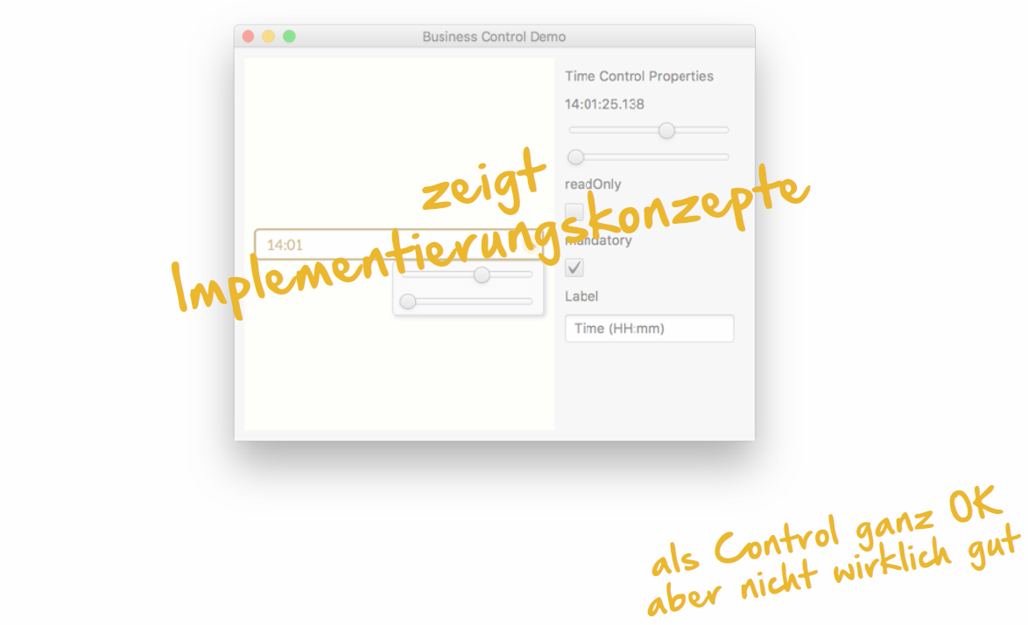

## TimeControl Manufactory

### Arbeiten pro Mindestanforderung

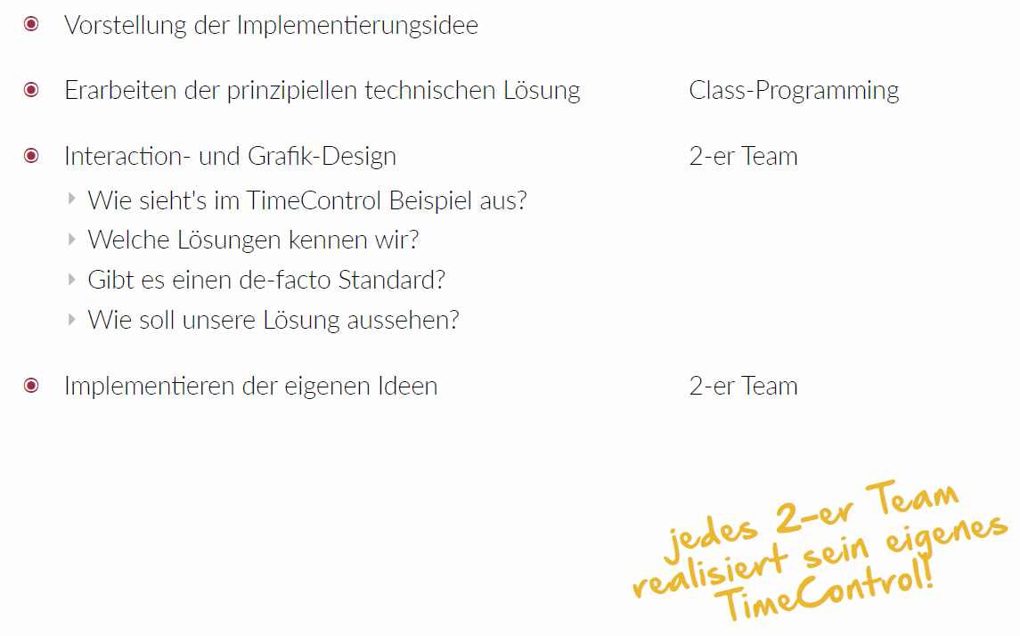

### Pair Programming wird zu Class Programming



## TimeValue

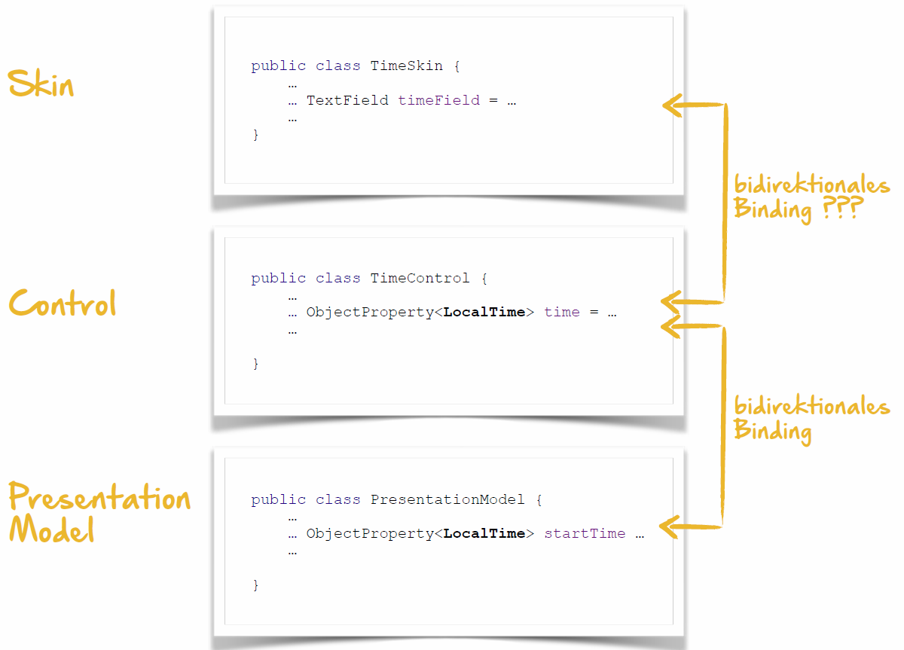

## Label

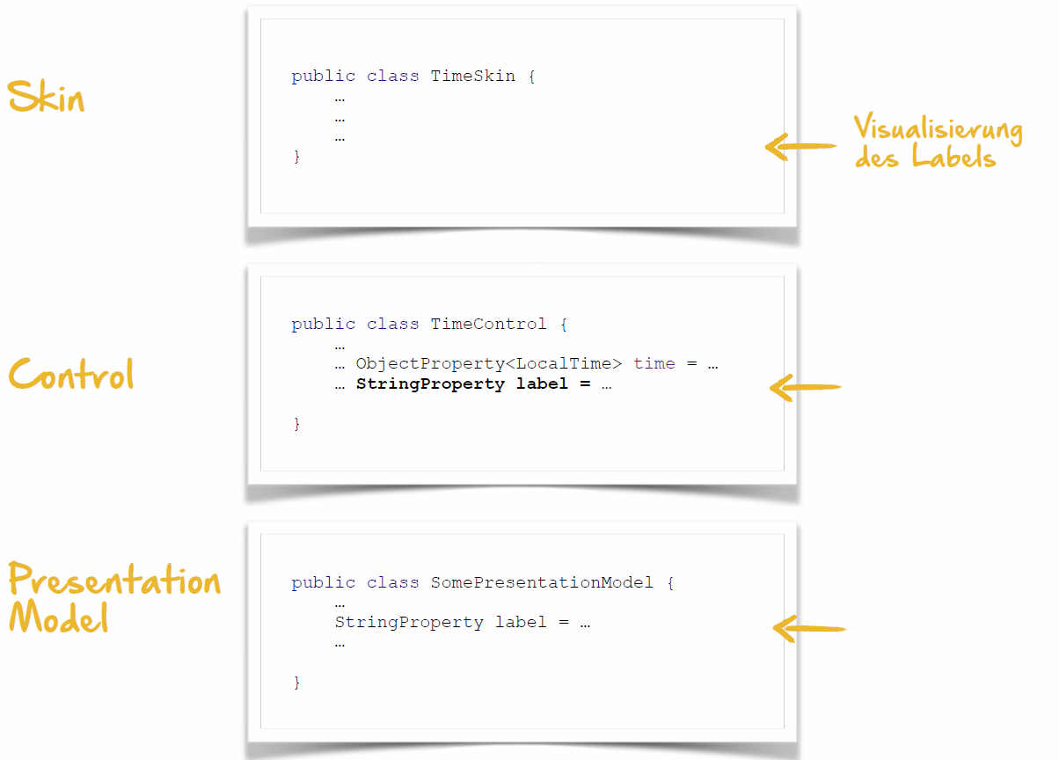

## Mandatory/Optional

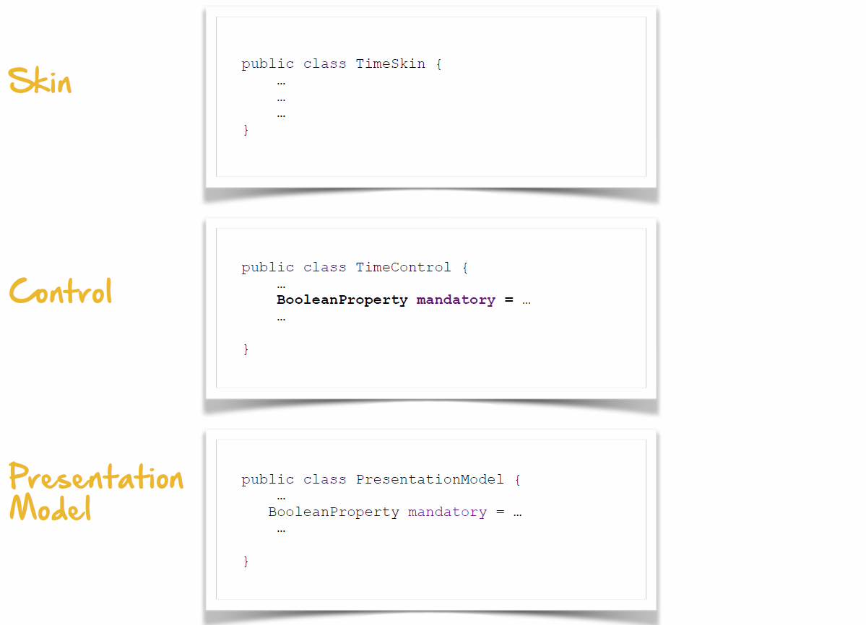

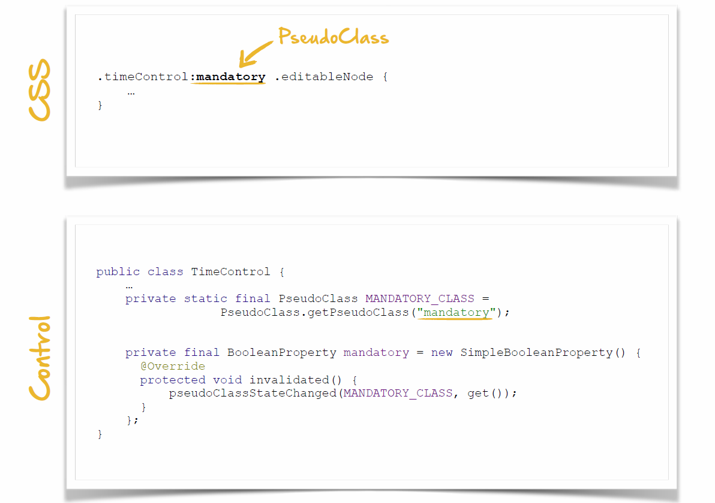

## ReadOnly/Editable

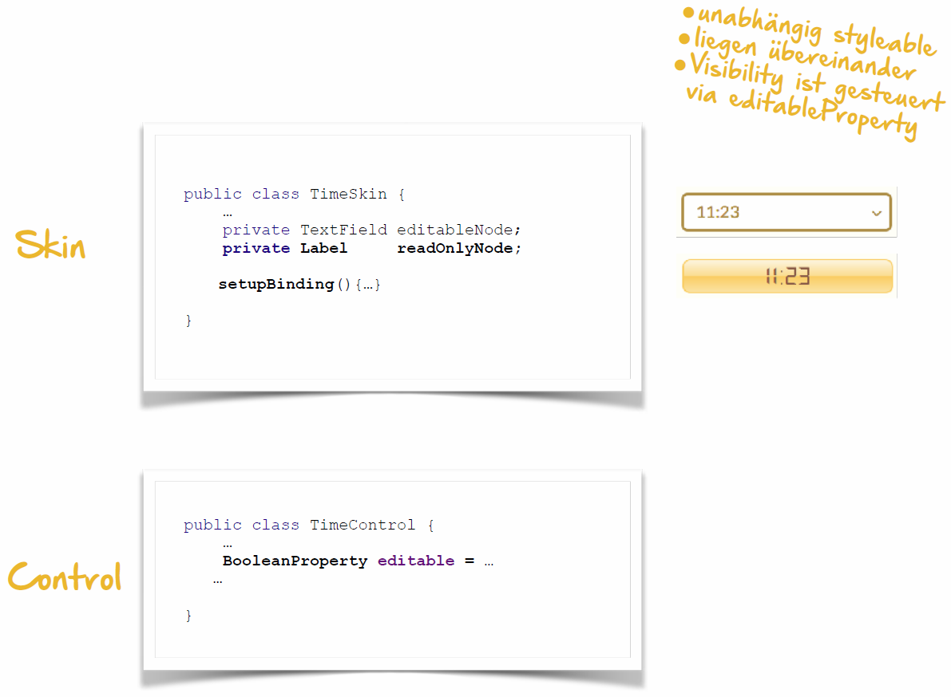

## Codereview und Refactoring

### Übersicht

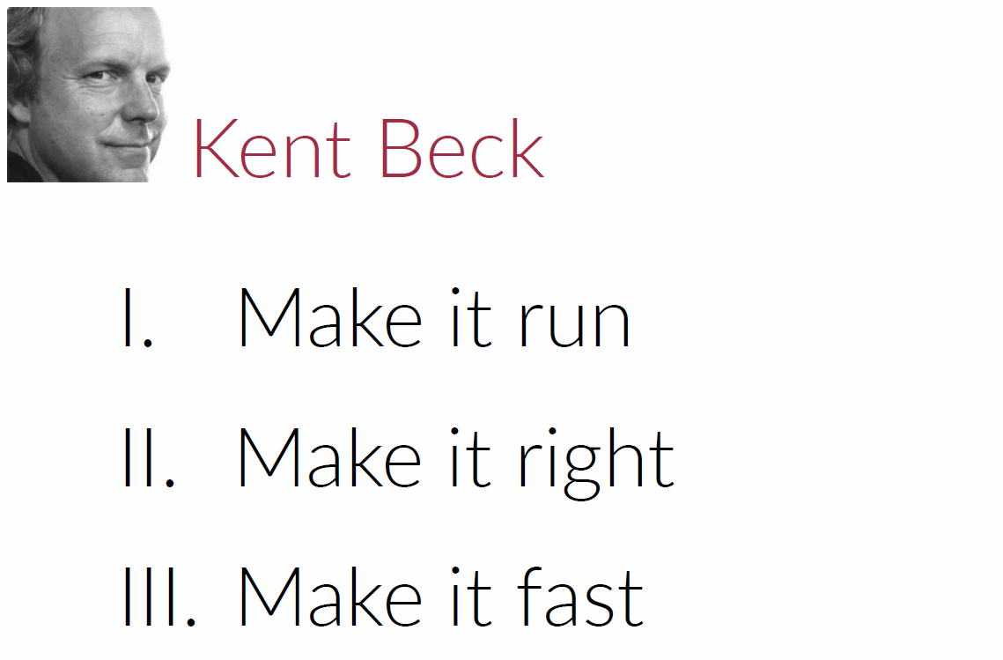

### Gute Control-Klasse

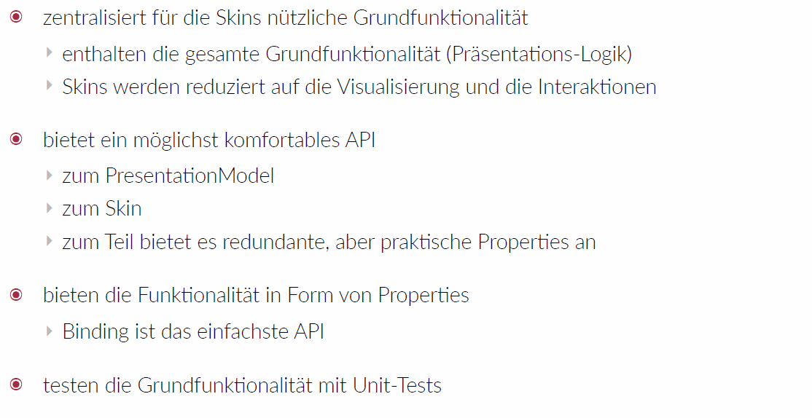

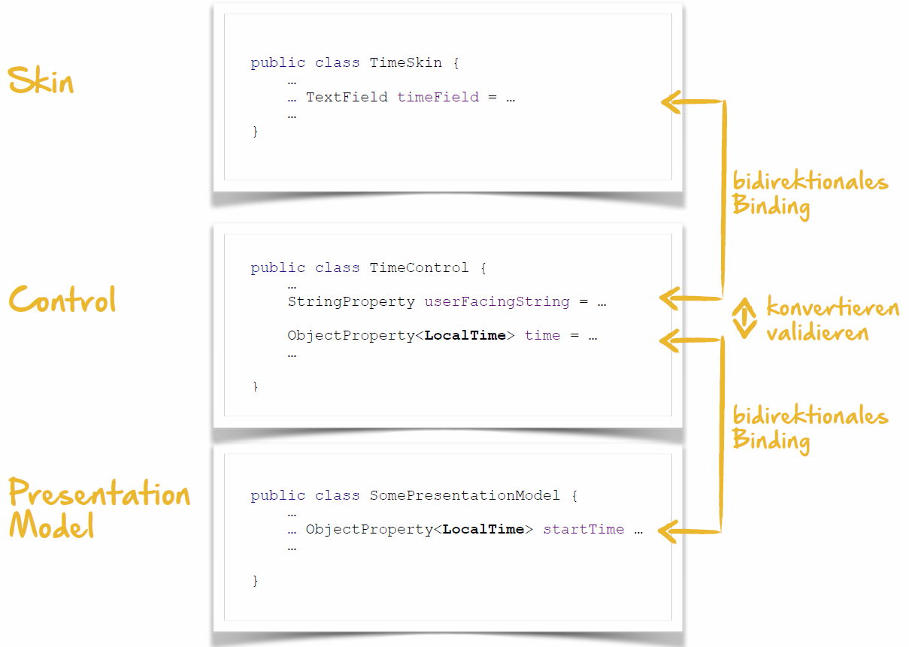

## Test

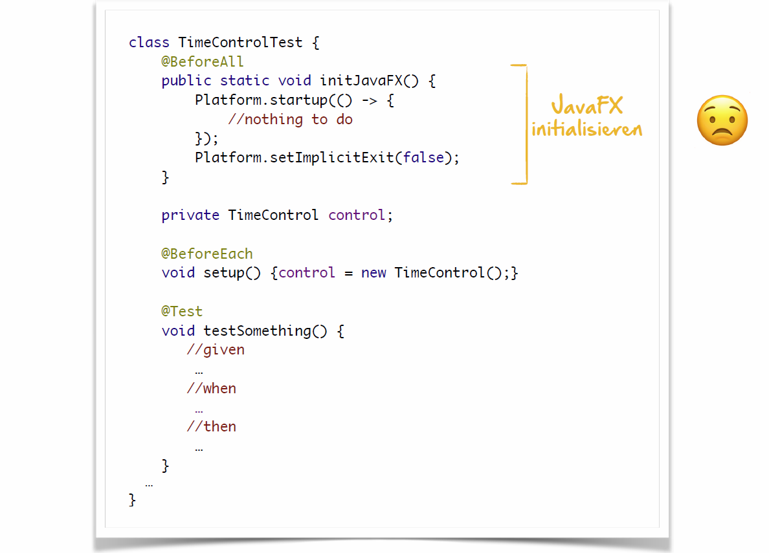

## Valid/Invalid

### Übersicht

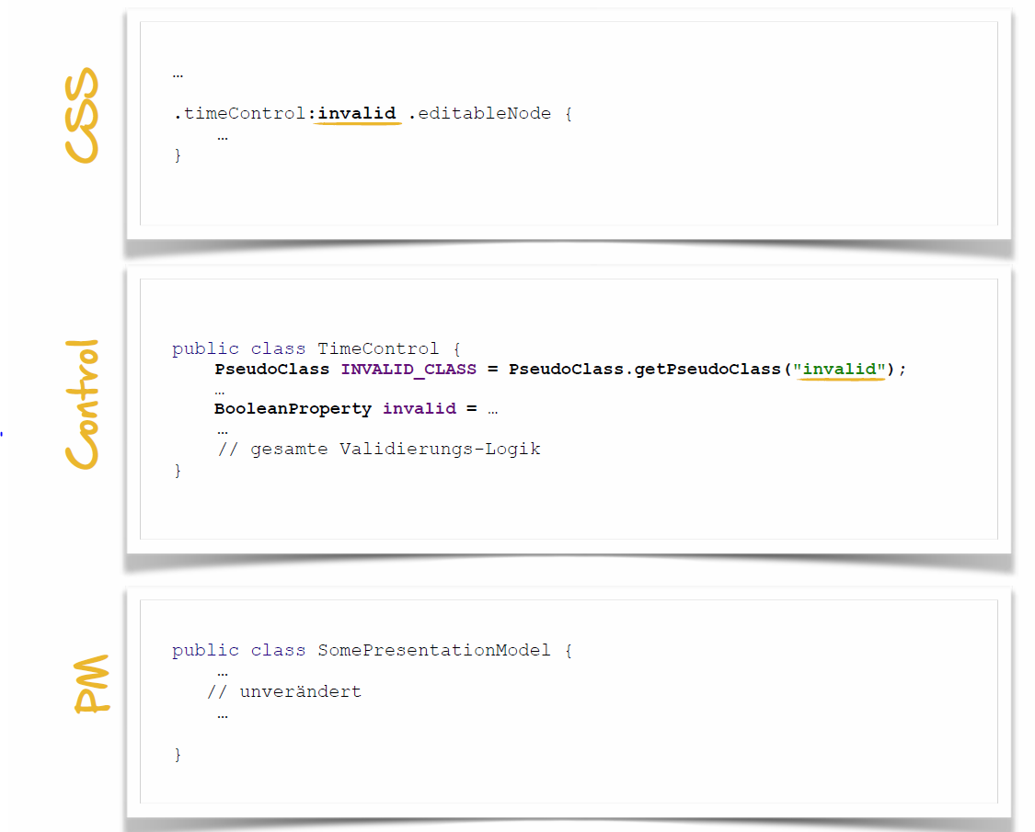

### Icons visualisieren Valid/Invalid-Zustand

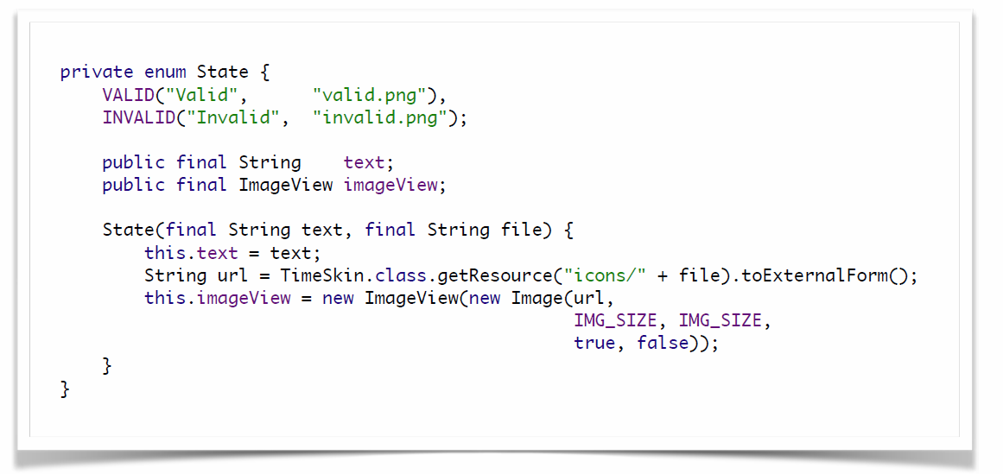

## Forgiving Format

### Verhalten im TimeControl Beispiel

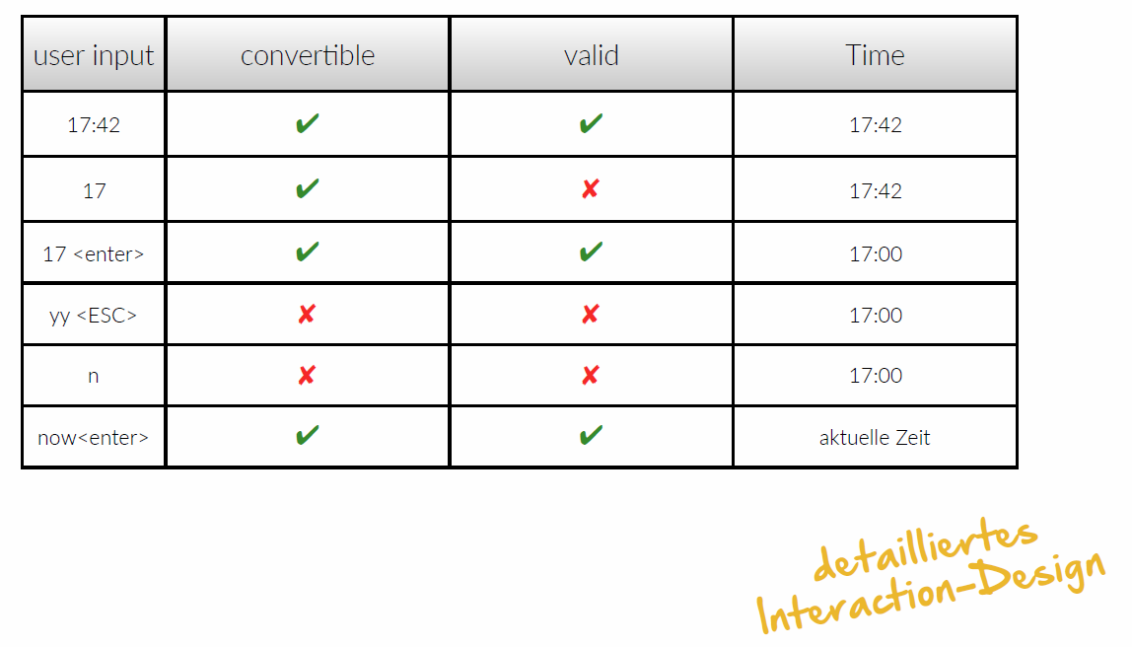

### PseudoClass

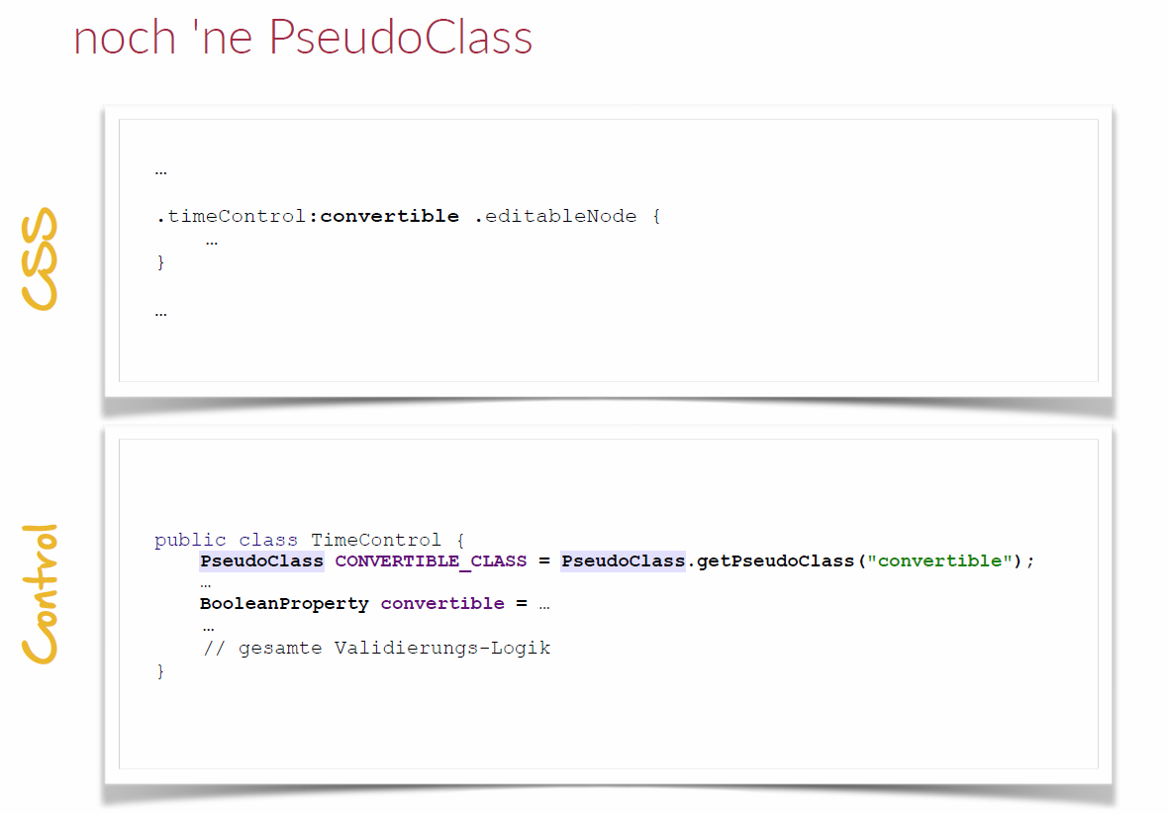

## Keyboard Unterstützung

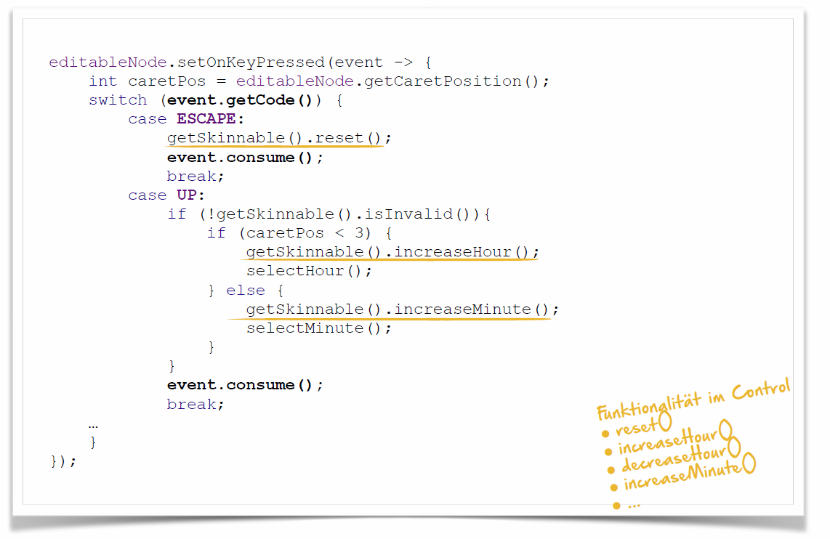

## DropDownChooser

### DropDownChooser ist ein komplettes CustomControl

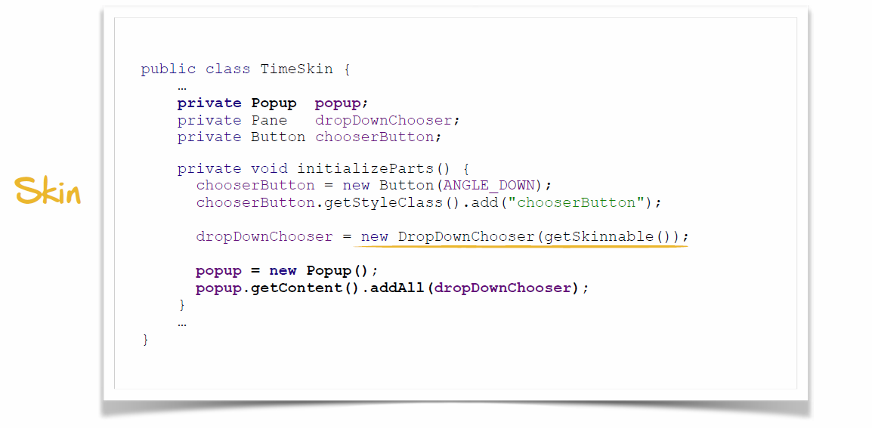

### Ein/Ausblenden des PopUps

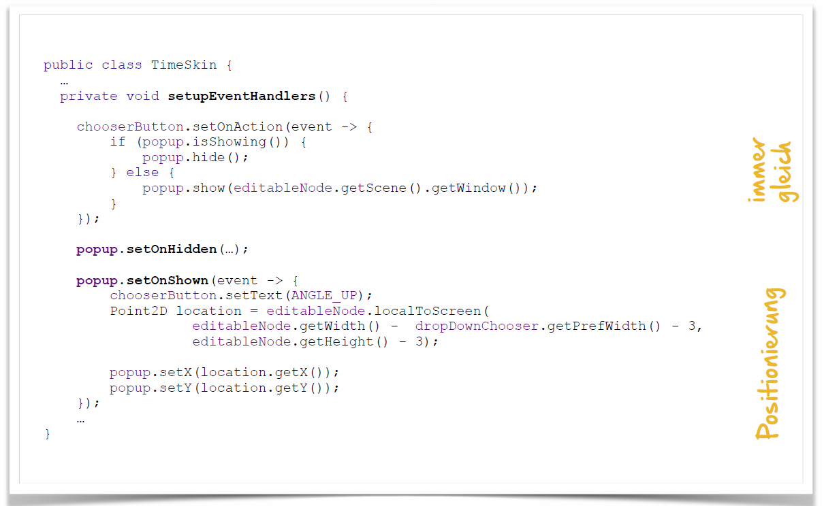

## Zusammenfassung

### Übersicht

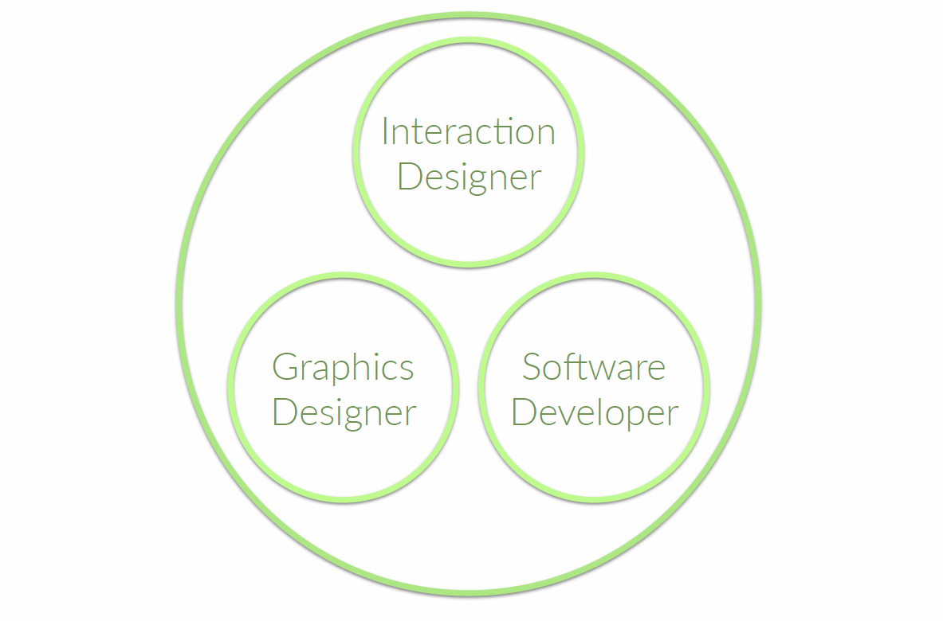

### Smart Fortwo ED

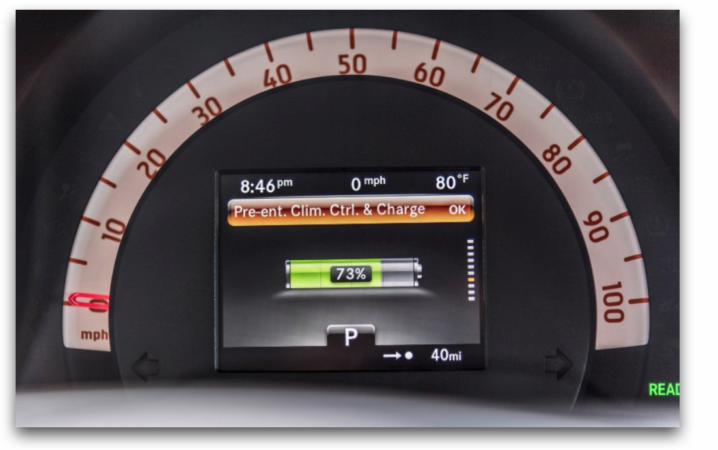

### Ws4c UI Engineering

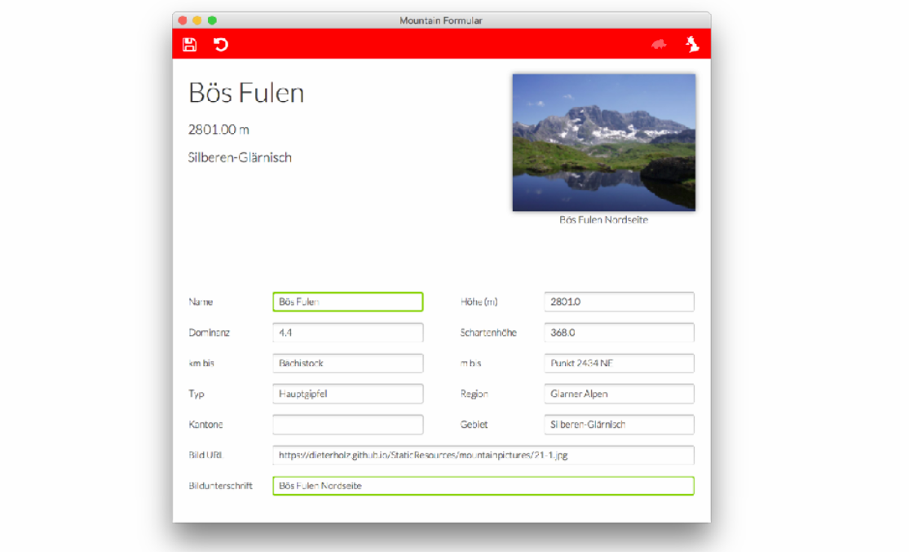

# Woche 11

In Woche 11 wurde das Kapitel «Business Controls» weiterbehandelt.

# Woche 12

In Woche 12 wurde das Kapitel «Business Controls» weiterbehandelt.

# Woche 13

In Woche 13 wurde das Kapitel «Business Controls» weiterbehandelt.

# Woche 14

In Woche 14 fand aufgrund der Coding Night kein Unterricht statt.

# Woche 15

In Woche 15 fand aufgrund der Poster Session kein Unterricht statt.

# Woche 16

In Woche 16 wurden die Time Controls vorgestellt und mit Gluon Mobile herumgespielt.